 | МИНИСТЕРСТВО ОБРАЗОВАНИЯ И НАУКИ РЕСПУБЛИКИ БАШКОРТОСТАН  Государственное бюджетное профессиональное образовательное учреждение  Уфимский колледж радиоэлектроники, телекоммуникаций и безопасности

УТВЕРЖДАЮ
Зам. директора
_____________ Л.Р. Туктарова
«31» августа 2020 г.

СБОРНИК МЕТОДИЧЕСКИХ УКАЗАНИЙ

ДЛЯ СТУДЕНТОВ ПО ВЫПОЛНЕНИЮ

ПРАКТИЧЕСКИХ РАБОТ

МДК «Администрирование сетевых операционных систем»

специальность 09.02.06 «Сетевое и системное администрирование»

СОГЛАСОВАНО
Зав. кафедрой
_____________ М.Е. Бронштейн
РАЗРАБОТАЛ:
Преподаватель
_____________ И.А. Поджилкин

Уфа 2020 г.
СОДЕРЖАНИЕ

 | Стр.
Предисловие | 3
Практическое занятие № 1-2 «Развертывание Windows Server 2016» | 5
Практическое занятие № 3-4 «Настройка Windows Server 2016 после установки» | 8
Практическое занятие № 5-6 «Настройка и устранение неполадок службы DNS» | 16
Практическое занятие № 7-8 «Поддержка AD DS»  Практическое занятие № 9-10 «Управление пользовательскими и служебными учетными записями»  Практическое занятие № 11-12 «Внедрение инфраструктуры групповых политик»  Практическое занятие № 13-14 «Управление пользовательским рабочим столом через групповую политику»  Практическое занятие № 15-17 «Установка и настройка роли Сервер Сетевой политики»  Практическое занятие № 18-20 «Применение защиты доступа к сети»  Практическое занятие № 21-22 «Внедрение технологии DirectAccess с помощью мастера начальной настройки» | 21  24  29  32  35  37  39
Практическое занятие № 23-24 «Развертывание расширенной инфраструктуры DirectAccess» | 43
Практическое занятие № 25-27 «Внедрение VPN» | 50
Практическое занятие № 28-30 «Внедрение Web Application Proxy» | 57
Практическое занятие № 31-33 «Настройка Квот и файлового экранирования в FSRM» | 61
Практическое занятие № 34-35 «Применение DFS» | 64
Практическое занятие № 36-38 «Настройка шифрования и расширенного аудита» | 68
Практическое занятие № 39-40 «Использование службы развертывания Windows для развертывания Windows Server 2016» | 72
Практическое занятие № 41-42 «Внедрение управления обновлениями» | 78
Практическое занятие № 43-44 «Мониторинг Windows Server 2016» | 84
Практическое занятие № 45-46 «Подготовка сервера ОС Linux» | 88
Практическое занятие № 47-48 «Развертывание сервера ОС Linux» | 94
Практическое занятие № 49-50 «Развертывание Nginx» | 98
Практическое занятие № 51-52 «Настройка DNS и DHCP» | 101
Практическое занятие № 53-54 «Настройка Samba» | 106
Практическое занятие № 55-56 «Настройка удаленного доступа» | 109
Практическое занятие № 57-58 «Настройка MySQL, MongoDB» | 117
Практическое занятие № 59-60 «Изучение Docker» | 123

ПРЕДИСЛОВИЕ

Методические указания для студентов по выполнению практических занятий адресованы студентам очной формы обучения.
Методические указания созданы в помощь для работы на занятиях, подготовки к практическим занятиям, правильного составления отчетов.
Приступая к выполнению практической работы, необходимо внимательно прочитать цель работы, ознакомиться с требованиями к уровню подготовки в соответствии с федеральными государственными стандартами (ФГОС), краткими теоретическими сведениями, выполнить задания работы, ответить на контрольные вопросы для закрепления теоретического материала и сделать выводы.
Отчет по практической работе необходимо выполнить и сдать в срок, установленный преподавателем.
Наличие положительной оценки по практическим работам необходимо для допуска к экзамену, поэтому в случае отсутствия студента на уроке по любой причине или получения неудовлетворительной оценки за практическую работу необходимо найти время для ее выполнения или пересдачи.

Правила выполнения практических работ
1. Студент должен прийти на практическое занятие подготовленным к выполнению практической работы.
2. После проведения практической работы студент должен представить отчет о проделанной работе.
3. Отчет о проделанной работе следует выполнять в журнале практических работ на листах формата А4 с одной стороны листа.

Оценку по практической работе студент получает, если:
  - студентом работа выполнена в полном объеме;
  - студент может пояснить выполнение любого этапа работы;
  - отчет выполнен в соответствии с требованиями к выполнению работы;
  - студент отвечает на контрольные вопросы на удовлетворительную оценку и выше.
Зачет по выполнению практических работ студент получает при условии выполнения всех предусмотренных программой практических работ после сдачи журнала с отчетами по работам и оценкам.

Внимание! Если в процессе подготовки к практическим работам или при решении задач возникают вопросы, разрешить которые самостоятельно не удается, необходимо обратиться к преподавателю для получения разъяснений или указаний в дни проведения дополнительных занятий.

Обеспеченность занятия (средства обучения):

- Учебно-методическая литература:
Операционные системы. Основы UNIX : учеб. пособие / А.Б. Вавренюк, О.К. Курышева, С.В. Кутепов, В.В. Макаров. — М. : ИНФРА-М, 2019. — 160 с. + Доп. материалы [Электронный ресурс]. — (Среднее профессиональное образование).; Кошевая И.П., Программное обеспечение компьютерных сетей : учеб. пособие / О.В. Исаченко. — М. : ИНФРА-М, 2018. — 117 с.;
Максимов Н.В., Попов И.И.. Компьютерные сети: Учебное пособие для студ. учреждений СПО/ Н.В. Максимов, И.И. Попов. - 6-e изд., перераб. и доп. Москва: Форум: НИЦ ИНФРА-М, 2019. 464 с.
Интернет ресурсы:
1. Википедия — свободная энциклопедия [Электронный ресурс] - режим доступа: http://ru.wikipedia.org (2021).
2. Электронно-библиотечная система [Электронный ресурс] – режим доступа: http://znanium.com/ (2021).

Порядок выполнения отчета по практической работе

- Ознакомиться с теоретическим материалом по лабораторной работе.
- Записать краткий конспект теоретической части.
- Выполнить предложенное задание согласно варианту по списку группы.
- Продемонстрировать результаты выполнения предложенных заданий преподавателю.
- Ответить на контрольные вопросы.
- Записать выводы о проделанной работе.

Лабораторная работа № 1-2
«Развертывание Windows Server 2016»
Цель работы: изучить и освоить развертывание Windows Server 2016.
Образовательные результаты:
Студент должен
уметь:
- устанавливать современное программное обеспечение Windows;
- заполнять техническую документацию;
- принимать меры по устранению возможных сбоев.
знать:
- способы установки и управления серверами.;
- утилиты, функции, удаленное управление сервером.

Краткие теоретические и учебно-методические материалы
по теме лабораторной работы

О Windows Server 2016
Windows Server 2016 (кодовое имя Windows Server vNext) — серверная операционная система от Microsoft. Система является частью семейства Windows NT и разрабатывается одновременно с Windows 10. Первая ранняя предварительная версия (Technical Preview) стала доступна 1 октября 2014 года, одновременно с первой предварительной версией System Center. Релиз состоялся 15 октября 2016 года.
Основы редакции
Известны следующие редакции Windows Server 2016:
- Windows Server 2016 Standard
- Windows Server 2016 Datacenter
- Hyper-V Server 2016
- Windows Server 2016 Essentials
- Windows Storage Server 2016 Workgroup
- Windows Storage Server 2016 Standard

К основным редакция относятся
- Datacenter – содержит полный функционал с неограниченными правами на запуск виртуальных экземпляров.
- Standard – редакция ОС с полными возможностями и правом запуска до двух виртуальных экземпляров.
- Essentials – редакция ОС для предприятий малого бизнеса (поддерживает до 25 пользователей или 50 устройств).

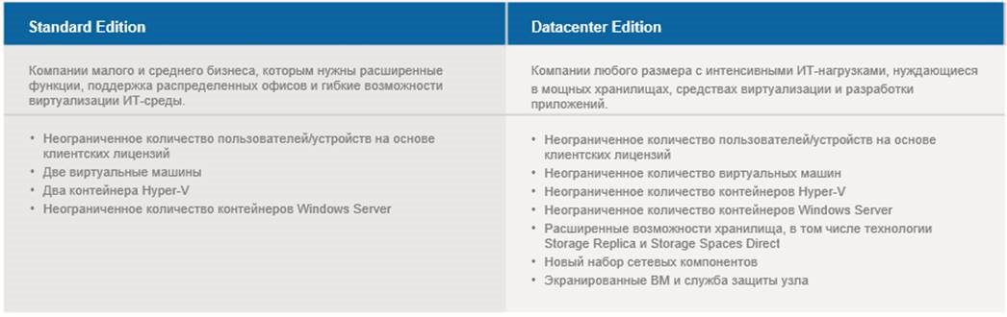
Рис 1. Направленность редакций
Возможности Windows Server 2016

- Nano Server. Новый вариант установки Windows Server 2016, требующий ещё меньше ресурсов, чем Core режим. Nano Server поддерживает только 64-битные приложения и не имеет возможности локального управления (поддерживается только управление по сети). Данный вариант имеет ограничения по сценариям использования, но будет полезен для решения конкретных задач хостинга.
- Containers. Новый способ изоляции приложений для Core и Nano режимов установки. Контейнеры представлены в 2 вариантах: Windows (изоляция приложений в физической операционной среде) и Hyper-V (изоляция приложений в виртуальных машинах под управлением Hyper-V). Управление контейнерами доступно через PowerShell или Docker.
- Rolling Upgrades. Возможность добавления нод Windows Server 2016 в кластеры Windows Server 2012 R2. Управление кластером должно осуществляться с Windows Server 2016.
- Hot Aadd & Remove RAM/NIC. Возможность добавления оперативной памяти и подключения сетевых адаптеров к работающим виртуальным машинам, без необходимости их остановки. Данная технология работает на обоих поколениях виртуальных машин.
- Nested Virtualization. Виртуализация внутри виртуализации. Возможность «поднять» Hyper-V внутри виртуальной машины.
- PowerShell Direct. Возможность управления виртуальными машинами через PowerShell без сетевого доступа. Администратор проходит аутентификацию, выбирает нужную ему виртуальную машину и пишет ту команду, которая должна быть выполнена на этой виртуальной машине.
- Host Guardian Service и Shielded VMs. Защита виртуальных машин от администратора Hyper-V. Администратор имеет возможность включать и выключать виртуальные машины, совершать ограниченный перечень действий, но не имеет доступа к данным на VHD.
- Storage Space Direct. Возможность агрегации локальных дисков на нодах кластера, с использованием SSD для работы с кэшем.

Установка Windows Server 2016
Шаг.1 - Подготовка запуска установщика.
- Запустить виртуальную машину VMware Workstation.

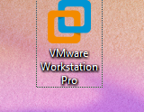
Рис 2.1 Ярлык для запуска.

- Нажать “Создать новую виртуальную машину”
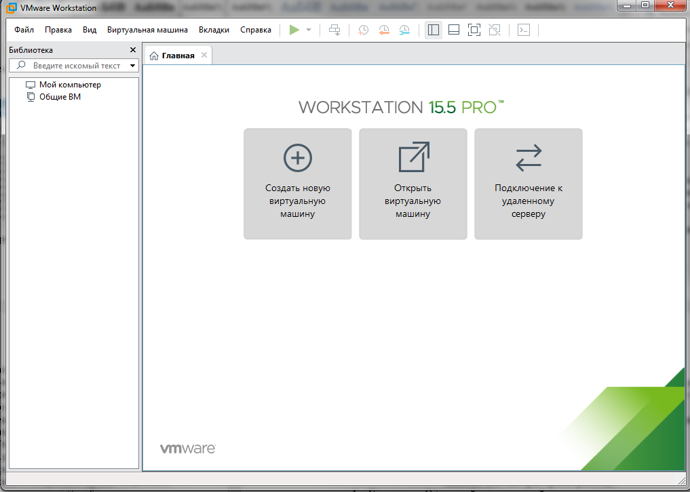
Рис 2.2 Главное окно программы.

- Выбираем типа конфигурации виртуальной машины “Обычный”.
- Установка из файла образа установки (iso).

Шаг. 2 - Выбор параметров установки.
- В окне о быстрой установки, выбираем редакцию Windows Server 2016 Standart, заполняем поле пароль и подтверждение пароля “P@$$w0rd”.
- Доходим до окна настройки оборудования, и устанавливаем параметры процессора “Количество процессоров 2, количество ядер 2”, и параметры оперативной памяти на “4096 МБ”

Задания для лабораторной работы:
- Разверните Windows Server 2016 в виртуальной машине VMware.

Контрольные вопросы:
- Какие основные редации Windows Server 2016?
- Дата релиза Windows Server 2016?
- В чем отличия редакий Core и GUI?

Лабораторная работа № 3-4
«Настройка Windows Server 2016 после установки»
Цель работы: ознакомиться c настройкой Windows Server 2016 после установки
Образовательные результаты:
Студент должен
уметь:
- настраивать современное программное обеспечение Windows;
- администрировать локальные вычислительные сети.
знать:
- основные направления администрирования компьютерных сетей;
- технологию безопасности, протоколов авторизации, конфиденциальности и безопасности при работе с сетевыми ресурсами.

Краткие теоретические и учебно-методические материалы
по теме лабораторной работы
Для начала нам нужно задать имя нашему серверу, для этого заходим в свойства системы => изменить параметры => изменить. Задаем "Имя компьютера", и если нужно, то имя рабочей группы. После изменения параметров нужно перезагрузиться.
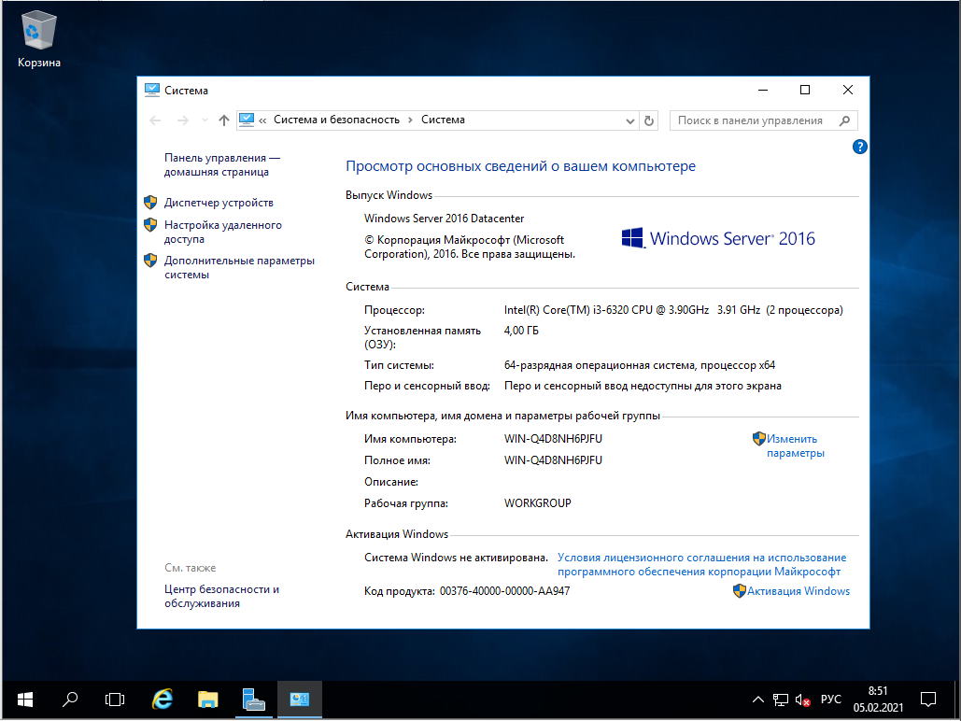
Рис. 1 Свойства системы
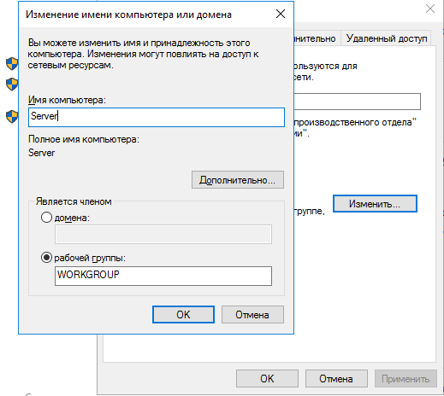
Рис. 2 Изменение имени компьютера

После нам нужно задать сетевые настройки. Если у Вас сервер подключен к маршрутизатору, то задаем IP шлюза, вводим статический адрес, это обязательно для сервера и маску подсети.
- Заходим в настройки сетевых подключений
- Заходим в свойства пункта IPv4.
- И задаем здесь статический IP адрес по вашему порядковому номеру по списку. После нажимаем “ОК” два раза и выходим.
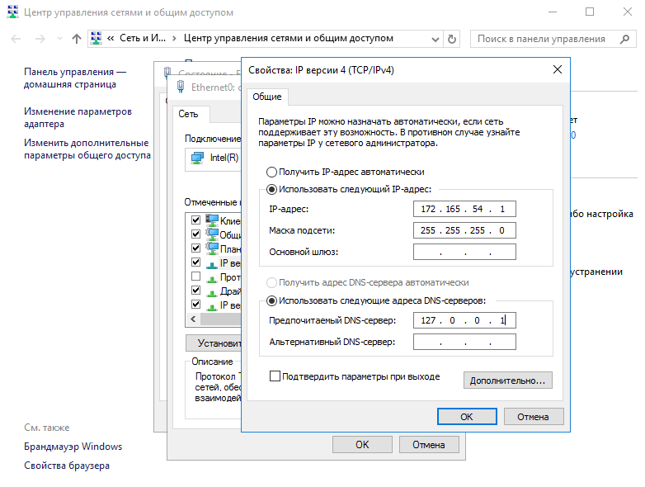
Рис. 3 Настройка сетевого адаптера

Перейдем наконец к самым главным настройкам, к Active Directory. Меню "Пуск" => Диспетчер серверов.
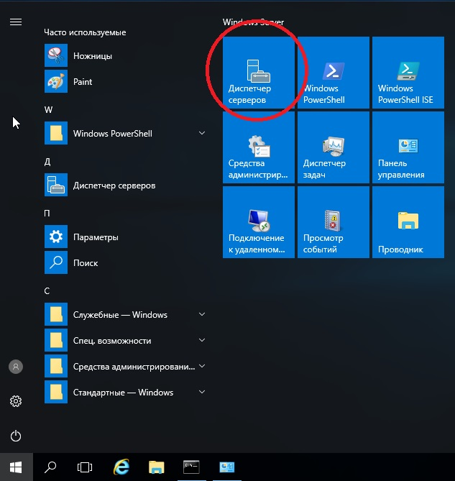
Рис. 4 Меню Пуск

В панели мониторинга => Добавить роли и компоненты.
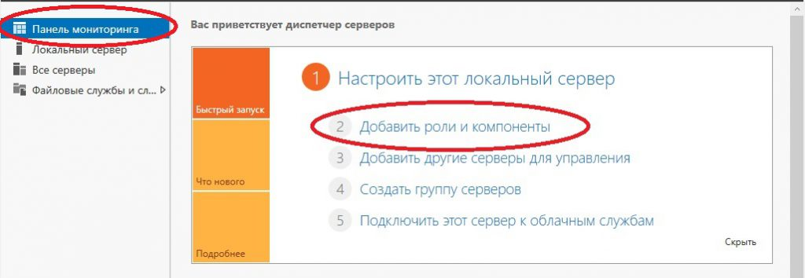
Рис.5 Панель мониторинга

В типе установки выбираем "Установка ролей или компонентов".
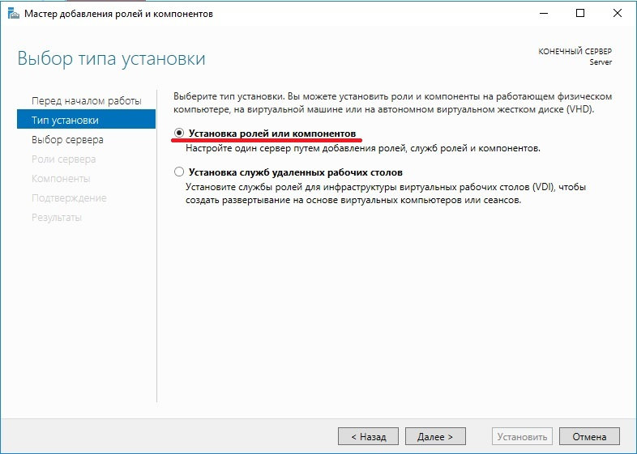
Рис. 6 Мастер настройки

В ролях сервера мы выбираем следующие стандартные роли.
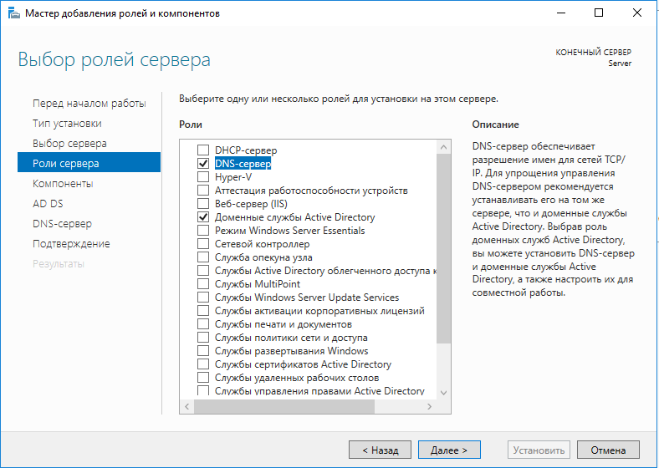
Рис. 7 Выбор ролей
В компонентах службах оставляем все пункты без изменения без изменений, ставим галочку в чекбокс об автоматической перезагрузке и нажимаем установить.
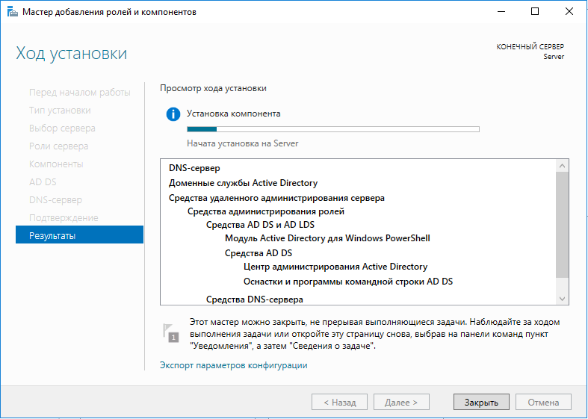
Рис. 8 Ход установки
После установки служб нужно перезагрузиться при необходимости.
Приступаем к настройкам DNS. В Диспетчере серверов нажимаем на флажок справа на верху и после заходим в настройки повышения роли этого сервера до контроллера домена.
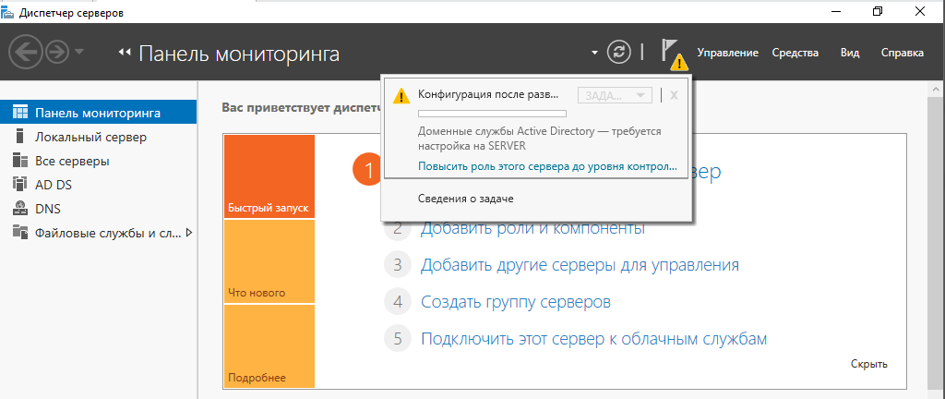
Рис. 9 Настройка DNS
Выбираем пункт "Добавить новый лес" и придумываем имя Вашему домену. На нашем примере это будет "DC.local".
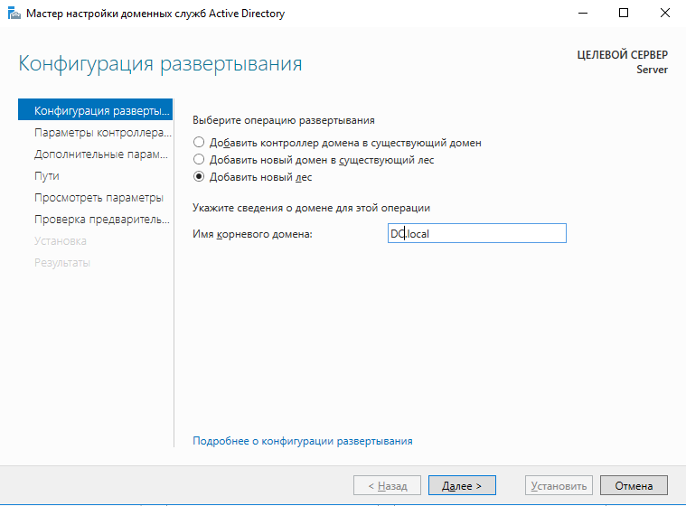
Рис. 10 Создание домена

Настройки оставляем по стандарту. Вы должны только установить пароль P@$$w0rd для Вашего домена.
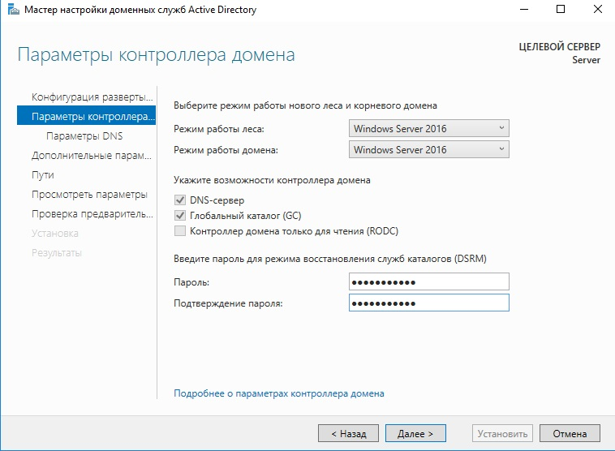
Рис. 11 Настройка Контроллера домена
Проходим проверку. Если вы все сделали правильно, то должно установиться все корректно
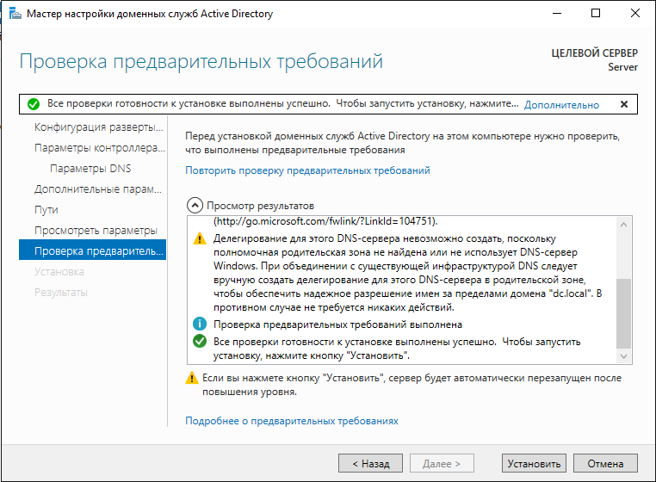
Рис. 12 Проверка требований

Задания для лабораторной работы:
1.Выполить настнройки Windos Server 2016.
Контрольные вопросы
- Что такое “Лес” домена?
- Что такое контроллер домена и за что он отвечает?

Лабораторная работа № 5-6
«Настройка и устранение неполадок службы DNS»
Цель работы: ознакомиться с настройкой и устранением неполадок службы DNS..
Образовательные результаты:
Студент должен
уметь:
- администрировать локальные вычислительные сети;
- заполнять техническую документацию по администрированию компьютерных сетей
знать:
- способы установки и управления серверами;
- основные направления администрирования компьютерных сетей.
Краткие теоретические и учебно-методические материалы
по теме лабораторной работы
DNS (Domain Name System, Система Доменных имен) – система, позволяющая преобразовать доменное имя в IP-адрес сервера и наоборот.
DNS-сервер – это сетевая служба, которая обеспечивает и поддерживает работу DNS. Служба DNS-сервера не требовательна к ресурсам машины. Если не подразумевается настройка иных ролей и служб на целевой машине, то минимальной конфигурации будет вполне достаточно.
Зоны прямого просмотра
Зоны прямого просмотра (forward lookup zone), как не трудно догадаться по их названию, создаются для выполнения прямого просмотра в базе данных DNS. Другими словами, зоны этого типа предусматривают реализацию преобразования имен в IP-адреса и предоставле­ние информации о ресурсах. Например, если пользователь пожелает обратиться к серверу del.company.com и запросит его IP-адрес в зоне прямого просмотра, DNS возвратит ему значение 172.16.1.11, т.е. IP-адрес данного ресурса.
Ничто не мешает присвоить одному ресурсу несколько записей ресурсов. На самом деле этот прием часто используется во многих ситуациях. При определенных обстоятель­ствах может быть удобнее, чтобы сервер был способен откликаться на более чем одно имя. Обычно подобная функциональность достигается путем создания записей CNAME, которые позволяют создавать для ресурса псевдонимы.
Зоны обратного просмотра
Зоны обратного просмотра (reverse lookup zone) выполняют прямо противоположную операцию той, что выполняют зоны прямого просмотра. Они предусматривают сопостав­ление IP-адресов с обычным именем. Эта похоже на поиск телефонного номера, когда сам номер известен, а имя того, кому он принадлежит, нет. Зоны обратного просмотра обычно создаются вручную и вовсе необязательно присутствуют в каждой реализации. За счет при­менения мастера настройки сервера DNS (Configure a DNS Server), как описывалось ранее в главе, процесс создания такой зоны может быть автоматизирован. Как правило, зоны обратного просмотра заполняются записями PTR, которые служат для указания запросу обратного просмотра на соответствующее имя.

После установки и перезагрузки заходим в меню "Средства" => DNS.
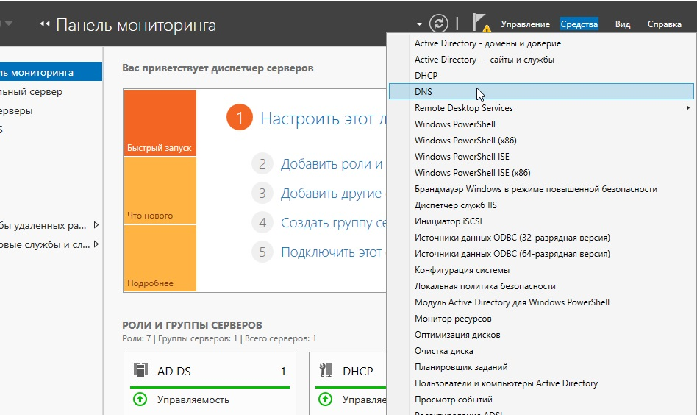
Рис. 1 Запуск настроек DNS

Раскрываем древо DNS => "Имя вашего сервера" => Зоны прямого просмотра => Зоны обратного просмотра => Правой кнопкой мыши на данный пункт и "Создать новую зону".
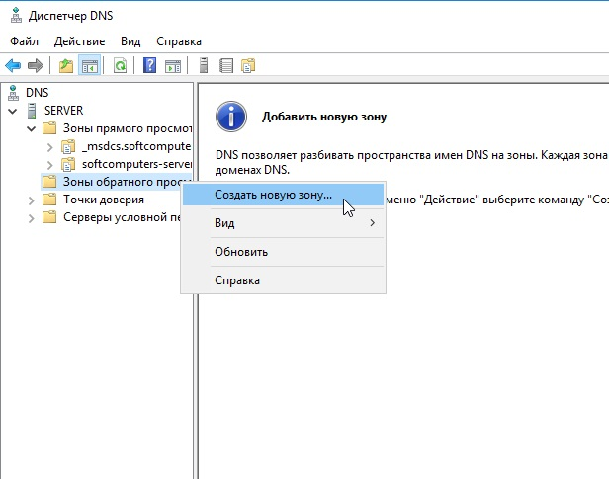
Рис. 2 Диспетчер DNS
Выбираем "Основная зона" и далее.
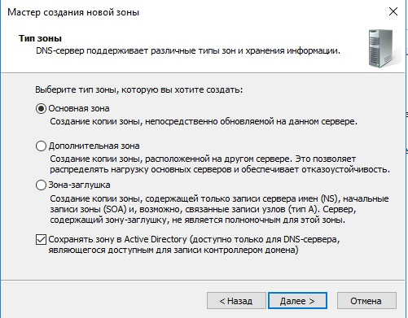
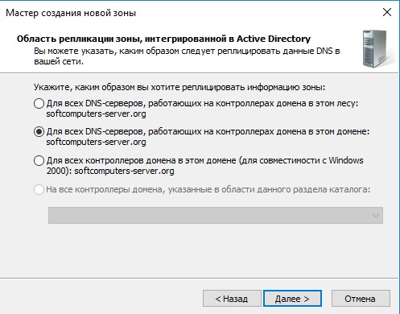
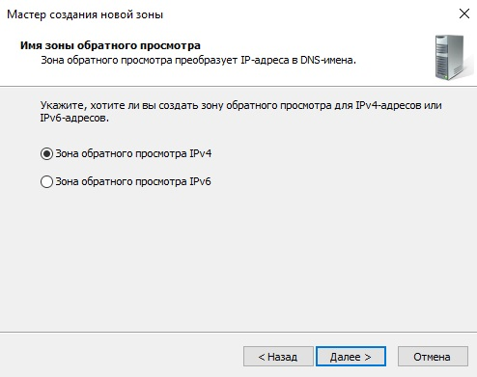
Рис. 3-5 Нстройка зоны
На этом пункте выбираете диапазон Вашей локальной сети. У нас на примере она будет 172.165.54.0
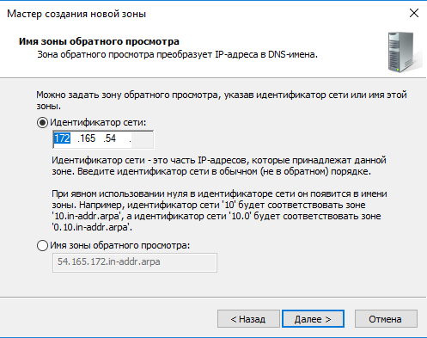
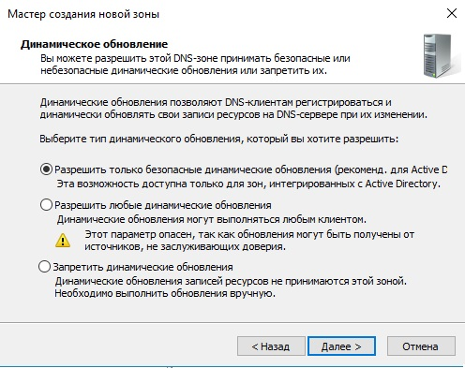
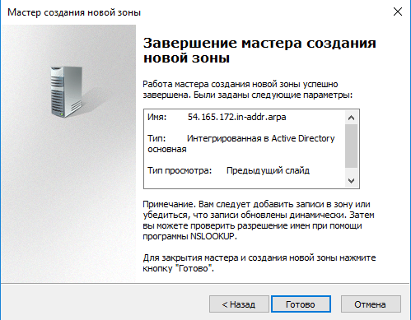
Рис. 6-8 Настройка DNS зоны

Задания для лабораторной работы:
1. Провести настройку DNS сервера.

Контрольные вопросы:
1. Что такое DNS сервер?
2. Что такое зона прямого и обратного просмотра DNS?

Лабораторная работа № 7-8
«Поддержка AD DS»
Цель работы: Изучить что такое Active Directory и для чего она нужен.
Образовательные результаты:
Студент должен
уметь:
- формировать алгоритмы разработки программных модулей в соответствии с техническим заданием;
- разрабатывать программные модули в соответствии с техническим заданием;
- выполнять отладку программных модулей с использованием специализированных программных средств;
- выполнять тестирование программных модулей;
- осуществлять рефакторинг и оптимизацию программного кода.
знать:
- анализ и проектирование программных решений;
- технологии тестирования программных продуктов.

Краткие теоретические и учебно-методические материалы
по теме лабораторной работы

Active Directory («Активный каталог», AD) — службы каталогов корпорации Microsoft для операционных систем семейства Windows Server. Первоначально создавалась, как LDAP-совместимая реализация службы каталогов, однако, начиная с Windows Server 2008, включает возможности интеграции с другими службами авторизации, выполняя для них интегрирующую и объединяющую роль. Позволяет администраторам использовать групповые политики для обеспечения единообразия настройки пользовательской рабочей среды, разворачивать программное обеспечение на множестве компьютеров через групповые политики или посредством System Center Configuration Manager (ранее — Microsoft Systems Management Server), устанавливать обновления операционной системы, прикладного и серверного программного обеспечения на всех компьютерах в сети, используя Службу обновления Windows Server. Хранит данные и настройки среды в централизованной базе данных. Сети Active Directory могут быть различного размера: от нескольких десятков до нескольких миллионов объектов.
Представление решения состоялось в 1999 году, впервые продукт был выпущен вместе с Windows 2000 Server, а затем развит в рамках выпуска Windows Server 2003. Впоследствии новые версии продукта вошли в Windows Server 2003 R2, Windows Server 2008 и Windows Server 2008 R2 и переименован в Active Directory Domain Services. Ранее служба каталогов называлась NT Directory Service (NTDS), это название до сих пор можно встретить в некоторых исполняемых файлах.
В отличие от версий Windows до Windows 2000, которые использовали в основном протокол NetBIOS для сетевого взаимодействия, служба Active Directory интегрирована с DNS и работает только поверх TCP/IP. Для аутентификации по умолчанию используется протокол Kerberos. Если клиент или приложение не поддерживает Kerberos-аутентификацию, используется протокол NTLM.
Для разработчиков программного обеспечения предоставляется программный интерфейс доступа к службам Active Directory — ADSI.

Объекты
Active Directory имеет иерархическую структуру, состоящую из объектов. Объекты разделяются на три основные категории: ресурсы (например, принтеры), службы (например, электронная почта) и учётные записи пользователей и компьютеров. Служба предоставляет информацию об объектах, позволяет организовывать объекты, управлять доступом к ним, а также устанавливает правила безопасности.
Объекты могут быть хранилищами для других объектов (группы безопасности и распространения). Объект уникально определяется своим именем и имеет набор атрибутов — характеристик и данных, которые он может содержать; последние, в свою очередь, зависят от типа объекта. Атрибуты являются составляющей базой структуры объекта и определяются в схеме. Схема определяет, какие типы объектов могут существовать.
Сама схема состоит из двух типов объектов: объекты классов схемы и объекты атрибутов схемы. Один объект класса схемы определяет один тип объекта Active Directory (например, объект «Пользователь»), а один объект атрибута схемы определяет атрибут, который объект может иметь.
Каждый объект атрибута может быть использован в нескольких разных объектах классов схемы. Эти объекты называются объектами схемы (или метаданными) и позволяют изменять и дополнять схему, когда это необходимо и возможно. Однако каждый объект схемы является частью определений объектов, поэтому отключение или изменение этих объектов могут иметь серьёзные последствия, так как в результате этих действий будет изменена структура каталогов. Изменение объекта схемы автоматически распространяется в службе каталогов. Будучи однажды созданным, объект схемы не может быть удалён, он может быть только отключён. Обычно все изменения схемы тщательно планируются.
Контейнер аналогичен объекту в том смысле, что он также имеет атрибуты и принадлежит пространству имён, но, в отличие от объекта, контейнер не обозначает ничего конкретного: он может содержать группу объектов или другие контейнеры.
Структура
Верхним уровнем структуры является лес — совокупность всех объектов, атрибутов и правил (синтаксиса атрибутов) в Active Directory. Лес содержит одно или несколько деревьев, связанных транзитивными отношениями доверия. Дерево содержит один или несколько доменов, также связанных в иерархию транзитивными отношениями доверия. Домены идентифицируются своими структурами имён DNS — пространствами имён.
Объекты в домене могут быть сгруппированы в контейнеры — подразделения. Подразделения позволяют создавать иерархию внутри домена, упрощают его администрирование и позволяют моделировать, например, организационную или географическую структуру организации в службе каталогов. Подразделения могут содержать другие подразделения. Microsoft рекомендует использовать как можно меньше доменов в службе каталогов, а для структурирования и политик использовать подразделения. Часто групповые политики применяются именно к подразделениям. Групповые политики сами являются объектами. Подразделение является самым низким уровнем, на котором могут делегироваться административные полномочия.
Другим способом деления являются сайты, которые являются способом физической (а не логической) группировки на основе сегментов сети. Сайты подразделяются на имеющие подключения по низко скоростным каналам (например, по каналам глобальных сетей, с помощью виртуальных частных сетей) и по высокоскоростным каналам (например, через локальную сеть). Сайт может содержать один или несколько доменов, а домен может содержать один или несколько сайтов. При проектировании службы каталогов важно учитывать сетевой трафик, создающийся при синхронизации данных между сайтами.
Ключевым решением при проектировании службы каталогов является решение о разделении информационной инфраструктуры на иерархические домены и подразделения верхнего уровня. Типичными моделями, используемыми для такого разделения, являются модели разделения по функциональным подразделениям компании, по географическому положению и по ролям в информационной инфраструктуре компании. Часто используются комбинации этих моделей.

Задания для практического занятия:

- Придумать структуру объетов AD DS.

Контрольные вопросы
1.Что такое Active Directory?
2.Что такое объект AD?

Лабораторная работа № 9-10
«Управление пользовательскими и служебными учетными записями»
Цель работы: изучить способ управления пользовательскими и служебными учетными записями.
Образовательные результаты:
Студент должен
уметь:
- администрировать локальные вычислительные сети.
знать:- критерии качества программного обеспечения;
- технологию безопасности, протоколов авторизации, конфиденциальности и безопасности при работе с сетевыми ресурсами.

Краткие теоретические и учебно-методические материалы
по теме лабораторной работы

Включение и отключение учетных записей
Даже если сотрудник отсутствует временно, лучше на этот период перевести его учетную запись в режим бездействия, чтобы злоумышленники не могли воспользоваться данной учетной записью для атаки на систему. Однако удалять бездействующую учетную запись не стоит, поскольку в таком случае придется восстанавливать все связанные с ней настройки безопасности, когда пользователь вернется. Любой опытный администратор знает, что учетную запись следует отключать на то время, пока она не используется, и удалять ее только тогда, когда есть полная уверенность, что эта учетная запись больше не понадобится.
Чтобы упростить процесс блокирования учетной записи, когда пользователь отсутствует, и включения учетной записи, когда он возвращается, можно задействовать программу из листинга 1. Сценарий прост: сначала выполняется подключение к выбранной учетной записи, затем изменяется параметр AccountDisabled. Также можно отключить учетную запись, редактируя управляющий флаг, связанный с учетной записью, но предлагаемый мною метод, во-первых, проще, а во-вторых, одинаково эффективен для наших целей. Если необходимо, чтобы эта же программа выполняла двойную обязанность (т. е. отключение и включение учетных записей), требуется сделать параметр AccountDisabled аргументом программы. Небольшая подпрограмма Help подсказывает пользователю, какое значение следует ввести, чтобы получить желаемый результат. Поскольку программа использует пространство имен WinNT, она будет работать и с доменами SAM, и с доменами Active Directory (AD). Обновив содержимое оснастки Active Directory Users and Computers консоли Microsoft Management Console (MMC) на контроллере домена (DC), вы увидите, что учетная запись с определенным именем теперь отключена или включена, в зависимости от указаний.
Смена пароля учетной записи
Иногда отключение учетной записи не подходит, например, невозможно отключить учетную запись администратора, используемую несколькими сотрудниками, только потому, что один человек уходит. В таком случае требуется изменить пароль учетной записи.
Active Directory Service Interfaces (ADSI) поддерживает два метода изменения паролей: ChangePassword и SetPassword. При использовании ChangePassword необходимо, чтобы сотрудник, осуществляющий смену пароля, знал текущий пароль. Едва ли ChangePassword — инструмент для администраторов, поскольку администраторы не должны знать паролей пользователей. Однако ChangePassword действительно удобен, когда администратор закрывает доступ к диалоговому окну Windows Security, используя Group Policy или другие средства, но хочет разрешить пользователям менять свои пароли. SetPassword как раз просто заменяет существующий пароль новым.
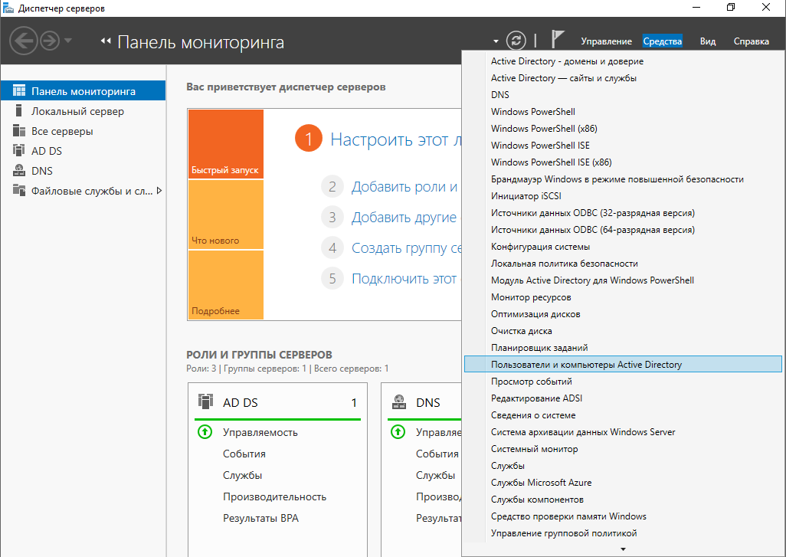
Рис. 1 Запуск оснастки пользователи и компьютеры AD
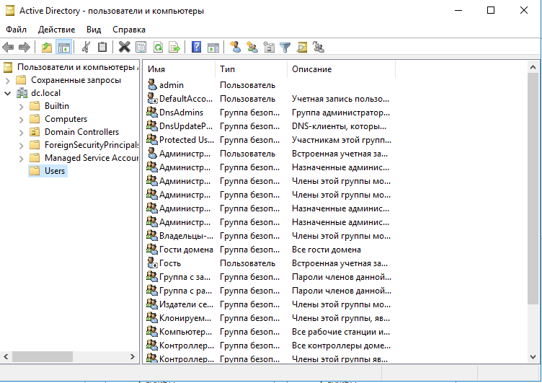
Рис. 2 Пользователи и компьютеры
Создадим подраделение IT. Нажмем в ПКМ по dc.local -> Создать -> Подразделение.
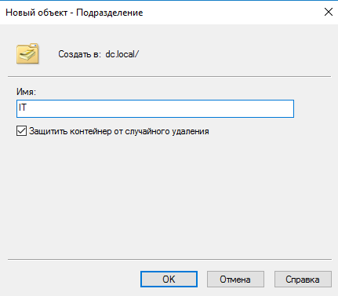
Рис. 3 Создание подразделения
После чего создадим в подразделении IT одоименную группу безопасности и пользователей: Иванов Иван и Петров Сергей. И добавим их в группу IT.
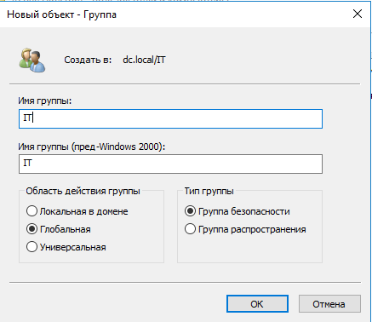
Рис. 4 Группа безопасности

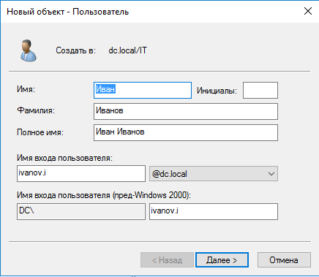
Рис. 5 Создание пользователя
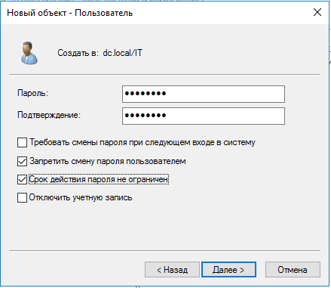
Рис. 6 Создание пользователя
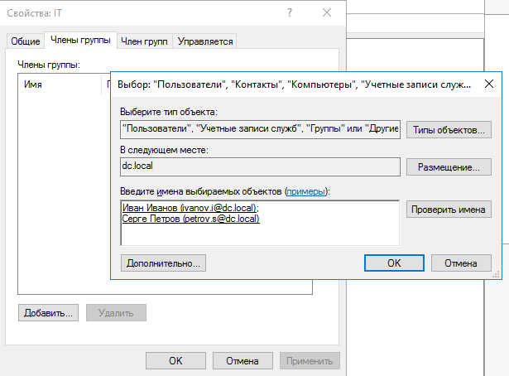
Рис.7 Добавление пользователей в группу IT
Задания для практического занятия:
- Создать подразделения IT, Sales и Support. В каждом подразделении создать по одноименной группе безопасности, и создать по 2 пользователя.

Контрольные вопросы.
- Что такое группа безопасности в AD?

Лабораторная работа № 11-12
«Внедрение инфраструктуры групповых политик»
Цель работы: Научиться создавать и внедрять групповые политики в домене.
Образовательные результаты:
Студент должен
уметь:
- администрировать локальные вычислительные сети.
знать:- критерии качества программного обеспечения;
- технологию безопасности, протоколов авторизации, конфиденциальности и безопасности при работе с сетевыми ресурсами.

Краткие теоретические и учебно-методические материалы
по теме лабораторной работы

Групповая политика — это набор правил или настроек, в соответствии с которыми производится настройка рабочей среды приёма/передачи (Windows, X-unix и другие операционные системы с поддержкой сети). Групповые политики создаются в домене и реплицируются в рамках домена. Объект групповой политики (англ. Group Policy Object, GPO) состоит из двух физически раздельных составляющих: контейнера групповой политики (англ. Group Policy Container, GPC) и шаблона групповой политики (англ. Group Policy Template, GPT). Эти два компонента содержат в себе все данные о параметрах рабочей среды, которая включается в состав объекта групповой политики. Продуманное применение объектов GPO к объектам каталога Active Directory позволяет создавать эффективную и легко управляемую компьютерную рабочую среду на базе ОС Windows. Политики применяются сверху вниз по иерархии каталога Active Directory.

По умолчанию в иерархии каталога Active Directory создаются две групповые политики: Default Domain Policy (политика домена по умолчанию) и Default Domain Controller’s Policy (политика контроллера домена по умолчанию). Первая из них назначается домену, а вторая — контейнеру, в состав которого входит контроллер домена. Если вы хотите создать свой собственный объект GPO, вы должны обладать необходимыми полномочиями. По умолчанию правом создания новых GPO обладают группы Enterprise Administrators (Администратор предприятия) и Domain Administrators (Администраторы домена).

Запустим оснастку управление групповой политикой.

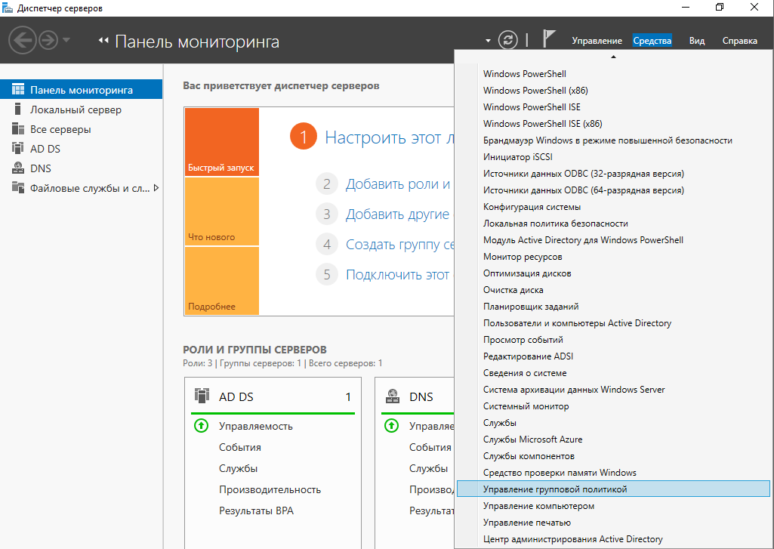
Рис. 1 Запуск GPO

Создадим групповую политику с названием Desktop в корне домена dc.local.

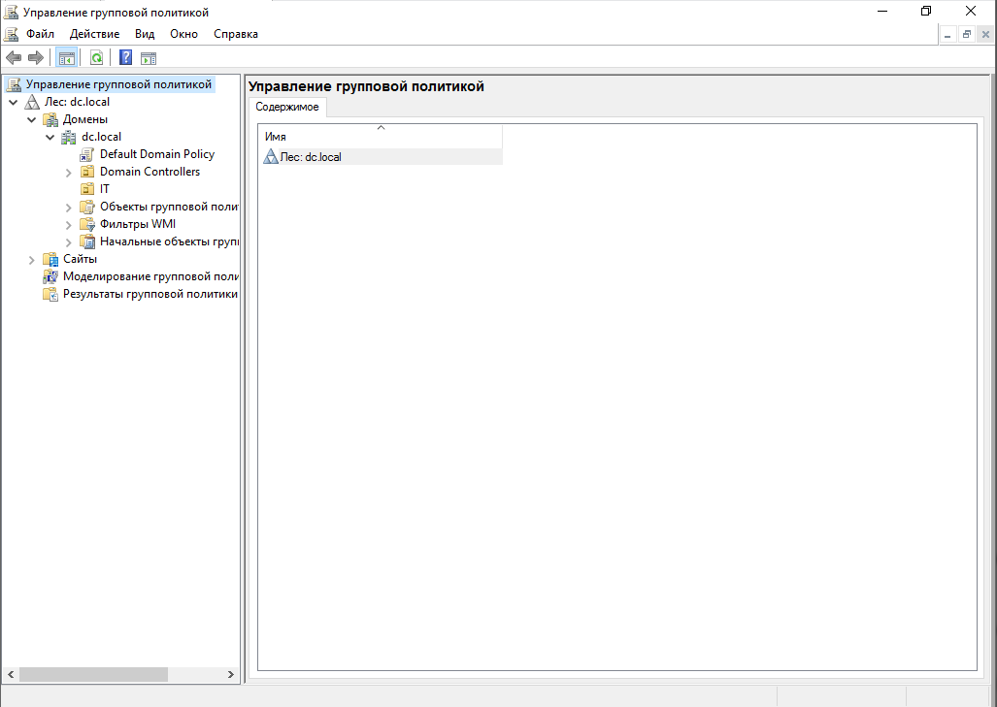
Рис. 2 Управление GPO
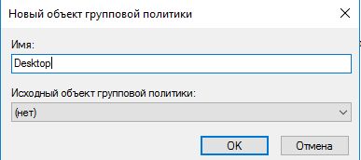
Рис. 3 Создание объекта

Задания для практического занятия:
1.Создать общую групповую политику.
2. Создать групповую политику для подразделения Sales, с названием Shortcut.
3. Создать групповую политику Animation_OFF для подразделений IT и Support.

Контрольные вопросы:
  - Что такое GPO?

Лабораторная работа № 13-14
«Управление пользовательским рабочим столом через групповую политику»
Цель работы: научиться управлять объектами групповых политик

Образовательные результаты:
Студент должен
уметь:
- администрировать локальные вычислительные сети;
знать:
- способы установки и управления серверами;
- основные направления администрирования компьютерных сетей.
Краткие теоретические и учебно-методические материалы
по теме лабораторной работы
Групповая политика — это набор правил или настроек, в соответствии с которыми производится настройка рабочей среды приёма/передачи (Windows, X-unix и другие операционные системы с поддержкой сети). Групповые политики создаются в домене и реплицируются в рамках домена. Объект групповой политики (англ. Group Policy Object, GPO) состоит из двух физически раздельных составляющих: контейнера групповой политики (англ. Group Policy Container, GPC) и шаблона групповой политики (англ. Group Policy Template, GPT). Эти два компонента содержат в себе все данные о параметрах рабочей среды, которая включается в состав объекта групповой политики. Продуманное применение объектов GPO к объектам каталога Active Directory позволяет создавать эффективную и легко управляемую компьютерную рабочую среду на базе ОС Windows. Политики применяются сверху вниз по иерархии каталога Active Directory.

По умолчанию в иерархии каталога Active Directory создаются две групповые политики: Default Domain Policy (политика домена по умолчанию) и Default Domain Controller’s Policy (политика контроллера домена по умолчанию). Первая из них назначается домену, а вторая — контейнеру, в состав которого входит контроллер домена. Если вы хотите создать свой собственный объект GPO, вы должны обладать необходимыми полномочиями. По умолчанию правом создания новых GPO обладают группы Enterprise Administrators (Администратор предприятия) и Domain Administrators (Администраторы домена).

После создания групповой политики, нажмите ПКМ по объекту Desktop и выберите изменить.
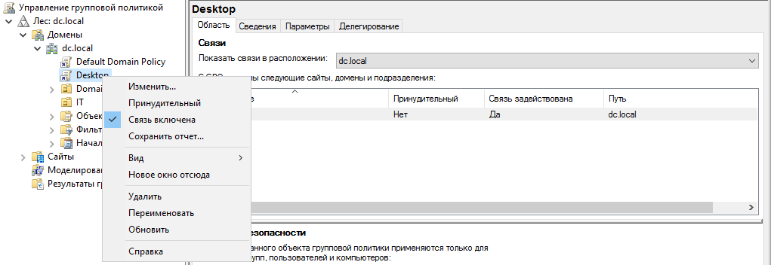
Рис. 1 Редактировани объекта GPO

При настройки объекта для управления рабочим столом, мы можем установить централизовано настройки персонализации или добавить на рабочий стол ярлыки.
Для этого переходим по пути Конфигурацияпользователя/Административные шаблоны/Панель управления/Персонализация/Применение указанной заставки.
Для этого скачиваете с интернета любую картинку на сервер и указываете до нее путь.
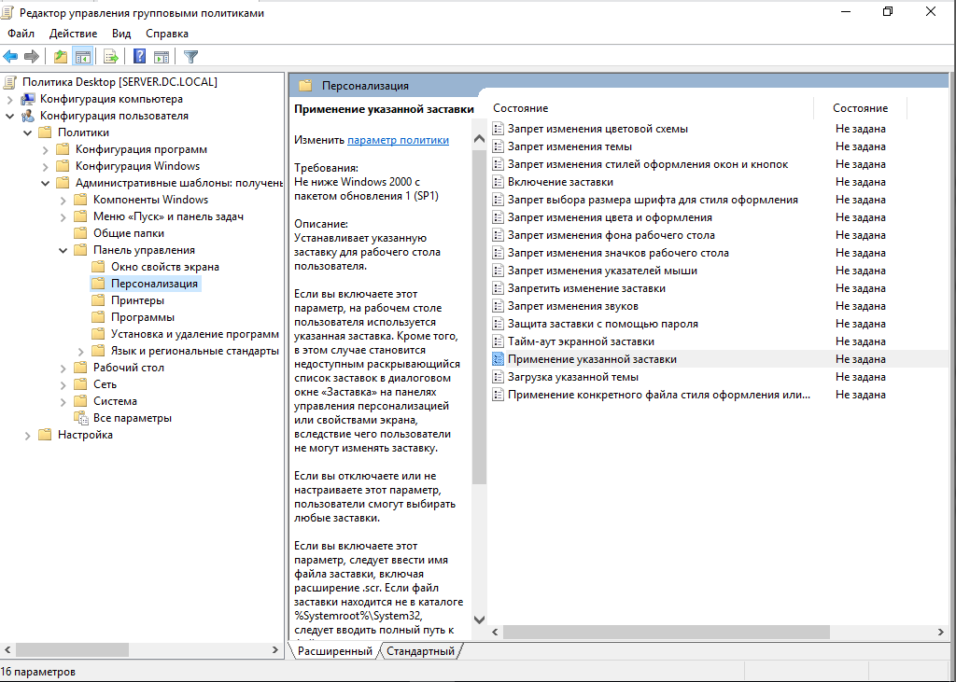
Рис. 2 Редактирвание заставки рабочего стола пользователя
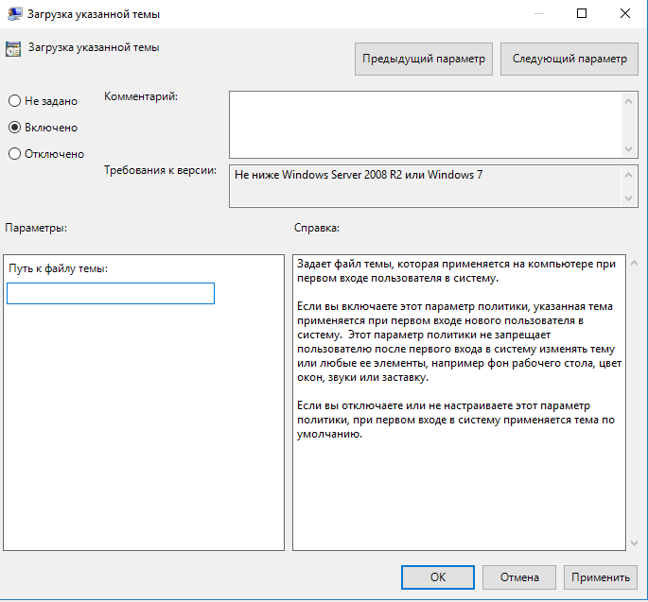
Рис. 3 редактирование GPO
Задания для лабораторной работы:
- Настроить политику персонализации рабочих столов.
- Установить запрет на анимацию при первом входе для подразделений IT и Support.
- Установить создание ярлыка калькулятора на рабочем столе для подразделения Sales.

Контрольные вопросы
- Какие определенные настройки персонализации можно установить с помощью GPO?

Лабораторная работа № 15-17
«Установка и настройка роли Сервер Сетевой политики.»

Цель работы: получение навыков по установке и настройке роли сервера сетевой политики.

Образовательные результаты:
Студент должен
уметь:
- администрировать локальные вычислительные сети;
- принимать меры по устранению возможных сбоев;
- обеспечивать защиту при подключении к информационно-телекоммуникационной сети "Интернет".
знать:
- основные направления администрирования компьютерных сетей;
- утилиты, функции, удаленное управление сервером;
- способы установки и управления серверами.

Краткие теоретические и учебно-методические материалы
по теме лабораторной работы

Network Policy Server (NPS) — компонент Windows сервера, позволяющий подключаться сетевым устройствам по протоколу RADIUS с контролем доступа и аутентификацией в Active Directory.
При обслуживании больших сетей системные администраторы часто сталкиваются с проблемами аутентификации на сетевом оборудовании. В частности, довольно сложно организовать нормальную работу нескольких сетевых администраторов под индивидуальными учетными записями на большом количестве оборудования (приходится вести и поддерживать в актуальном состоянии базу локальных учетных записей на каждом устройстве). Логичным решение было бы использовать для авторизации уже существующей базы учетных записей — Active Directory. В этой статье мы разберемся, как настроить доменную (Active Directory) аутентификацию на активном сетевом оборудовании (коммутаторы, маршрутизаторы).
Не все сетевое оборудование популярных вендоров (CISCO, HP, Huawei) поддерживает функционал для непосредственного обращения к каталогу LDAP, и такое решение не будет универсальным. Для решения нашей задачи подойдет протокол AAA (Authentication Authorization and Accounting), фактически ставший стандартом де-факто для сетевого оборудования. Клиент AAA (сетевое устройство) отправляет данные авторизующегося пользователя на сервер RADIUS и на основе его ответа принимает решение о предоставлении / отказе доступа.

Установка и настройка сервера с ролью Network Policy Server

Как правило, сервер с ролью NPS рекомендуется устанавливать на выделенном сервере (не рекомендуется размещать эту роль на контроллере домена). В данном примере роль NPS мы будем устанавливать на сервере с Windows Server 2016.
Откройте консоль Диспетчер серверов и установите роль Службы политики сети и доступа.
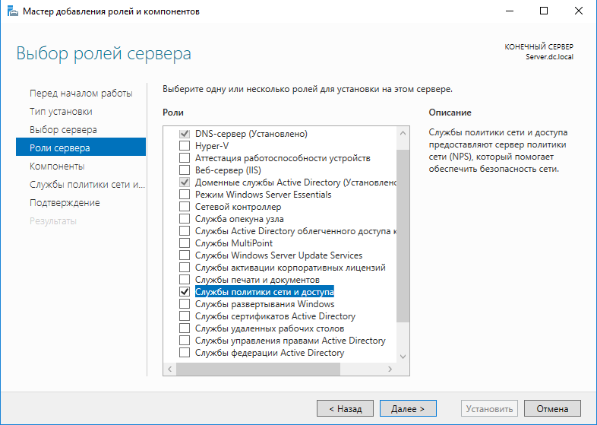
Рис. 1 Выбор роли.

После окончания установки запустите mmc-консоль управления Сервер сетевой политики. Для полноценного использования NPS-сервера в домене необходимо зарегистрировать его в домене Active Directory. В оснастке на NPS, щелкните ПКМ по вашему NPS узлу и выберите Зарегистрировать сервер в Active Directory.
Подтвердите регистрацию сервера в Active Directory:

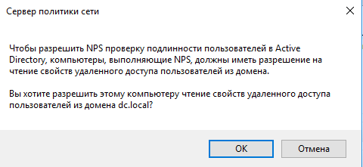
Рис. 2 Регистрация NPS.

Задания для лабораторной работы:
- Установите и настройте сервер сетевой политики.
Контрольные вопросы
1. Что такое NPS?
2. Для чего нужен RADIUS-сервер?

Лабораторная работа № 18-20
«Применение защиты доступа к сети»

Цель работы: получение навыков по применению защиты доступа к сети..

Образовательные результаты:
Студент должен
уметь:
- администрировать локальные вычислительные сети;
- принимать меры по устранению возможных сбоев;
- обеспечивать защиту при подключении к информационно-телекоммуникационной сети "Интернет".
знать:
- основные направления администрирования компьютерных сетей;
- утилиты, функции, удаленное управление сервером;
- способы установки и управления серверами.

Краткие теоретические и учебно-методические материалы
по теме лабораторной работы

NAP (англ. Network Access Protection) - технология, предназначенная для контроля доступа к сети предприятия, исходя из информации о состоянии системы подключающегося компьютера. Поддерживается ОС семейства Windows, начиная с XP SP3 и заканчивая Windows 10 (не включая).
Данная технология используется для контроля состояния и здоровья сети. С помощью данной технологии можно создавать различные политики для проверки состояния компьютера, перед тем как разрешить ему доступ в сеть. Ноутбуки, настольные машины фирмы, как и гостевые машины, проверяются на соответствие требованиям безопасности сети - таким как версия ОС, наличие антивируса и тд. Если компьютер удовлетворяет этим требованиям, то он получит доступ во внутреннюю сеть компании. В противном случае, машины могут не получить доступа в сеть или получить доступ в изолированную часть этой сети.
Главной задачей MS-NAP является профилактика рисков, возникающих при подключении удалённых пользователей, которые выходят в сеть с домашних компьютеров и ноутбуков. Самый большой риск возникает при входе в сеть пользователей, которые почти не заботятся о безопасности своих систем. MS-NAP позволяет осуществлять управление конфигурацией всех удалённых систем, включая те, что редко подключаются к сети (из-за чего не происходит своевременное обновление конфигурации параметров безопасности). Клиент MS-NAP не обязан иметь учётную запись в домене AD организации. К тому же при помощи AD можно осуществлять непосредственное управление идентификацией.
Основным элементом, осуществляющим проверку хоста, является Network Policy Server (NPS), служба, входящая в состав Windows Server 2008. NPS является RADIUS-сервером, и пришел на смену Internet Autentification Server (IAS), входившему в состав Windows Server 2003. NPS осуществляет аутентификацию и авторизацию попытки сетевого подключения, основываясь на политиках безопасности, определяет, можно ли хосту подключиться к сети.
NAP работает как с серверными, так и с клиентскими компонентами. Чтобы заставить компоненты клиента и сервера работать вместе, нужно настроить параметры NAP как на клиентском компьютере, так и на сервере. Компоненты сервера должны удостоверять работоспособность клиентских компьютеров, а также определять сетевые ресурсы, доступные клиентским компьютерам. Клиентские компоненты отвечают за сбор данных о статусе работоспособности клиентских компьютеров, поддержание клиентских компьютеров в работоспособном состоянии, а также за передачу данных о статусе работоспособности клиентских компьютеров компонентам сервера.
Стоит отметить, что если в сеть попытается подключиться рабочая станция с ОС, неподдерживаемой NAP - к примеру с Linux, - то доступ предоставлен не будет.

Механизм работы

Суть MS-NAP довольно ясна. Для осуществления защиты сети MS-NAP использует ролевые объекты сервера в сочетании с комбинациями коммуникационных каналов. Рассмотрим подробнее поток трафика MS-NAP. Для сервера используются следующие компоненты MS-NAP:
Полномочия реестра безопасности (Health Registry Authority, HRA): Этот компьютер Windows Server, которому назначена роль интернет-сервера IIS, получает необходимые сертификаты безопасности из соответствующих центров.\
Сервер политики безопасности NAP (NAP Health Policy Server, NPS): Этот компьютер Windows Server с присвоенной ролью NPS содержит требования по политике безопасности и выполняет проверку на соответствие данным требованиям.
Коррекционный сервер (Remediation Server): Здесь расположены ресурсы для устранения неисправностей клиентов NAP, не прошедших проверку на соответствие. Например, последние версии антивирусного ПО и прочих приложений.
Сервер требований по безопасности (Health Requirement Server): Этот ролевой объект снабжает сервера MS-NAP необходимыми компонентами, обеспечивающими текущий уровень безопасности.
Клиент NAP (NAP client): Компьютер, на который направлена деятельность MS-NAP.
Сервер VPN (VPN server): Роль сервера может исполнять уже существующая система, однако нужно иметь в виду, что это точка доступа во внешнюю сеть (которая не ограничивается только интернетом).
Сетевое оборудование: Коммутаторы или точки беспроводного доступа WAP, поддерживающие протокол идентификации IEEE 802.1X.
Сервер DHCP (DHCP server): Сервер DHCP при помощи протокола RADIUS передаёт данные об уровне безопасности клиента NPS серверу политики безопасности. Это ключевой компонент MS-NAP. Если система прошла проверку, ей предоставляется неограниченный доступ в сеть, в противном случае она попадает в карантинную сеть для корректировки конфигурации.

Защита доступа к (сети), NAP центр регистрации работоспособности и Протокол авторизации учетных данных узла (HCAP) являются устаревшими в Windows Server 2012 R2 и недоступны в Windows Server 2016, Windows Server 2016.

Задания для лабораторной работы:

- Изучить ехнологию NAP.

Контрольные вопросы

1. Что такое NAP.
2. Для чего он используется?

Лабораторная работа № 21-22
«Внедрение технологии DirectAccess с помощью мастера начальной настройки»
Цель работы: получение навыков внедрения технологии DirectAccess с помощью мастера начальной настройки.
Образовательные результаты:
Студент должен
уметь:
- администрировать локальные вычислительные сети;
- принимать меры по устранению возможных сбоев;
- обеспечивать защиту при подключении к информационно-телекоммуникационной сети "Интернет".
знать:
- основные направления администрирования компьютерных сетей;
- утилиты, функции, удаленное управление сервером;
- способы установки и управления серверами.

Краткие теоретические и учебно-методические материалы
по теме лабораторной работы

DirectAccess является новым компонентом в операционных системах Windows 7 Ultimate, Windows 7 Enterprise, Windows Server 2008 R2, который позволяет подключаться клиентским компьютерам к серверам DirectAccess, сразу как только появляется возможность выхода в Интернет. В отличие от большинства традиционных VPN соединений, которые должны быть запущены и прерваны явно действиями пользователя, подключения DirectAccess создаются автоматически компьютером, на котором работает пользователь.

DirectAccess использует IPv6 для связи с интернет-ресурсами. Клиент DirectAccess и сервер DirectAccess могут использовать также 6to4, туннелирование Teredo или IP-HTTPS для отправки через интернет трафика IPv6 к интранет-сетям, работающим в большинстве своём по протоколу IPv4.

Протокол IP-HTTPS представляет собой SSL туннель, работающий через TCP-порт 443, который подключает клиента DirectAccess к серверу DirectAccess.

Компоненты DirectAccess могут быть расширены при использовании Microsoft Forefront Unified Access Gateway (UAG) 2010.

DirectAccess в UAG предоставляет такие возможности, как централизованное управление, высокая доступность, усиленная безопасность. UAG также предоставляет NAT64 и DNS64, разрешая предоставлять клиентам DirectAccess доступ только к ресурсам IPv4 в Вашей сети.

Установка роли Remote Access

Запустим консоль Server Manager и с помощью мастера Add Roles and Features установим роль Remote Access.
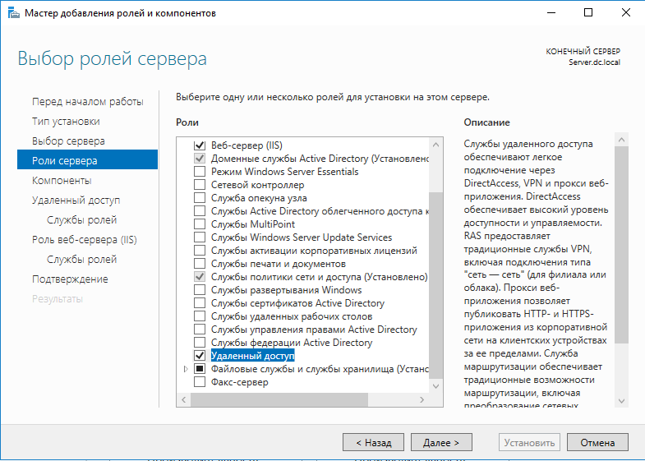
Рис. 1 Выбор роли.

В составе роли Remote Access нужно установить службу DirectAccess and VPN (RAS).

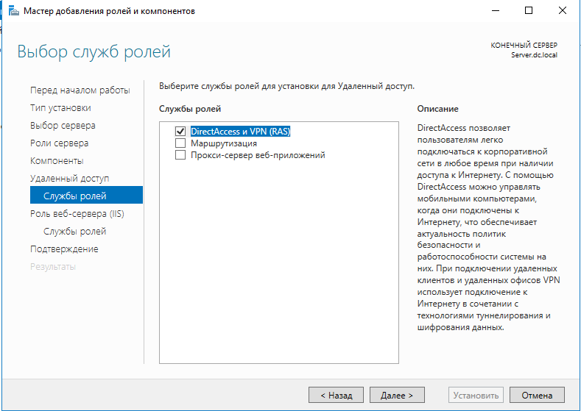
Рис. 2 Выбор служб.

Все остальные зависимости оставляем по умолчанию.

Настройка службы Direct Access
После окончания установки службы Remote Access, откройте Диспетчер серверов, нажмите на флажок и в появишемся меню Конфигурации после развертывания, нажмите Запус мастера начальной установки.
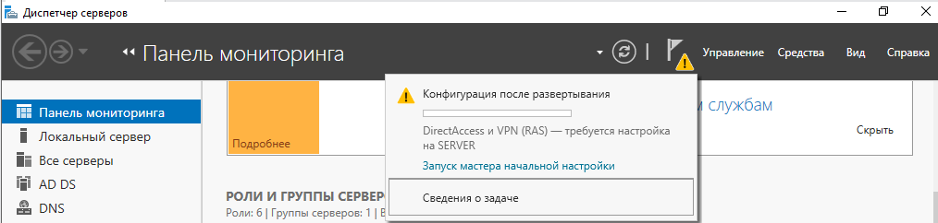
Рис. 3 Настрока DirectAccess.
Запустится мастер настройки роли удаленного доступа. Укажем, что нам нужно установить только роль DA —Развернуть только DirectAccess.
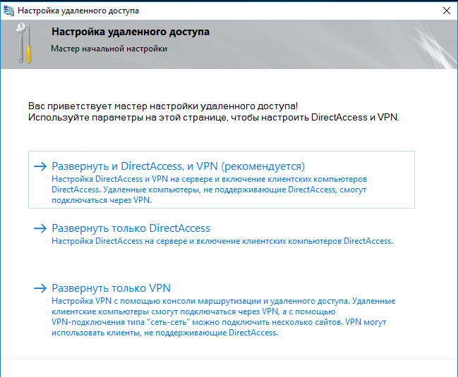
Рис. 4 Выбор роли DA.
После этого должно открыться окно, в правой половине которого в графическом виде показаны четыре этапа (Шаг 1 – 4) настройки службы DA.
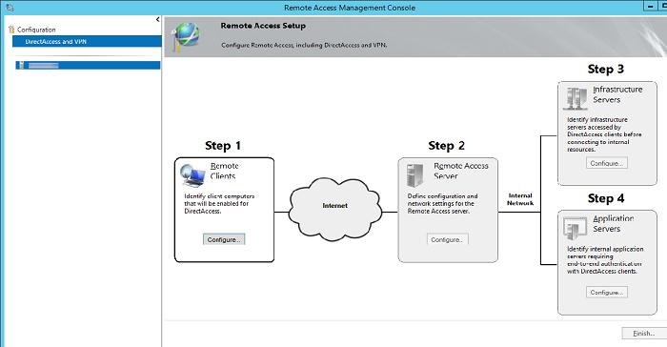
Рис. 5 Этапы настройки

Задания для лабораторной работы:

Разверните сервер Direct Access.

Контрольные вопросы:

1. Дайте поределение DA.

2. Для чего используется Direct Aceess?

Лабораторная работа № 23-24
«Развертывание расширенной инфраструктуры DirectAccess»
Цель работы: получение навыков составления и отладки программ, с использованием операторов передачи управления: goto, break, continue, return на языке С#.
Образовательные результаты:
Студент должен
уметь:
- администрировать локальные вычислительные сети;
- принимать меры по устранению возможных сбоев;
- обеспечивать защиту при подключении к информационно-телекоммуникационной сети "Интернет".
знать:
- основные направления администрирования компьютерных сетей;
- утилиты, функции, удаленное управление сервером;
- способы установки и управления серверами.

Краткие теоретические и учебно-методические материалы
по теме лабораторной работы

DirectAccess является новым компонентом в операционных системах Windows 7 Ultimate, Windows 7 Enterprise, Windows Server 2008 R2, который позволяет подключаться клиентским компьютерам к серверам DirectAccess, сразу как только появляется возможность выхода в Интернет. В отличие от большинства традиционных VPN соединений, которые должны быть запущены и прерваны явно действиями пользователя, подключения DirectAccess создаются автоматически компьютером, на котором работает пользователь.

DirectAccess использует IPv6 для связи с интернет-ресурсами. Клиент DirectAccess и сервер DirectAccess могут использовать также 6to4, туннелирование Teredo или IP-HTTPS для отправки через интернет трафика IPv6 к интранет-сетям, работающим в большинстве своём по протоколу IPv4.

Протокол IP-HTTPS представляет собой SSL туннель, работающий через TCP-порт 443, который подключает клиента DirectAccess к серверу DirectAccess.

Компоненты DirectAccess могут быть расширены при использовании Microsoft Forefront Unified Access Gateway (UAG) 2010.

DirectAccess в UAG предоставляет такие возможности, как централизованное управление, высокая доступность, усиленная безопасность. UAG также предоставляет NAT64 и DNS64, разрешая предоставлять клиентам DirectAccess доступ только к ресурсам IPv4 в Вашей сети.

Первый этап (Step 1: Remote Clients).
Укажем, что мы разворачиваем полноценный DirectAccess сервер с возможностью доступа клиентов и их удаленного управления Deploy full DirectAccess for client access and remote management.
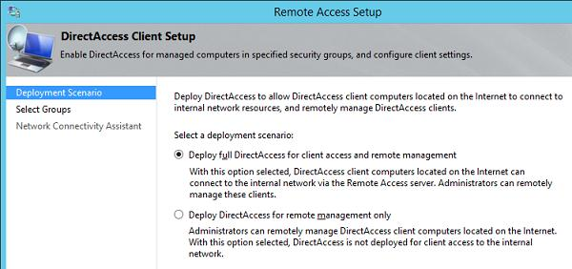
Рис. 1

Далее, нажав кнопкуAdd нужно указать группы безопасности AD, в которой будут находиться учетные записи компьютеров, которым разрешено подключаться к корпоративной сети через Direct Access (в нашем примере это группа DirectAccessComputers).
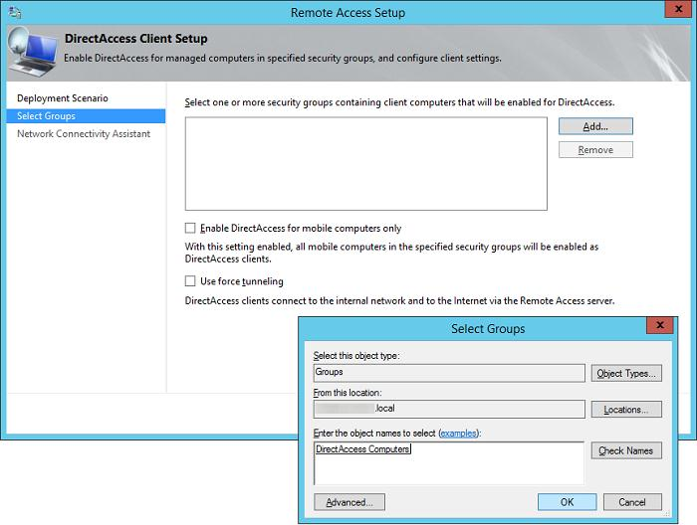
Рис. 2

Примечание. Опция Enable DirectAccess for mobile only – позволяет ограничить подключение через DA только для мобильных устройств (ноутбуки, планшеты). Реализуется функция за счет опроса клиентов по WMI. Опция Use force tunneling – означает, что удаленные клиенты при доступе к любым удаленным ресурсам (в том числе обычным веб-сайтам) всегда использовать сервера DA (т.е. весь внешний трафик клиента проходит через корпоративный шлюз).

Следующий шаг – нужно указать список внутренних сетевых имен или URL-адресов, с помощью которых клиент может проверить (Ping или HTTP запрос), что он подключен к корпоративной сети. Здесь же можно указать контактный email службы helpdesk и наименование подключения DirectAccess (так оно будет отображаться в сетевых подключениях на клиенте). В случае необходимости можно включить опцию Allow DirectAccess clients to use local name resolution, позволяющую разрешить клиенту использовать внутренние DNS-сервера компании (адреса DNS серверов могут получаться по DHCP).
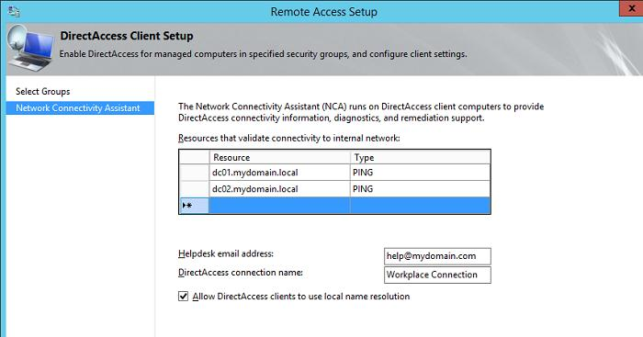
Рис. 3

Второй этап (Step 2: Remote Access Server)

Следующий шаг — настройка сервера Remote Access. Указываем, что наш сервер удаленного доступа представляет собой конфигурацию с двумя сетевыми картами — Behind an edge device (with two network adapters), одна их которых находится в корпоративной сети, а вторая подключена напрямую в Internet или DMZ-подсеть. Здесь же нужно указать внешнее DNS имя или IP адрес в Интернете (именно с этого адреса пробрасывается 443 порт на внешний интерфейс сервера DirectAccess), к которому должны подключаться клиенты DA.

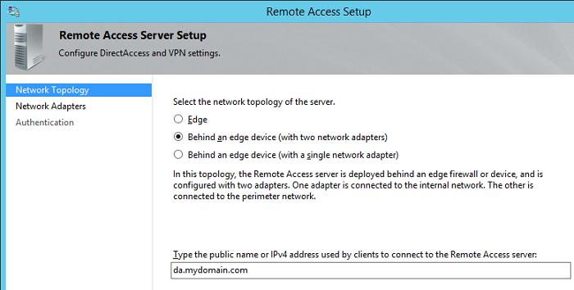
Рис. 4

Затем нужно указать какая сетевая карта будет считаться внутренней (Internal – LAN), а какая внешней (External – DMZ). И Ввыбираем использование самозаверяющего сертификата.
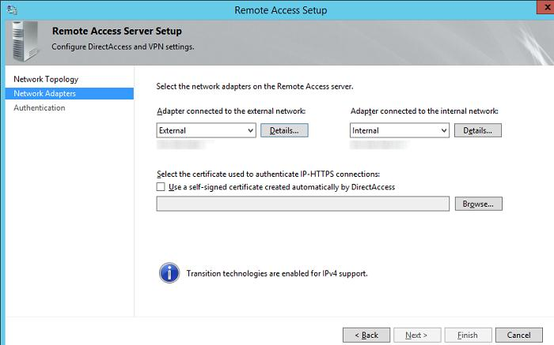
Рис. 5
На следующем шаге мастера выберем способ аутентификации клиентов Direct Access. Укажем, что используется аутентификация по логину и паролю AD (Active Directory credentials – username/password). Отметим чекбокс Use computer certificates (Использовать сертификаты компьютеров) и Use an intermediate certificate. Нажав кнопку Browse, нужно указать центр сертификации, который будет отвечать за выдачу сертификатов клиентов.
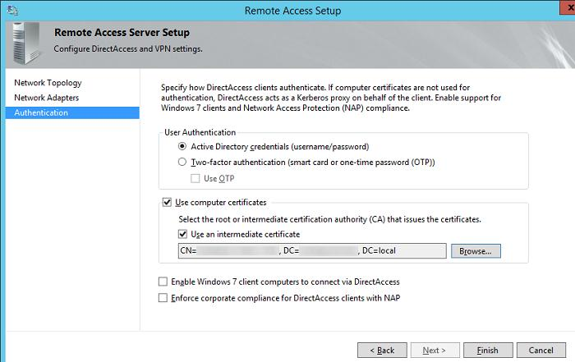
Рис. 6

Третий этап (Step 3: Infrastructure Servers)

Третий этап – настройка инфраструктурных серверов. Нам будет предложено указать адрес сервера Network Location Server, находящегося внутри корпоративной сети. Network Location Server — это сервер, с помощью которого клиент может определить, что он находится во внутренней сети организации, т.е. не требуется использовать DA для подключения. NLS – сервером может быт любой внутренний веб-сервер (даже с дефолтной страничкой IIS), основное требование – сервер NLS не должен быть доступен снаружи корпоративной сети.
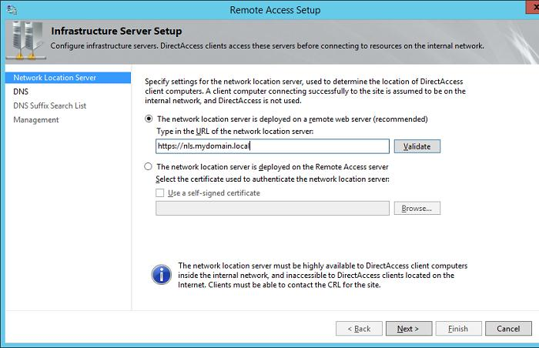
Рис. 7

Далее укажем список DNS серверов для разрешения имен клиентами. Рекомендуется оставить опцию Use local name resolution if the name does not exist in DNS or DNS servers are unreachable when the client computer is on a private network (recommended).
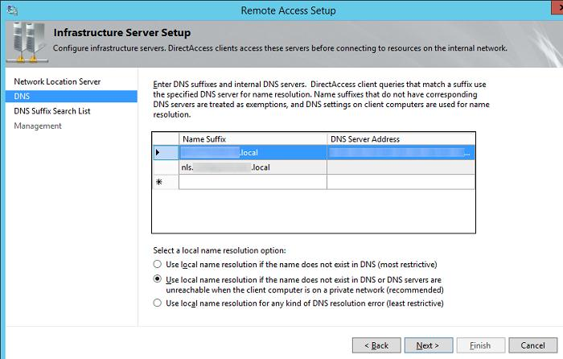
Рис. 8

Затем укажем DNS-суффиксы внутренних доменов в порядке приоритета их использования.
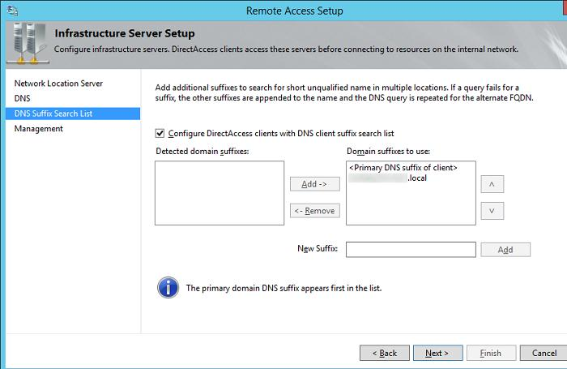
Рис. 9

В окне настройки Management ничего указывать не будем.

Четвертый этап (Step 4: Application Servers)

Этап настройки серверов приложений. На этом этапе можно настроить дополнительную аутентификацию и шифрование трафика между внутренними серверами приложений и клиентами DA. Нам это не требуется, поэтому оставим опцию Do not extend authentication to application servers.

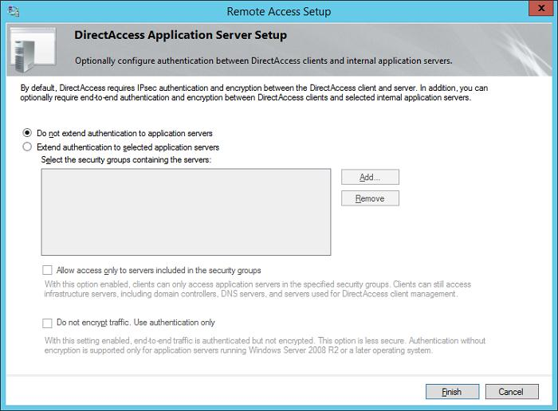
Рис. 10

На этом мастер настройки роли Remote Access завершен, нам осталось сохранить изменения.

Задания для лабораторной работы:

    - Расзверните расширенную и инфраструктуру DirectAccess.

Контрольные вопросы:

  - Какие шаги использовались для настройки?

Лабораторная работа № 25-27
«Внедрение VPN»
Цель работы: получение навыков по внедрению VPN.
Образовательные результаты:
Студент должен
уметь:
- администрировать локальные вычислительные сети;
- принимать меры по устранению возможных сбоев;
- обеспечивать защиту при подключении к информационно-телекоммуникационной сети "Интернет".
знать:
- основные направления администрирования компьютерных сетей;
- утилиты, функции, удаленное управление сервером;
- способы установки и управления серверами.

Краткие теоретические и учебно-методические материалы
по теме лабораторной работы
VPN (англ. Virtual Private Network «виртуальная частная сеть») — обобщённое название технологий, позволяющих обеспечить одно или несколько сетевых соединений (логическую сеть) поверх другой сети (например Интернет). Несмотря на то, что коммуникации осуществляются по сетям с меньшим или неизвестным уровнем доверия (например по публичным сетям) уровень доверия к построенной логической сети не зависит от уровня доверия к базовым сетям благодаря использованию средств криптографии (шифрования, аутентификации, инфраструктуры открытых ключей, средств для защиты от повторов и изменений передаваемых по логической сети сообщений).
В зависимости от применяемых протоколов и назначения, VPN может обеспечивать соединения трёх видов: узел-узел, узел-сеть и сеть-сеть.

В Мастере добавления ролей и компонентов необходимо отметить галочкой Удаленный доступ и нажать Далее.

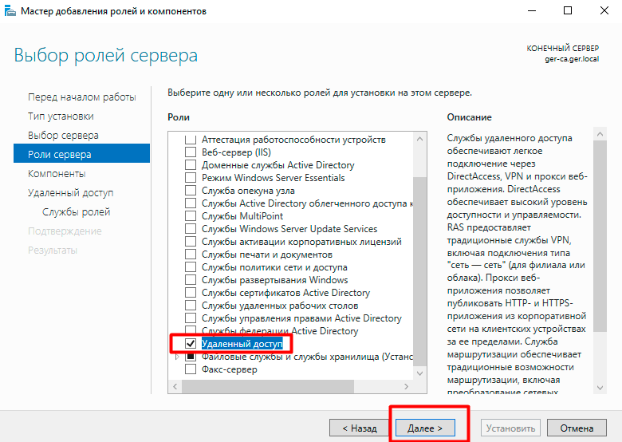
Рис. 1 Выбор роли.
Переходим на вкладку Службы ролей и отмечаем галочкой DirectAccess и VPN (RAS).
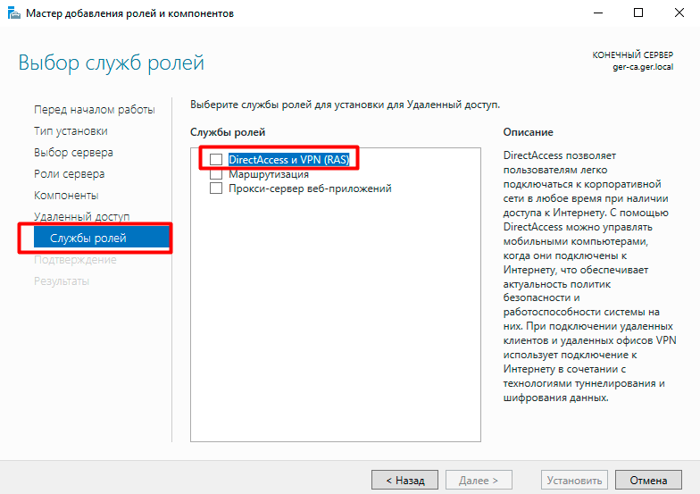
Рис. 2 Выбор службы.

В появившемся окне нажимаем кнопку Добавить компоненты.
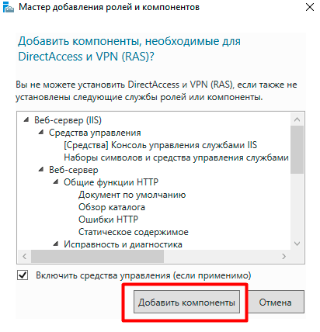
Рис. 3 Добавление компонентов

Выбираем пункт Подтверждение и нажимаем Установить.
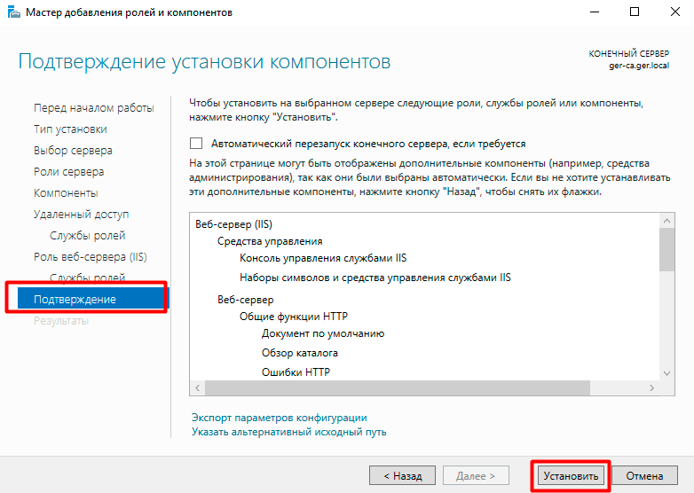
Рис. 4 Установка

После завершения установки закрываем окно мастера.
Заходим в раздел Маршрутизация и удаленный доступ выбираем пункт Настроить и включить маршрутизацию и удаленный доступ.
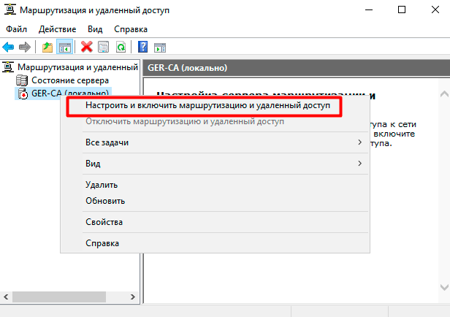
Рис. 5

В появившемся мастере жмем Далее.

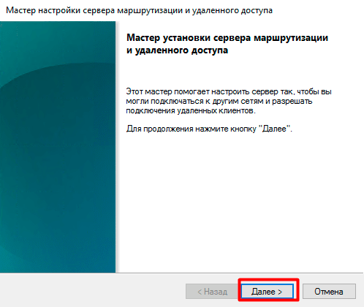
Рис. 6
Выбираем Особая конфигурация.

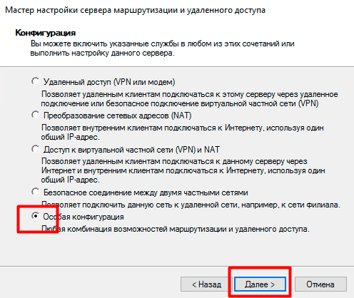
Рис. 7

Ставим галочку напротив пункта Доступ к виртуальной частной сети (VPN) и жмем Далее.
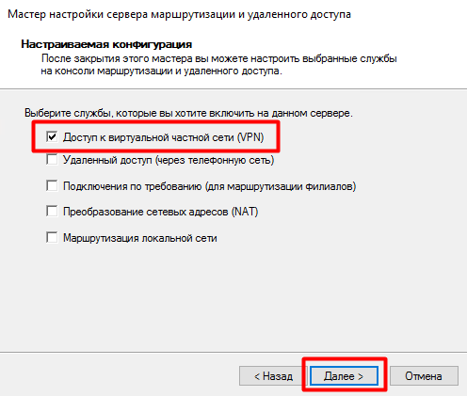
Рис. 8
Завершаем работу мастера - жмем Готово.
Появится окно с предложением запустить службу. Выбираем Запустить службу.

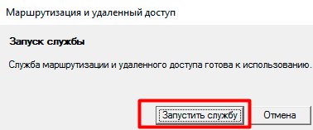
Рис. 9

Снова заходим в Маршрутизация и удаленный доступ и выбираем Свойства.

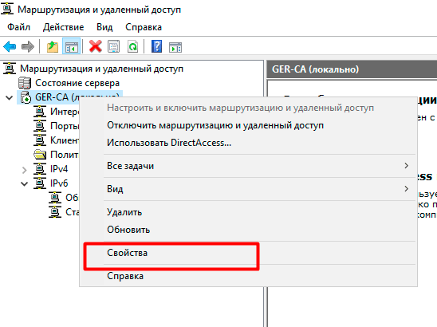
Рис. 10

Добавляем интервал адресов для VPN соединения - переходим на вкладку IPv4 и жмем Добавить.

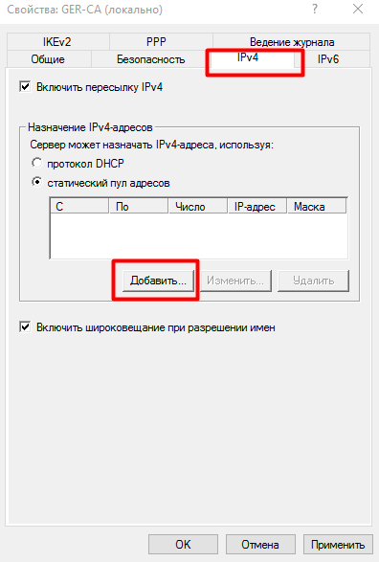
Рис. 11

В появившемся окне заполняем диапазон и жмем ОК.
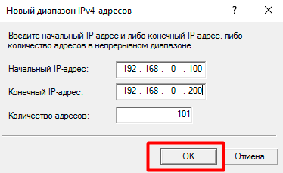
Рис. 12

Готово. Сервер настроен. Для того чтобы удаленные пользователи смогли подключиться, разрешаем доступ в свойствах пользователей или групп на вкладке Входящие звонки.

Задания для лабораторной работы:
1. Настройить VPN.

Контрольные вопросы:
- Что такое VPN.
- Перечислите виды соединений.

Лабораторная работа № 28-30
«Внедрение Web Application Proxy»
Цель работы: получение навыков внедрения Web Application Proxy.
Образовательные результаты:
Студент должен
уметь:
- администрировать локальные вычислительные сети;
- принимать меры по устранению возможных сбоев;
- обеспечивать защиту при подключении к информационно-телекоммуникационной сети "Интернет".
знать:
- основные направления администрирования компьютерных сетей;
- утилиты, функции, удаленное управление сервером;
- способы установки и управления серверами.

Краткие теоретические и учебно-методические материалы
по теме лабораторной работы

Web Application Proxy (WAP, прокси сервер веб-приложений) представляет собой обратный (reverse) прокси позволяющий администратору публиковать приложения для доступа из вне. Работает WAP просто. Сервер получает на внешний адрес HTTPS запрос от клиента (в текущей версии только HTTPS) и ретранслирует его на внутреннее приложение по HTTP или HTTPS. За основу WAP взята служба роли AD FS Federation Service Proxy решавшая задачу Front-end сервера при развертывании служб федерации Active Directory (в Win2012R2 AD FS анонсирован уже версии 3.0). По сути WAP выполняет функции прокси AD FS, обеспечивая аутентификацию пользователей и контроль доступа на основе заявок (Claims Based Access, CBA) средствами AD FS.

Запрос на подключение, WAP со всеми параметрами перенаправляет вначале на AD FS. После чего пользователь должен будет пройти процесс аутентификации (посредством Active Directory через Kerberos или NTLM авторизации) и авторизации. Поддерживается все продвинутые функции: многофакторная аутентификация (Multifactor authentication, MFA) и контроль доступа (Мultifactor Access control), когда могут быть использованы дополнительные ступени — одноразовый пароль или смарт-карта. После проверки подлинности сервер AD FS выдает SSO маркер безопасности, содержащий идентификатор пользователя и ресурса к которому пользователь хочет получить доступ, срок предоставления доступа. WAP получив ответ AD FS инициирует отдельное соединение к конечному серверу, сохранив всю информацию о доступе в Cookies. Внутренний сервер проверяет маркер и клиент получает доступ без ввода пароля.

Как видим клиент на прямую не контактирует с приложением, WAP выступает как буфер уровня сеанса обеспечивая дополнительную защиту. Любой другой трафик (включая известные сетевые и SSL атаки) приходящий на веб-прокси отбрасывается и не передается опубликованному приложению. Приложения могут использовать один IP-адрес/порт, дифференциация производится по имени.

Многие обратные прокси производят только аутентификацию учетной записи и пользователь может подключаться к приложению с любого устройства. Это является потенциальной проблемой безопасности. WAP взаимодействуя со службой Device Registration Service (DRS) производит проверку маркера аутентификации (сертификата) устройства пользователя, гарантируя, что только разрешенные девайсы смогут получить доступ к корпоративным ресурсам. Также обеспечивается работа Workplace Join дающая возможность пользователям получать доступ к корпоративным ресурсам с мобильных устройств.

Роль AD FS должен выполнять сервер находящийся в защищенной внутренней сети, а WAP таким образом будет играть роль дополнительного барьера, не позволяя обращаться к AD FS из вне напрямую. Развернуть AD FS на одном сервере с WAP все равно не получится, мастер установки WAP обнаружив AD FS прерывает работу.

Поддержка технологии Single-Sign-On (SSO) позволяет после подключения к домену больше не вводить пароль для доступа к разрешенным приложениям.

Установка роли ADFS в Windows Server 2016

Для обеспечения дополнительной безопасности преаутентифкация внешних клиентов выполняется на сервере ADFS, в противном случае используется pass-through аутентификация на конечном сервере приложения (что менее секьюрно). Поэтому первый шаг при настройке Web Application Proxy – установка на отдельном сервере роли Active Directory Federation Services.

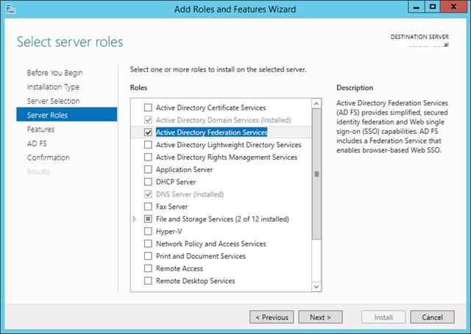
Рис. 1 Выбор роли

Установка службы Web Application Proxy
Следующий этап, настройка самой службы Web Application Proxy. Напомним, что служба Web Application Proxy в Windows Server 2016 является частью роли “Remote Access”. Установите службу Web Application Proxy и запустите мастер ее настройки.
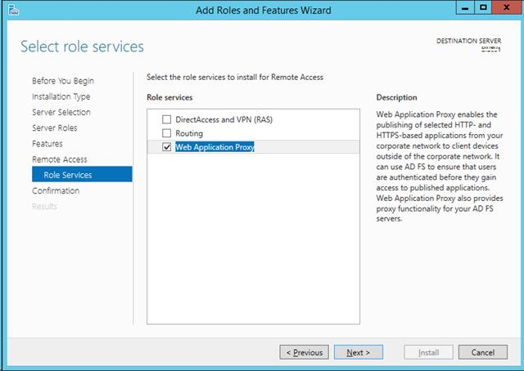
Рис. 2
Публикация приложения через Web Application Proxy
После того, как установлены роли ADFS и Web Application Proxy (которая работает еще и как ADFS Proxy), можно перейти непосредственно к публикации наружу конкретного приложения. Сделать это можно с помощью консоли Remote Access Management Console.
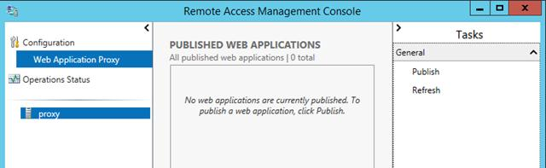
Рис. 3
Запустите мастер публикации и укажите, хотите ли вы использовать для преаутентификации службу ADFS (это именно наш вариант).
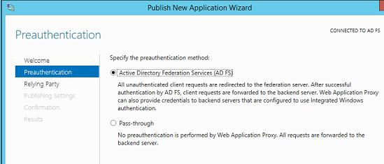
Рис. 4
Затем нужно задать имя публикуемого приложения, используемый сертификат, внешний URL (имеенно его для подключения будут использовать внешние пользователи) и внутрений URL-адрес сервера, на который будут пересылаться запросы.
Задания для лабораторной работы:

- Развернуть Web Application Proxy.

Контрольные вопросы:

- Что такое AD FS?
- Для чего нужнен Web Application Proxy?

Лабораторная работа № 31-33
«Настройка Квот и файлового экранирования в FSRM»
Цель работы: изучить оценку сложности и оформление алгоритмов циклической структуры.
Образовательные результаты:
Студент должен
уметь:
- администрировать локальные вычислительные сети.
знать:- критерии качества программного обеспечения;
- технологию безопасности, протоколов авторизации, конфиденциальности и безопасности при работе с сетевыми ресурсами.

Краткие теоретические и учебно-методические материалы
по теме лабораторной работы

Настройка квот для сетевых папок в Windows Server 2016
Причины для установки квот на сетевые папки могут быть самые разные. Для меня было целью разделить место на логическом диске D: моего файлового сервера на 2 отдела.
Для установки квот на сетевые папки необходимо установить File Server Resource Manager.
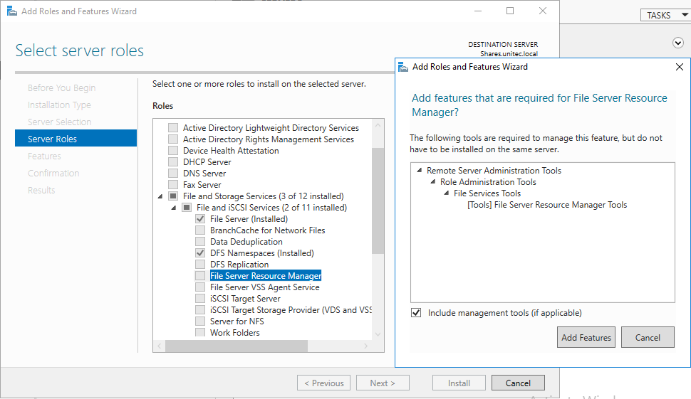
Рис. 1
В Server Manager\Dashboard выберете > Tools > File Server Resource Manager. Откроется окно управления File Server Resource Manager. Если у вас в компании есть настроенный SMTP server с 25 портом, то вы можете настроить отправку уведомлений о квотах на e-mail администратора. Для этого выберите: File Server Resource Manager > Configure Options
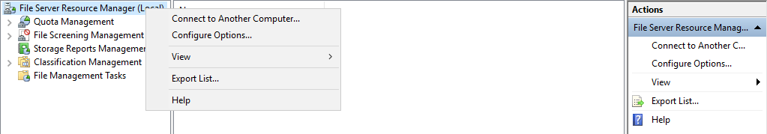
Рис. 2
Для создания своей квоты выберите Quota Management > Quota Templates > Create Quota Templates
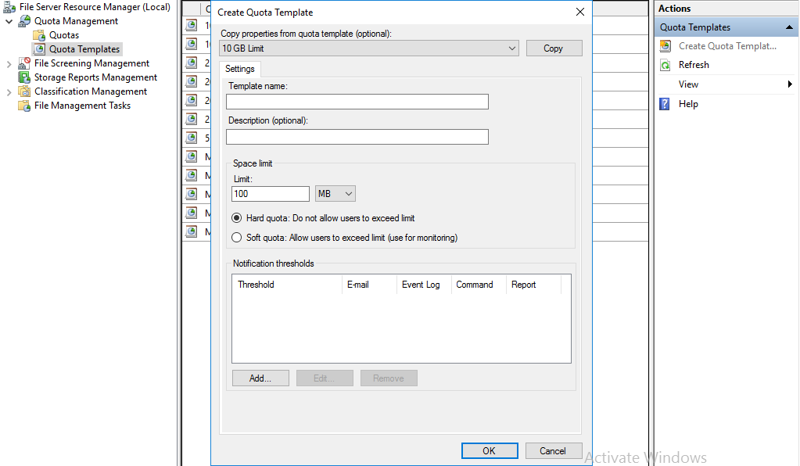
Рис. 3
Задаем имя для нашей новой квоты, описание, если нужно, и устанавливаем лимит. Нажимаем OK. Квота создана. Если нажать кнопку ADD, то открывается окно с доп. настройками, в котором можно создать уведомления о действиях с папкой, к которой применена квота, запись уведомлений в журнал и отправки на e-mail администратора.
Создадим квоту Storage и применим ее к папке old storage.
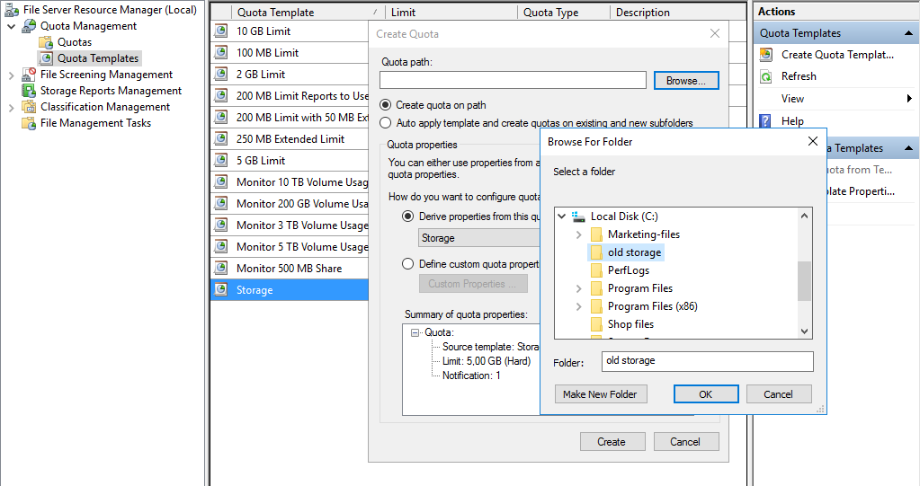
Рис. 4
Задания для лабораторной работы:

    - Создайте и настройте квоту для сетевой папки.

Контрольные вопросы:

      - Для чего нужна квота?

Лабораторная работа № 34-35
«Применение DFS»
Цель работы: изучить применение DFS.
Образовательные результаты:
Студент должен
уметь:
- администрировать локальные вычислительные сети;
- принимать меры по устранению возможных сбоев;
- обеспечивать защиту при подключении к информационно-телекоммуникационной сети "Интернет".
знать:
- основные направления администрирования компьютерных сетей;
- утилиты, функции, удаленное управление сервером;
- способы установки и управления серверами.

Краткие теоретические и учебно-методические материалы
по теме лабораторной работы
DFS — Distributed File System — распределенная файловая система. Является продуктом компании Microsoft, предназначенный для упрощения доступа пользователей к файлам. Что примечательно, файлы могут быть разнесены территориально.
Выделяют два типа DFS:
1. Namespace DFS (Пространство имен DFS). Данный тип реализует виртуальное дерево, которое объединяет общие каталоги сети в единое пространство имен. Существует возможность настройки нескольких пространств имен.
2. Replication DFS (Репликация DFS) — репликация уже существующего каталога с отслеживанием содержимого и внесенных изменений.
Установка (DFS Installation)
Сразу заострим внимание, что установку, в рамках данного примера, будем выполнять на уже настроенный контроллер домена.
Открываем диспетчер серверов. В основной части окна кликаем по «Добавить роли и компоненты».
В новом окне переходим к пункту «Тип установки», выбираем параметр «Установка ролей и компонентов», нажимаем кнопку «Далее».
В обновленном окне выбираем текущий сервер и кликаем по кнопке «Далее».
Следующим шагом, в списке доступных ролей находим «Файловые службы и службы хранилища» и раскрываем список, в котором необходимо отыскать «Файловые службы и службы iSCSI». Также раскрываем список параметров. Отмечаем галочками «Пространства имен DFS» и «Репликация DFS». В появившемся окне кликаем «Добавить компоненты». Нажимаем кнопку «Далее» несколько раз и дожидаемся окончания установки.
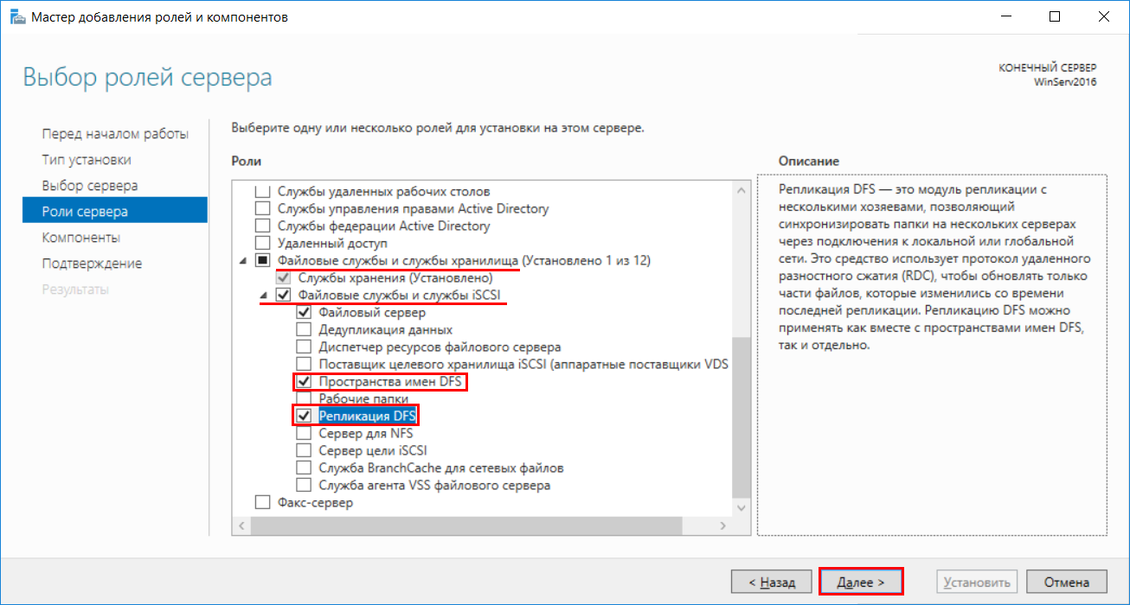
Рис. 1
Настройка DFS
В Server Manager\Dashboard выберете > Tools > DFS Managment.
Или в поиске введите команду dfsmgmt.msc.
Для создания нового пространства имен выберете в правой части экрана New Namespace.
Введите название сервера и выберите его местоположение.
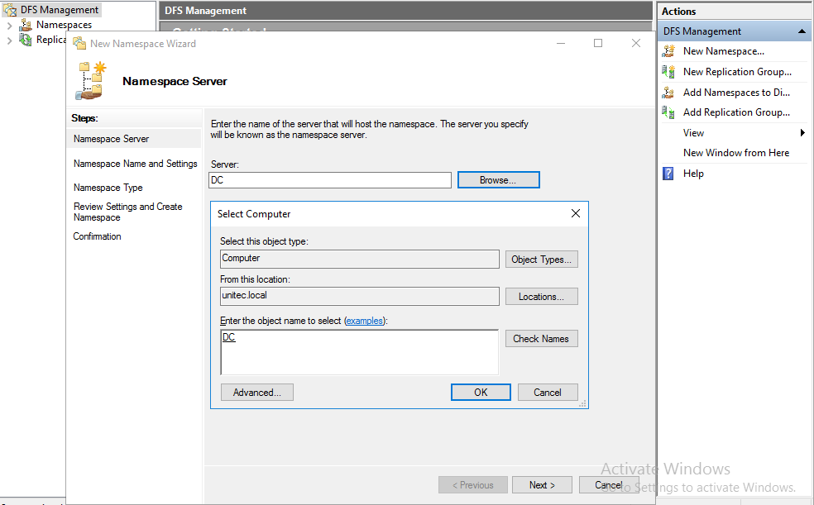
Рис. 2
На следующем этапе задаем имя пространства имен DFS. Хочу обратить внимание, что заданное здесь имя будет использоваться при подключении общей сетевой папки. Например:
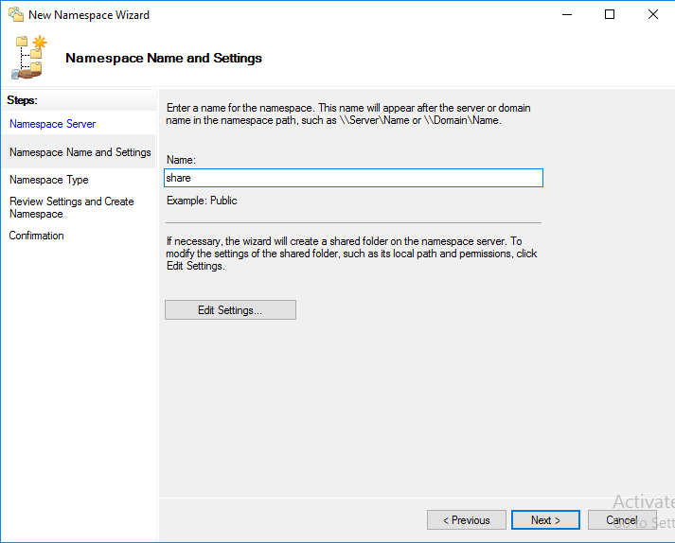
Рис. 3

На следующем шаге выбираем Domain-based namespace, так как используются доменные службы Active Directory.

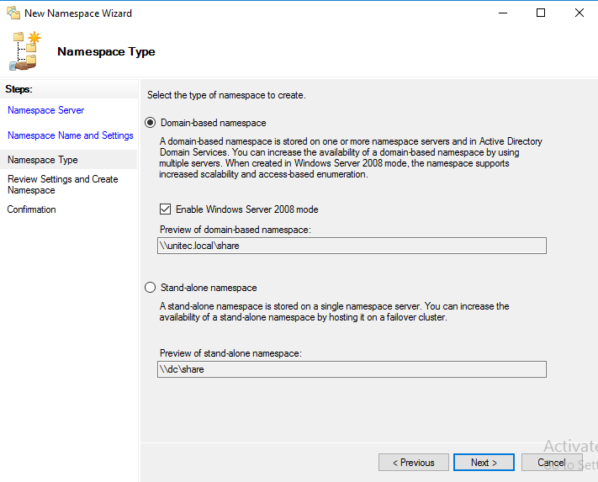
Рис. 4

В результате видим сообщение об успешном создании пространства имен.

Задания для лабораторной работы:

  - Настроить DFS.

Контрольные вопросы:
- Что такое DFS?
- Перечислите типы DFS.

Лабораторная работа № 36-38
«Настройка шифрования и расширенного аудита»
Цель работы: Изучить настройку шифрования и расширенного аудита.
Образовательные результаты:
Студент должен
уметь:
- администрировать локальные вычислительные сети;
- принимать меры по устранению возможных сбоев;
- обеспечивать защиту при подключении к информационно-телекоммуникационной сети "Интернет".
знать:
- основные направления администрирования компьютерных сетей;
- утилиты, функции, удаленное управление сервером;
- способы установки и управления серверами.

Краткие теоретические и учебно-методические материалы
по теме лабораторной работы

Для начала нам необходимо включить через групповую политику расширенный аудит и применить ее к нужным серверам. Вообще система аудита появилась еще со времен Windows Server 2000 (может даже и в NT, но не суть важно), его активно используют и применяют.
В управлении групповых политик переходим в раздел групповых политик и создаем там новый GPO:
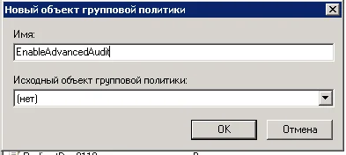
Рис. 1

Теперь надо перейти в свойства нового объекта. Все, что касается аудита и другой безопасности, практически всегда находится в пределах конфигурации компьютера, поэтому туда-то мы сразу и идем (см. скриншот):
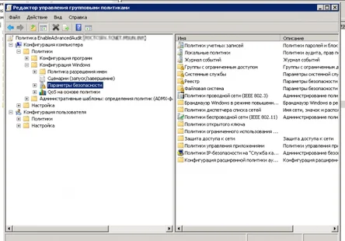
Рис. 2

В параметрах безопасности нам необходимо настроить параметры журнала безопасности (в разделе “Журнал событий”) и настроить, собственно, сам аудит (в разделе “Конфигурация расширенной политики аудита”):
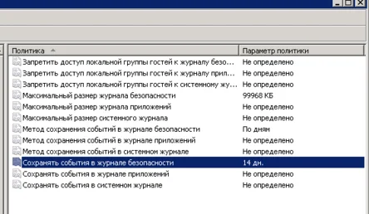
Рис. 3

Ставим размер (100-200 Мб, в зависимости от размера сетевой папки и количества пользователей), ставим максимальный срок хранения событий (2 недели), метод сохранения “по дням” подставляется автоматом. Теперь настроим аудит, самое главное для нас:

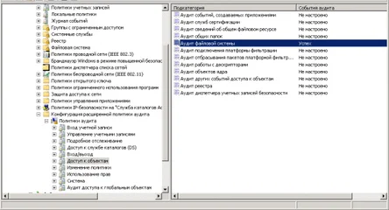
Рис. 4
Обращаю внимание, что несмотря на то, что мы будем вести аудит общего файлового ресурса, нам необходимо выбрать все же “Аудит файловой системы”. Сейчас постараюсь объяснить почему. Дело в том, что если выбрать “Аудит сведений об общем файловом ресурсе”, что, казалось бы, логичнее, то будет вестись очень подробный аудит всех сетевых папок всех событий, в т.ч. просто просмотров, сетевых синхронизаций, чтения атрибутов и много-много других событий. Нас интересует конкретная папка и конкретные события (изменение/создание/удаление), поэтому выбираем файловую систему.
Теперь оптимизируем политику. Сначала применяем ее к серверу. Нажимаем “Добавить”, указываем тип объектов “Компьютеры” и прописываем туда имя нашего сервера:
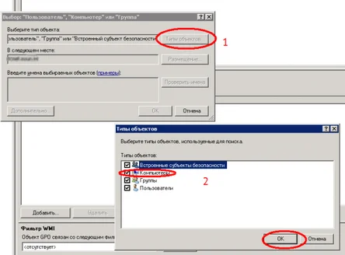
Рис. 5
Задания для практического занятия:
- Провести настройку аудита.

Контрольные вопросы
1.Что такое аудит?

Лабораторная работа № 39-40
«Использование службы развертывания Windows для развертывания Windows Server 2016»
Цель работы: получение навыков использования службы развертывания Windows для развертывания Windows Server 2016.
Образовательные результаты:
Студент должен
уметь:
- администрировать локальные вычислительные сети;
- принимать меры по устранению возможных сбоев;
- обеспечивать защиту при подключении к информационно-телекоммуникационной сети "Интернет".
знать:
- основные направления администрирования компьютерных сетей;
- утилиты, функции, удаленное управление сервером;
- способы установки и управления серверами.

Краткие теоретические и учебно-методические материалы
по теме лабораторной работы

WDS (Windows Deployment Services) — это специальная роль "Службы развертывания Windows" в операционных системах Windows Server, которая необходима для автоматизации установки различных операционных систем Windows по сети посредством протокола PXE. Позволяет одновременно подготавливать хоть 10-20 рабочих и более, без участия администратора, так как позволяет все автоматизировать. В следствие чего вы экономите огромное количество времени. Вот список плюсов:

- Установленные, последние обновления
- Необходимый набор драйверов, под каждое железо
- Предустановленный софт, для каждого отдела
- Файл ответов, для автоматической установки системы на чистые компьютеры

Открываете диспетчер серверов и в правом верхнем углу выберите пункт "Управление", где нужно добавить роль и компонент. Теперь вам необходимо выбрать роль "Службы развертывания Windows" и нажать далее.
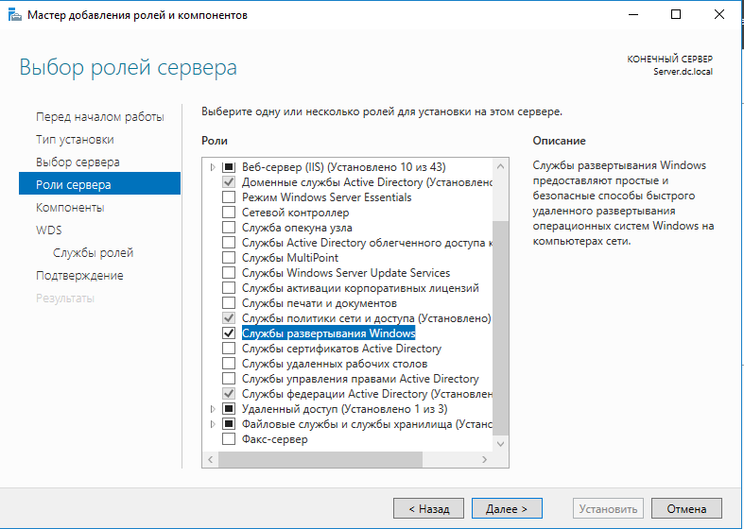
Рис. 1

Среди компонентов нам ничего не нужно, просто пропускаем это окно.
Теперь у вас появится окно. в котором вам покажут общие сведения, о WDS роли и ее назначении, при каких сценариях ее применяют, нажимаем далее.
Теперь у вас будет выбор компонентов служб развертывания Windows:

- Сервер развертывания - это сама важная часть, позволяющая вам создавать образы и настраивать.
- Транспортный сервер - это сетевые компоненты для развертывания, лучше ставить совместно с сервером развертывания.
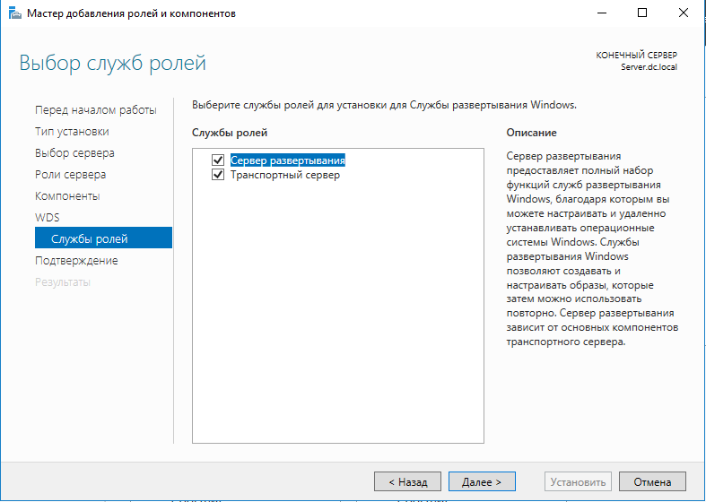
Рис. 2

На последнем этапе нажимаем кнопку "Установить". Через минуту инсталляция служб развертывания Windows будет завершена, можно приступать к настройкам.

Настройка служб развертывания Windows
Давайте приступим к настройке WDS на нашей Windows Server 2016. В диспетчере серверов нажмите кнопку "Средства" и найдите пункт "Службы развертывания Windows".
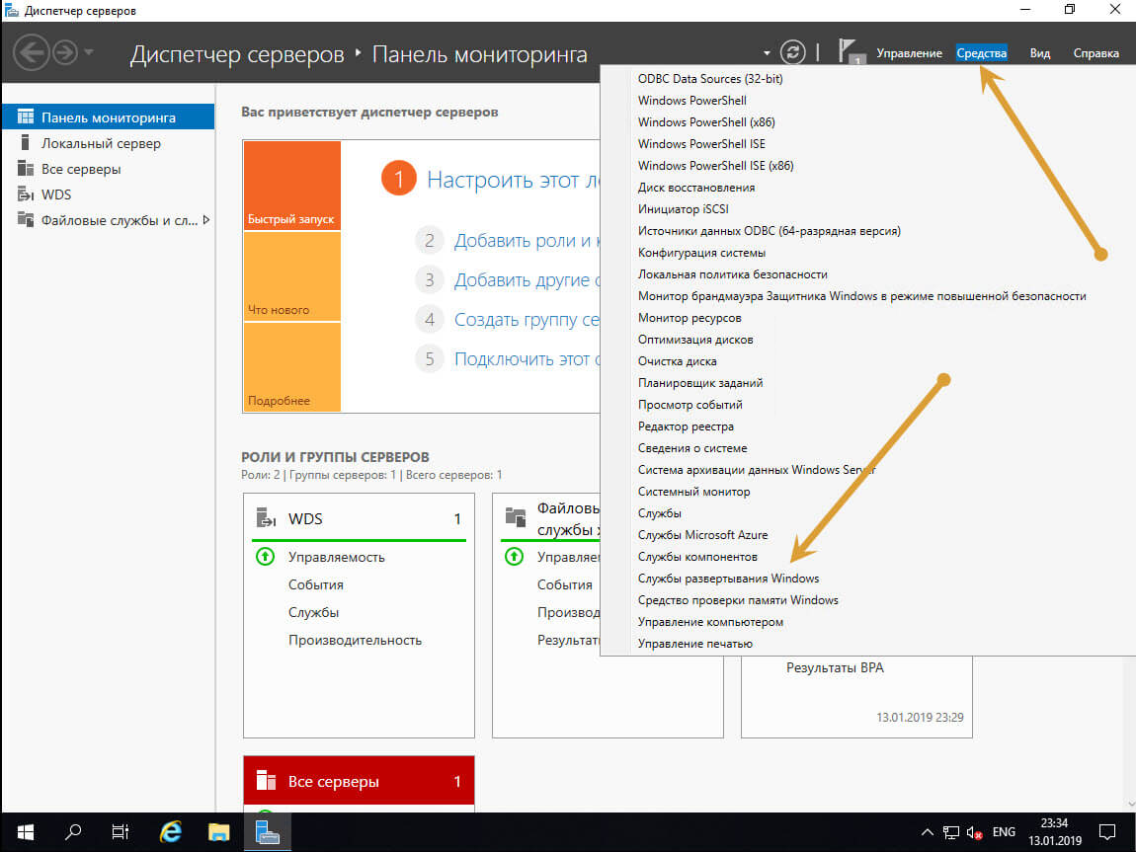
Рис. 3

Настройка WDS сервера

В открывшейся оснастке, разверните узел серверы и щелкните по вашему правым кликом и из контекстного меню выберите пункт "Настроить сервер". Обратите внимание, что по умолчанию тут стоит предупредительный знак.
У вас появится окно с необходимыми требованиями для работы WDS сервера:

- Нужно убедиться, что данный сервер не является контроллером домена Active Directory
- В сети должен быть активный DHCP-сервер
- В сети должен быть DNS-сервер
- На папке, где будут хранится образы, должны быть права

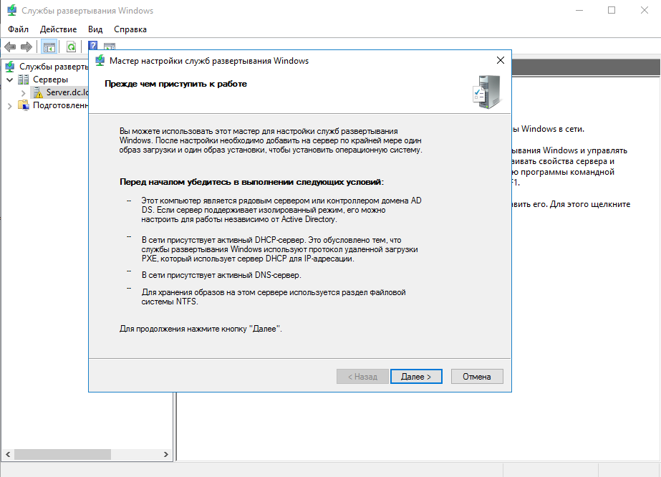
Рис. 4

Далее вы увидите два варианта работы WDS сервера:

- В качестве интегрированного сервера с доменными службами Active Directory
- В виде изолированного сервера, когда нужно его вынести за пределы AD
Выберем первый вариант с доменом.
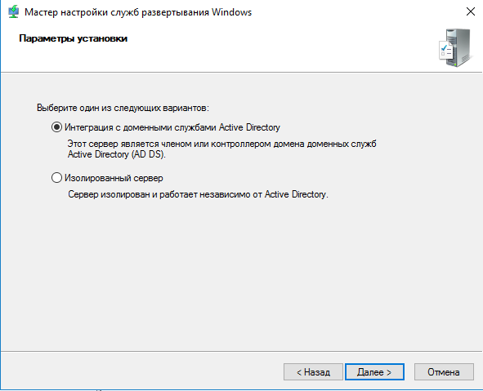
Рис. 5

Выбираем папку в которой планируется хранить образы для последующей установки. Старайтесь размещать ее на отдельном диске. Сама папка должна называться Remoteinstall.
Далее вам нужно выбрать поведение при попытке доступа клиентам к WDS серверу:

- Не отвечать никаким клиентским компьютерам - это полностью ручное одобрение перед установкой с сервера развертывания Windows
- Отвечать только известным клиентским компьютерам - это те которые введены в домен или созданы в оснастке ADUC заранее
- Отвечать всем клиентским компьютерам (известным и неизвестным)
Выберем второй вариант.
Начнется процесс настройки WDS-сервера и копирование необходимых файлов для служб развертывания. После окончания настройки, вам предложат добавить первый образ на сервер.

Задания для лабораторной работы:
1. Установить и настроить службу развертывания Windows.

Контрольные вопросы:
1. Что такое WDS?

Лабораторная работа № 41-42
«Внедрение управления обновлениями»
Цель работы: получение навыков внедрения управления обновлениями.
Образовательные результаты:
Студент должен
уметь:
- администрировать локальные вычислительные сети;
- принимать меры по устранению возможных сбоев;
- обеспечивать защиту при подключении к информационно-телекоммуникационной сети "Интернет".
знать:
- основные направления администрирования компьютерных сетей;
- утилиты, функции, удаленное управление сервером;
- способы установки и управления серверами.

Краткие теоретические и учебно-методические материалы
по теме лабораторной работы

Windows Server Update Services (WSUS) — это служба обновлений, позволяющая администраторам централизованно управлять расстановкой патчей и обновлений безопасностей для продуктов Microsoft (операционных систем Widows, Office, SQL Server, Exchange и т.д.) на компьютерах и серверах в корпоративной сети. Вкратце напомним, как работает WSUS: сервер WSUS по расписанию синхронизируется с сервером обновлений Microsoft в Интернете и выкачивает новые обновления для выбранных продуктов. Администратор WSUS выбирает какие обновления необходимо установить на рабочие станции и сервера компании. Клиенты WSUS скачивают и устанавливают требуемые обновления с корпоративного сервера обновлений согласно настроенным политикам. Использование собственного сервера обновлений WSUS позволяет экономить интернет трафик и более гибко управлять установкой обновлений в компании.

Компания Microsoft предлагает и другие средства установки обновлений на свои продукты, например, SCCM 2007/2012. Однако в отличии от многих других продуктов, сервер WSUS является абсолютно бесплатным (на самом деле служба обновлений в SCCM – SUP Software Update Point также основана на WSUS).

Установка роли WSUS на Windows Server 2016

Еще в Windows Server 2008 сервис WSUS был выделен в отдельную роль, которую можно было установить через консоль управления сервером. В Windows Server 2012 / R2 этот момент не поменялся. Откройте консоль Server Manager и отметьте роль Windows Server Update Services (система автоматически выберет и предложит установить необходимые компоненты веб сервера IIS).

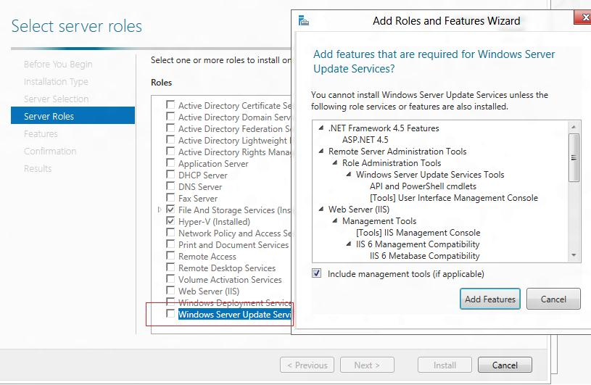
Рис. 1

Отметьте опцию WSUS Services, далее необходимо выбрать тип базы данных, которую будет использовать WSUS. И выберите WID Database.

В Windows Server 2012 R2 поддерживаются следующие типы SQL баз данных для WSUS сервера:

Windows Internal Database (WID);
Microsoft SQL Server 2008 R2 SP1, 2012, 2014, 2016 в редакциях Enterprise / Standard / Express Edition;
Microsoft SQL Server 2012 Enterprise / Standard / Express Edition.
Соответственно вы можете использовать встроенную базу данных Windows WID (Windows Internal database), которая является бесплатной и не требует дополнительного лицензирования. Либо вы можете использовать выделенную локальная или удаленную (на другом сервере) базу данных на SQL Server для хранения данных WSUS.
База WID по умолчанию называется SUSDB.mdf и хранится в каталоге windir%\wid\data\. Эта база поддерживает только Windows аутентификацию (но не SQL). Инстанс внутренней (WID) базы данных для WSUS называется server_name\Microsoft##WID. В базе данных WSUS хранятся настройки сервера обновлений, метаданные обновлений и сведения о клиентах сервера WSUS.
Внутреннюю базу Windows (Windows Internal Database) рекомендуется использовать, если:
Организация не имеет и не планирует покупать лицензии на SQL Server;
Не планируется использовать балансировку нагрузки на WSUS (NLB WSUS);
Если планируется развернуть дочерний сервер WSUS (например, в филиалах). В этом случае на вторичных серверах рекомендуется использовать встроенную базу WSUS.
Базу WID можно администрировать через SQL Server Management Studio (SSMS), если указать в строке подключения \\.\pipe\MICROSOFT##WID\tsql\query.

Отметим, что в бесплатных редакциях SQL Server 2008/2012 Express имеет ограничение на максимальный размер БД – 10 Гб. Скорее всего это ограничение достигнуто не будет (например, размер базы WSUS на 2500 клиентов – около 3 Гб). Ограничение Windows Internal Database – 524 Гб.
В случае, установки роли WSUS и сервера БД на разных серверах, существует ряд ограничений:
- SQL сервер с БД WSUS не может быть контроллером домена;
- Сервер WSUS не может быть одновременно сервером терминалов с ролью Remote Desktop Services
Затем нужно указать каталог, в котором будут храниться файлы обновлений (рекомендуется, чтобы на выбранном диске было как минимум 10 Гб свободного места).
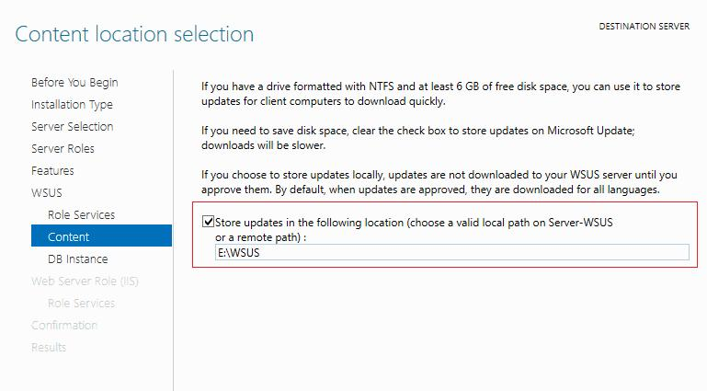
Рис. 2
Далее запустится установка роли WSUS и всех необходимых компонентов, после окончания которых запустите консоль управления WSUS в консоли Server Manager.

Начальная настройка сервера обновлений WSUS в Windows Server 2016

При первом запуске консоли WSUS автоматически запустится мастер настройки сервера обновлений. Рассмотрим основные шаги настройки сервера WSUS с помощью мастера.
Укажите, будет ли сервер WSUS брать обновления с сайта Microsoft Update напрямую или он должен качать его с вышестоящего WSUS сервера (обычно этот вариант используется в крупных сетях для настройки WSUS сервера большого регионального подразделения, который берет обновления с WSUS центрального офиса, чем существенно снижается нагрузка на каналы связи между центральным офисом и филиалом).
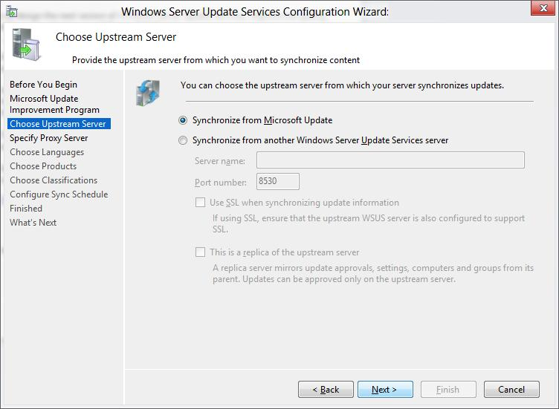
Рис. 3
Если ваш сервер WSUS сам должен загружать обновления с серверов Windows Update, и доступ в Интернет у вас осуществляется через прокси-сервер, вы должны указать адрес прокси сервера, порт и логин/пароль для авторизации на нем.
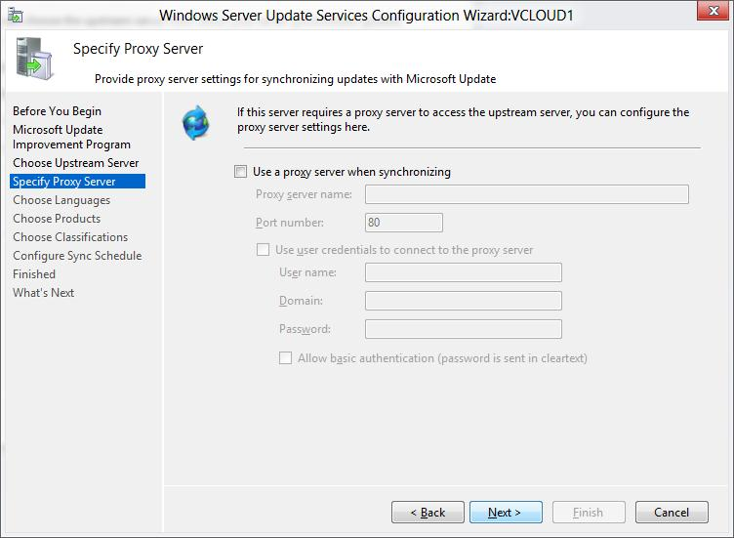
Рис. 4

Далее проверяется связь с вышестоящим сервером обновления. Нажмите кнопку Start Connecting. Затем необходимо выбрать языки, для которых WSUS будет скачивать обновления. Мы укажем English и Russian (список языков может быть в дальнейшем изменен из консоли WSUS).
Затем указывается список продуктов, для которых WSUS должен скачивать обновления. Необходимо выбрать все продукты Microsoft, которые используются в Вашей корпоративной сети. Имейте в виду, что все обновления занимают дополнительное место на диске, поэтому лишние продукты отмечать не следует. Если вы точно уверены, что в вашей сети не осталось компьютеров с Windows XP или Windows 7, не выбирайте эти опции. Тем самым вы сэкономите существенно место на диске WSUS сервера.
На странице Classification Page, нужно указать типы обновлений, которые будут распространяться через WSUS. Рекомендуется обязательно указать: Critical Updates, Definition Updates, Security Packs, Service Packs, Update Rollups, Updates.
Далее необходимо указать расписание синхронизации обновлений – рекомендуется использовать автоматическую ежедневную синхронизацию сервера WSUS с серверами обновлений Microsoft Update. Имеет смысл выполнять синхронизацию в ночные часы, чтобы не загружать канал доступа в Интернет в рабочее время.
Первоначальная синхронизация сервера WSUS с вышестоящим сервером обновлений может занят несколько дней, в зависимости от количества продуктов, которое вы выбрали ранее и скорости доступа в Интернет.

После окончания работы мастер запустится консоль WSUS.
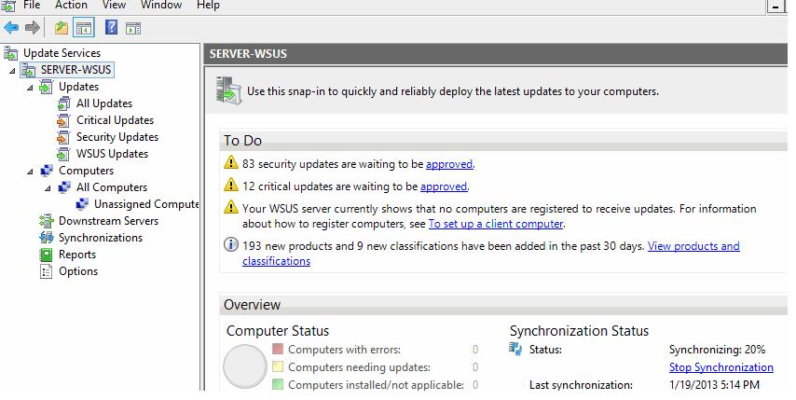
Рис. 5

Задания для лабораторной работы:

1. Установить и настроить службу обновления.

Контрольные вопросы:
1. Что такое WSUS?

Лабораторная работа № 43-44
«Мониторинг Windows Server 2016»
Цель работы: Изучить мониторинг Windows Server 2016.
Образовательные результаты:
Студент должен
уметь:
- администрировать локальные вычислительные сети;
- принимать меры по устранению возможных сбоев;
- обеспечивать защиту при подключении к информационно-телекоммуникационной сети "Интернет".
знать:
- основные направления администрирования компьютерных сетей;
- утилиты, функции, удаленное управление сервером;
- способы установки и управления серверами.

Краткие теоретические и учебно-методические материалы
по теме лабораторной работы

Чаще всего для мониторинга работоспособности, доступности, загруженности серверов используются сторонние продукты. Если вам нужно получать информацию о производительности приложений либо железа только с одного-двух Windows-серверов, либо когда это нужно на непостоянной основе, либо возник более сложный случай, требующий глубокого траблшутинга производительности, то можно воспользоваться встроенным функционалом Windows Performance Monitor.

Основные возможности Performance Monitor, которые можно использовать отдельно или совместно с другими сторонними системами мониторинга (типа Zabbix, Nagios, Cacti и другие):

- cистема мониторинга при выводе информации о производительности сначала обращается к Performance Monitor;
- главной задачей системы мониторинга является оповещение о наступлении тревожного момента, аварии, а у Performance Monitor – собрать и предоставить диагностические данные.
Текущие значения производительности Windows можно получить из Task Manager, но Performance Monitor умеет несколько больше:

- Task Manager работает только в реальном времени и только на конкретном (локальном) хосте;
- в Performance Monitor можно подключать счётчики с разных серверов, вести наблюдение длительное время и собранную информацию сохранять в файл;
- в Task Manager очень мало показателей производительности.

Мониторинг производительности процессора с Perfomance Monitor

Для снятия данных о производительности процессора воспользуемся несколькими основными счётчиками:

- \Processor\% Processor Time — определяет уровень загрузки ЦП, и отслеживает время, которое ЦП затрачивает на работу процесса. Уровень загрузки ЦП в диапазоне в пределах 80-90 % может указывать на необходимость добавления процессорной мощности.
- \Processor\%Privileged Time — соответствует проценту процессорного времени, затраченного на выполнение команд ядра операционной системы Windows, таких как обработка запросов ввода-вывода SQL Server. Если значение этого счетчика постоянно высокое, и счетчики для объекта Физический диск также имеют высокие значения, то необходимо рассмотреть вопрос об установке более быстрой и более эффективной дисковой подсистемы (см. более подробную статью об анализе производительности дисков с помощью PerfMon).
- \Processor\%User Time — соответствует проценту времени работы CPU, которое он затрачивает на выполнение пользовательских приложений.
- Запустите Performance Monitor с помощью команды perfmon. В разделе Performance Monitor отображается загрузкой CPU в реальном времени с помощью графика (параметр Line), с помощью цифр (параметр Report), с помощью столбчатой гистограммы (параметр Histogram bar) (вид выбирается в панели инструментов). Чтобы добавить счетчики, нажмите кнопку “+” (Add Counters).

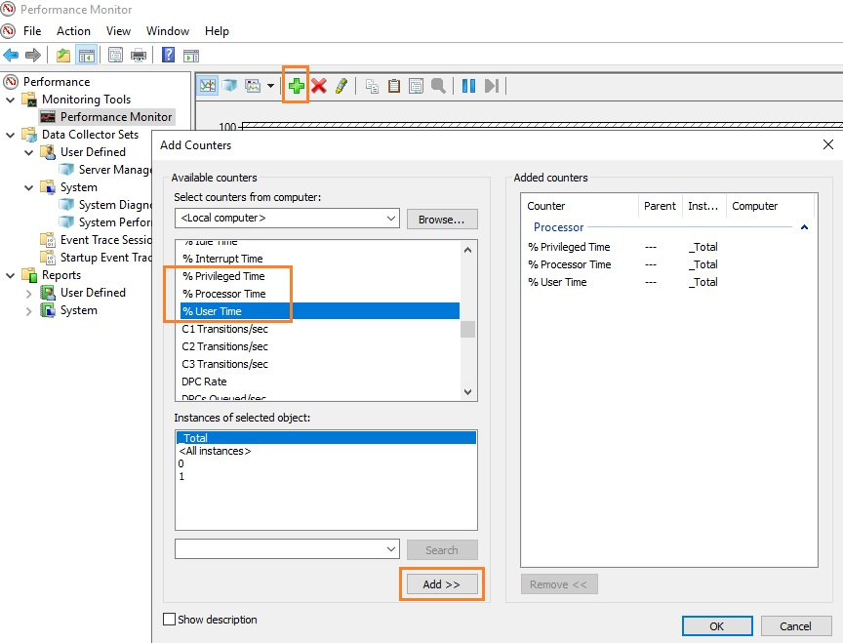
Рис. 1

Слева направо двигается линия в реальном времени и отображает график загрузки процессора, на котором можно увидеть, как всплески, так и постоянную нагрузку.

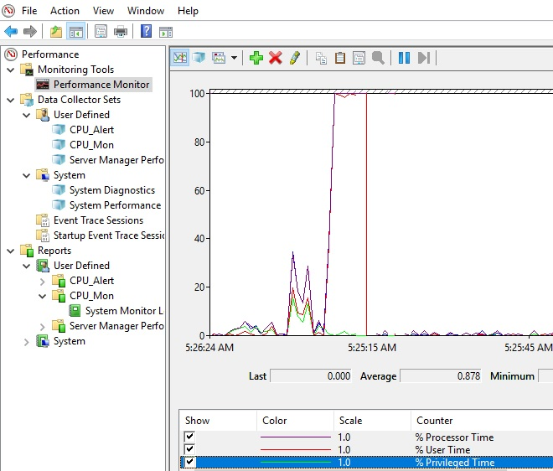
Рис. 2

апример, вам нужно посмотреть загрузку процессора виртуальными машинами и самим Hyper-V. Выберите группу счетчиков Hyper-V Hypervisor Logical Processor, выберите счетчик % Total Run Time. Вы можете показывать нагрузку по всем ядрам CPU (Total), либо по конкретным (HV LP №), либо всё сразу (All Instances). Выберем Total и All Instances.
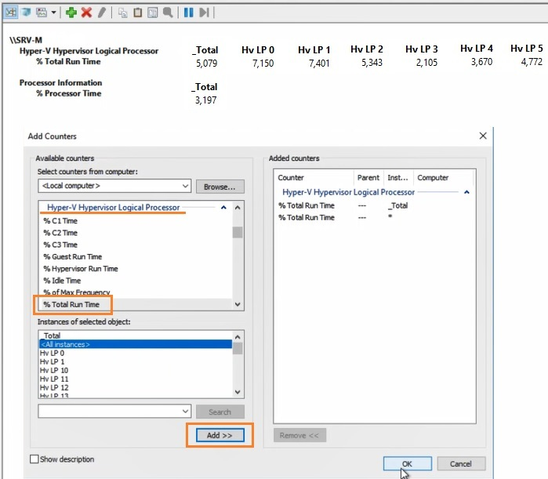
Рис. 3

Задания для лабораторной работы:
1. Настроить мониторинг сервера.

Контрольные вопросы:

Какие бывают системы мониторинга систем?

Лабораторная работа № 45-46
«Подготовка сервера ОС Linux»
Цель работы: изучение подготовки к установке ОС Linux
Образовательные результаты:
Студент должен
уметь:
-Устанавливать операционную систему Linux
-Заполнять техническую документацию
- Принимать меры по устранению возможных сбоев.
Знать:
-Способы установки и управления серверами
-Утилиты, функции, удаленное управление сервером.

Краткие теоретические и учебно-методические материалы
по теме лабораторной работы
Linux— семейство Unix-подобных операционных систем на базе ядра Linux, включающих тот или иной набор утилит и программ проекта GNU, и, возможно, другие компоненты. Как и ядро Linux, системы на его основе как правило создаются и распространяются в соответствии с моделью разработки свободного и открытого программного обеспечения. Linux-системы распространяются в основном бесплатно в виде различных дистрибутивов — в форме, готовой для установки и удобной для сопровождения и обновлений, — и имеющих свой набор системных и прикладных компонентов, как свободных, так, возможно, и собственнических.
Linux-системы реализуются на модульных принципах, стандартах и соглашениях, заложенных в Unix в течение 1970-х и 1980-х годов. Такая система использует монолитное ядро, которое управляет процессами, сетевыми функциями, периферией и доступом к файловой системе. Драйверы устройств либо интегрированы непосредственно в ядро, либо добавлены в виде модулей, загружаемых во время работы системы.
Отдельные программы, взаимодействуя с ядром, обеспечивают функции системы более высокого уровня. Например, пользовательские компоненты GNU являются важной частью большинства Линукс-систем, включающей в себя наиболее распространённые реализации библиотеки языка Си, популярных оболочек операционной системы, и многих других общих инструментов Unix, которые выполняют многие основные задачи операционной системы.

Установка ОС Linux
Шаг.1 - Подготовка запуска установщика.
- Запустить виртуальную машину VMware Workstation.

Рис 1 Ярлык для запуска.

- Нажать “Создать новую виртуальную машину”
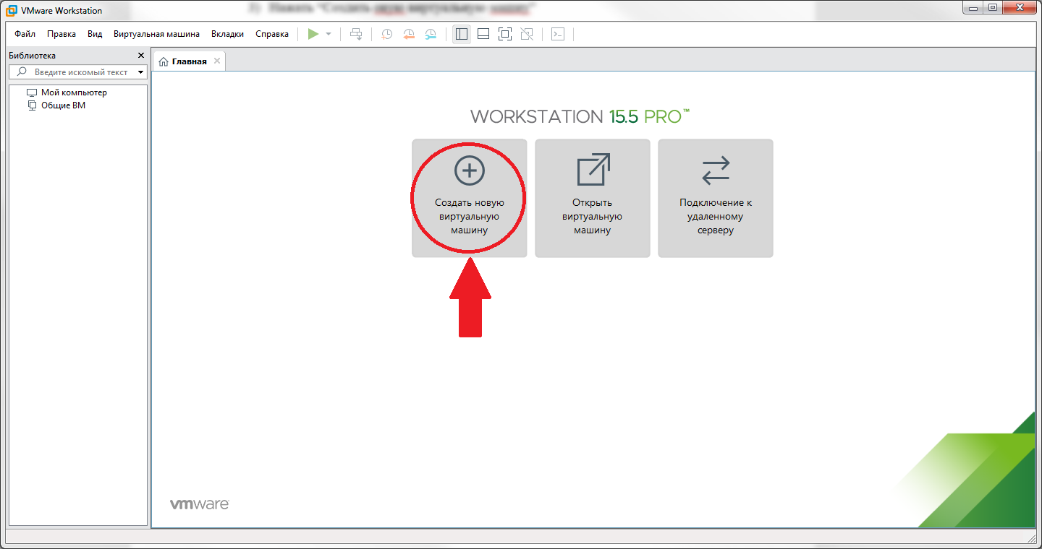
Рис 2 Главное окно программы.

- Выбираем типа конфигурации виртуальной машины “Обычный”.
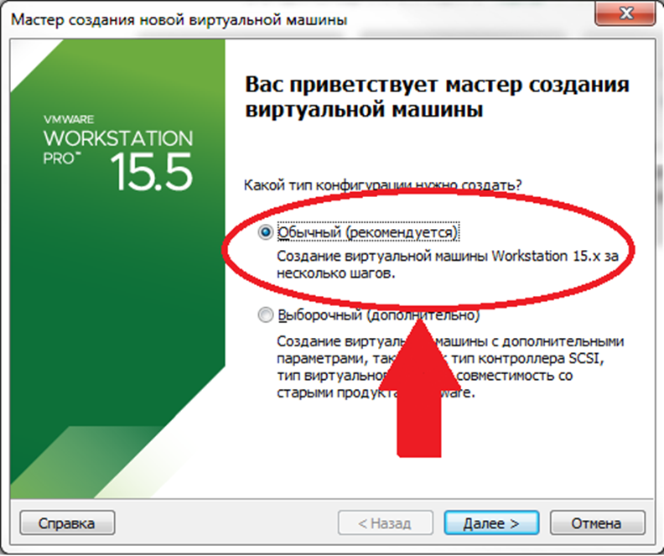
Рис. 3

- Установка из файла образа установки(iso).
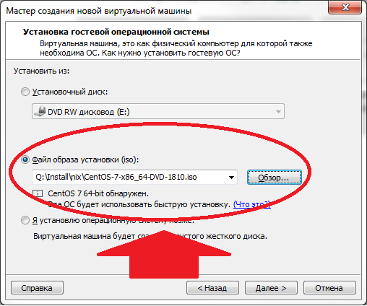
Рис. 4

- Заполняем информационное окно.
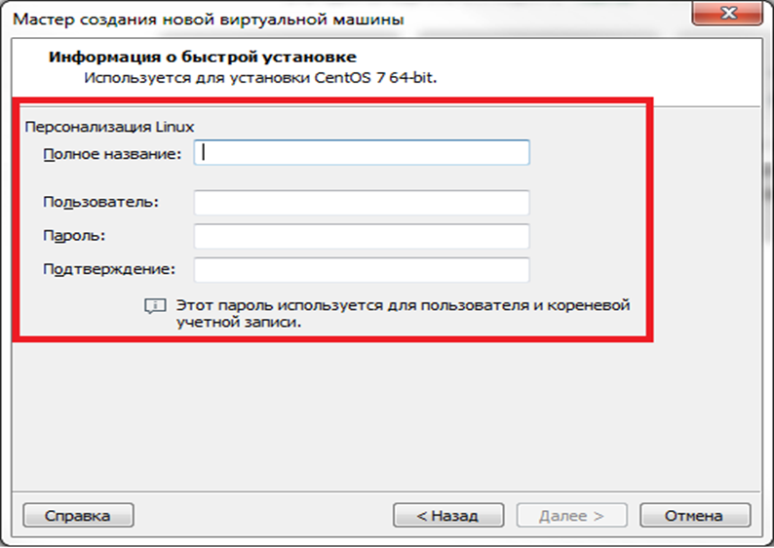
Рис. 5
Пример:
Полное название : OC Linux CentOC 7
Пользователь : admin
Пароль: P@$$w0rd
Подтверждение : P@$$w0rd
- Нажимаем далее.
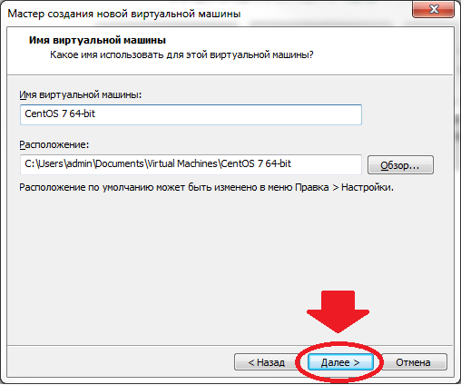
Рис.6

- Указываем размер диска
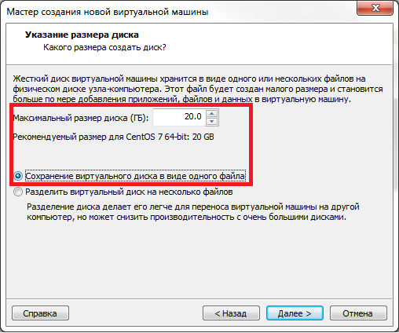
Рис. 7

- Производим настройку виртуальной машины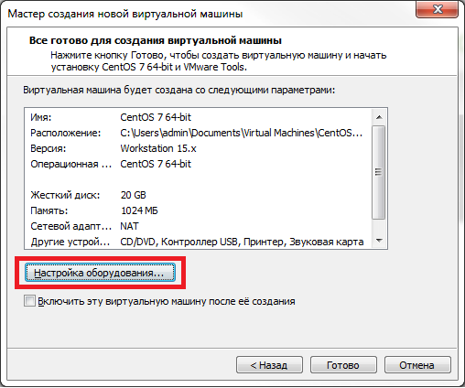
Рис. 8

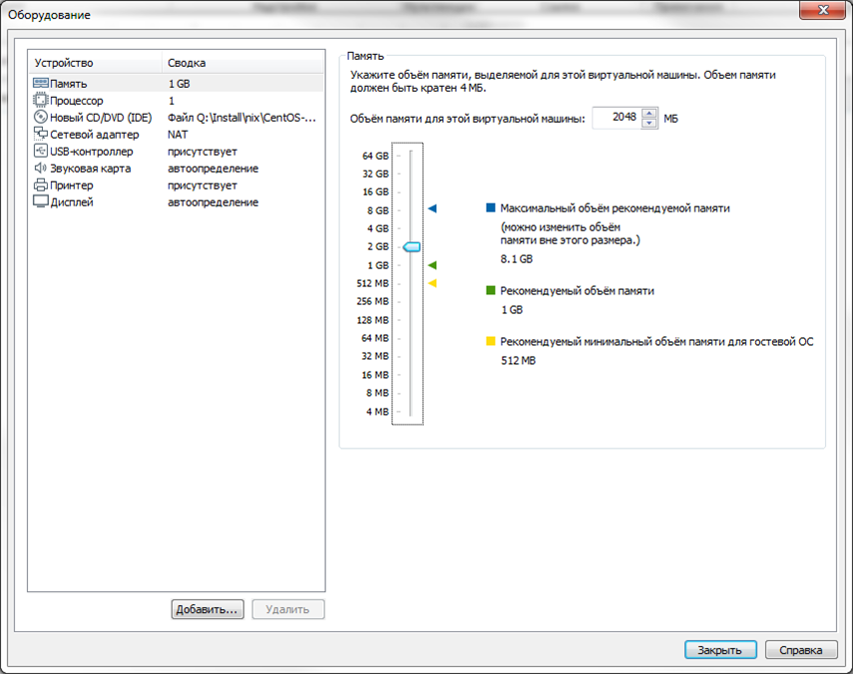
Рис. 9

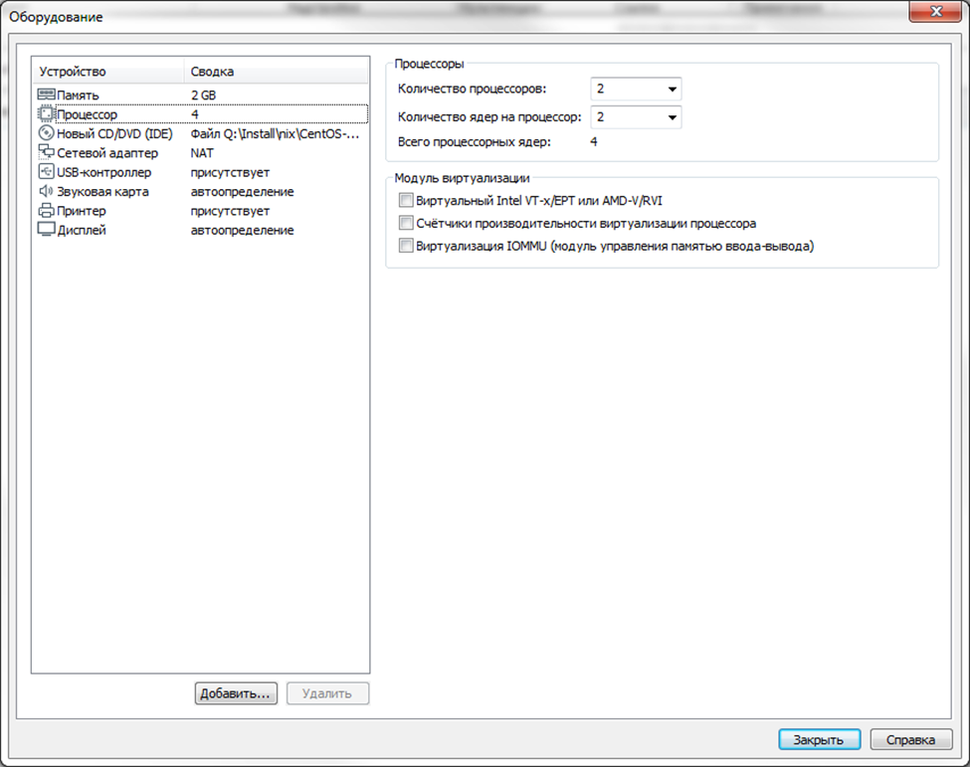
Рис.10

Задания для лабораторной работы:

1. Подготовьте к развертыванию OC Linux CentOC 7 в виртуальной машине VMware.

Контрольные вопросы:
1. Какие основные редакции OC Linux?
2. В чем отличия Core и GUI?

Лабораторная работа № 47-48
«Развертывание сервера ОС Linux»
Цель работы: получение навыков по развертыванию сервера ОС Linux
Образовательные результаты:
Студент должен
уметь:
- администрировать локальные вычислительные сети;
- принимать меры по устранению возможных сбоев;
- обеспечивать защиту при подключении к информационно-телекоммуникационной сети "Интернет".
знать:
- основные направления администрирования компьютерных сетей;
- утилиты, функции, удаленное управление сервером;
- способы установки и управления серверами.

Краткие теоретические и учебно-методические материалы
по теме лабораторной работы

CentOS (от англ. Community ENTerprise Operating System) — дистрибутив Linux, основанный на коммерческом Red Hat Enterprise Linux компании Red Hat и совместимый с ним. Согласно жизненному циклу Red Hat Enterprise Linux (RHEL), CentOS 5, 6 и 7 будут поддерживаться «до 10 лет», поскольку они основаны на RHEL. Ранее версия CentOS 4 поддерживалась семь лет.

Red Hat Enterprise Linux состоит из свободного ПО с открытым кодом, но доступен в виде дисков с бинарными пакетами только для платных подписчиков. Как требуется в лицензии GPL и других, Red Hat предоставляет все исходные коды. Разработчики CentOS используют данный исходный код для создания окончательного продукта, очень близкого к Red Hat Enterprise Linux и доступного для загрузки. Существуют и другие клоны Red Hat Enterprise Linux, созданные на основе этого кода.

CentOS использует программу Yum для загрузки и установки обновлений из репозитория CentOS Mirror Network, тогда как Red Hat Enterprise Linux получают обновления с серверов Red Hat Network. CentOS до версии 5.0 для обновлений использовал также программу up2date.

Помимо прочего, CentOS использовалась как ОС по умолчанию в проекте Cluster Compute Instance (CCI) от Amazon, суть которого заключается в том, что сдаются в аренду мощности большого числа стандартных стоечных серверов.

Дистрибути́в (англ. distribute — распространять) — это форма распространения программного обеспечения.

Дистрибутив обычно содержит программы для начальной инициализации системы. Случай дистрибутива операционной системы — инициализация аппаратной части, загрузка урезанной версии системы и запуск программы-установщика, программу-установщик (для выбора режимов и параметров установки) и набор специальных файлов, содержащих отдельные части системы (так называемые пакеты).

1) Выбираем язык итерфейса и раскладки.

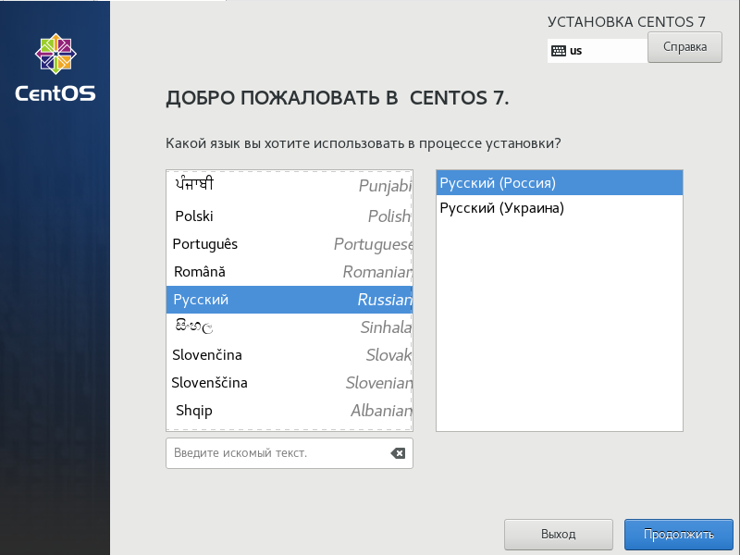
Рис. 1
2) Настраиваем часовой пояс на
3) Заходим в Сеть и имя узла и включаем сетевой адаптер.
4) Выбираем мто установки.
5) Указываем все настройки как на 2 рисунке.
7) Указываем пароль root, и указываем пользователя admin и пароль P@$$w0rd.
6) И нажимаем на установку
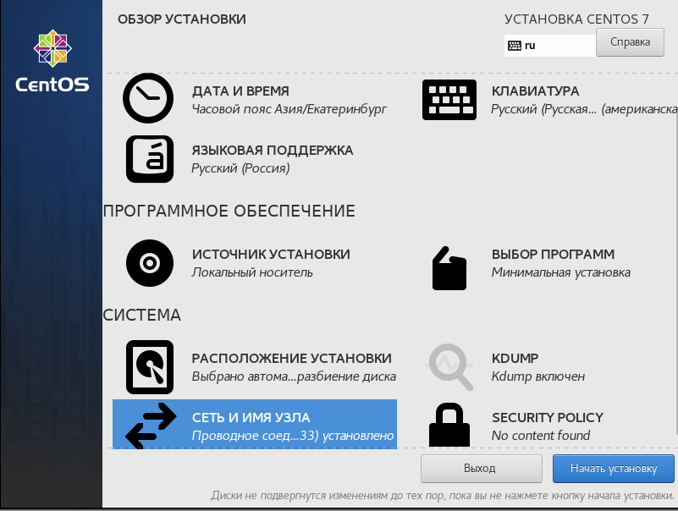
Рис. 2

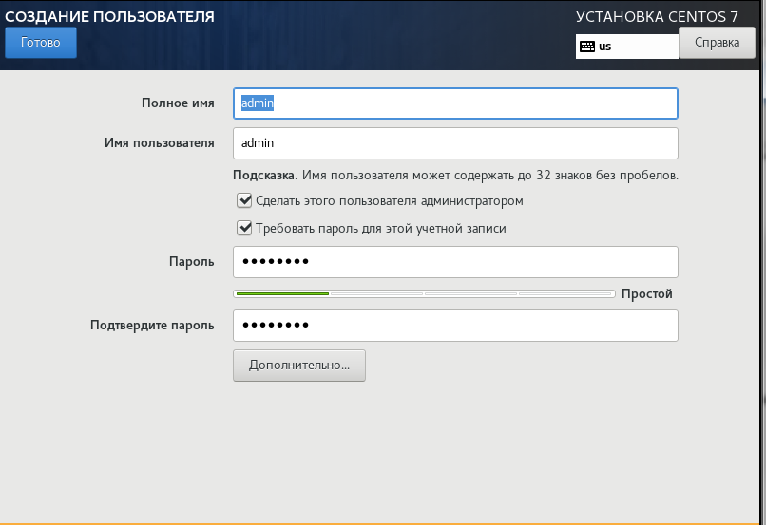
Рис. 3
Задания для лабораторной работы:

1. Установить ОС CentOS.

Контрольные вопросы:

1. Что такое дистрибутив?

Лабораторная работа № 49-50
«Развертывание Nginx»
Цель работы: получение по развертыванию Nginx
Образовательные результаты:
Студент должен
уметь:
- администрировать локальные вычислительные сети;
- принимать меры по устранению возможных сбоев;
- обеспечивать защиту при подключении к информационно-телекоммуникационной сети "Интернет".
знать:
- основные направления администрирования компьютерных сетей;
- утилиты, функции, удаленное управление сервером;
- способы установки и управления серверами.

Краткие теоретические и учебно-методические материалы
по теме лабораторной работы

Nginx (engine x) — веб-сервер и почтовый прокси-сервер, работающий на Unix-подобных операционных системах (тестировалась сборка и работа на FreeBSD, OpenBSD, Linux, Solaris, macOS, AIX и HP-UX). Начиная с версии 0.7.52 появилась экспериментальная бинарная сборка под Microsoft Windows.
Игорь Сысоев начал разработку в 2002 году. Осенью 2004 года вышел первый публично доступный релиз. С июля 2011 работа над nginx продолжается в рамках компании Nginx.

Заходим под пользователем root.
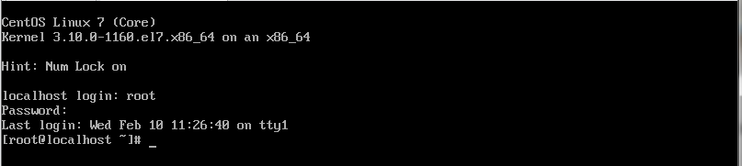
Рис. 1

Подключаем репозиторий nginx для CentOS 7:
rpm -Uvh http://nginx.org/packages/centos/7/noarch/RPMS/nginx-release-centos-7-0.el7.ngx.noarch.rpm
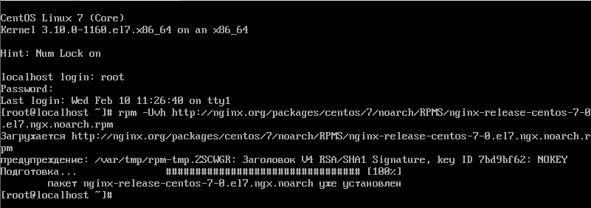
Рис. 2

Выполняем установку:
# yum install nginx
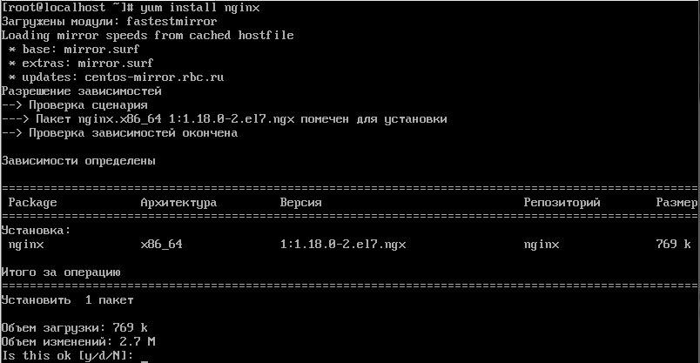
Рис. 3

Установка выполнена
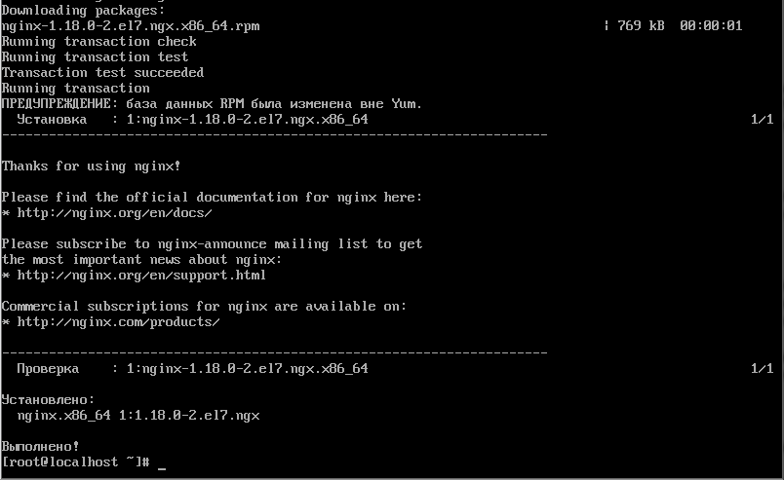
Рис. 4

Запуск веб сервера выполняется командой:
# systemctl start nginx

Добавляем nginx в автозагрузку:
# systemctl enable nginx
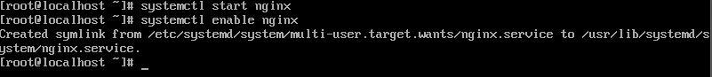
Рис. 5

Задания для лабораторной работы:

1. Установить Nginx на Linux сервер.

Контрольные вопросы:

1. Что такое Nginx, и для чего он нужен?
2. Кто Создатель Nginx?

Лабораторная работа № 51-52
«Настройка DNS и DHCP»
Цель работы: получение навыков по настройке DNS и DHCP.
Образовательные результаты:
Студент должен
уметь:
- администрировать локальные вычислительные сети;
- принимать меры по устранению возможных сбоев;
- обеспечивать защиту при подключении к информационно-телекоммуникационной сети "Интернет".
знать:
- основные направления администрирования компьютерных сетей;
- утилиты, функции, удаленное управление сервером;
- способы установки и управления серверами.

Краткие теоретические и учебно-методические материалы
по теме лабораторной работы
DNS (англ. Domain Name System «система доменных имён») — компьютерная распределённая система для получения информации о доменах. Чаще всего используется для получения IP-адреса по имени хоста (компьютера или устройства), получения информации о маршрутизации почты и/или обслуживающих узлах для протоколов в домене (SRV-запись).

Распределённая база данных DNS поддерживается с помощью иерархии DNS-серверов, взаимодействующих по определённому протоколу.

Основой DNS является представление об иерархической структуре имени и зонах. Каждый сервер, отвечающий за имя, может передать ответственность за дальнейшую часть домена другому серверу (с административной точки зрения — другой организации или человеку), что позволяет возложить ответственность за актуальность информации на серверы различных организаций (людей), отвечающих только за «свою» часть доменного имени.

Начиная с 2010 года в систему DNS внедряются средства проверки целостности передаваемых данных, называемые DNS Security Extensions (DNSSEC). Передаваемые данные не шифруются, но их достоверность проверяется криптографическими способами. Внедряемый стандарт DANE обеспечивает передачу средствами DNS достоверной криптографической информации (сертификатов), используемых для установления безопасных и защищённых соединений транспортного и прикладного уровней.

DHCP (англ. Dynamic Host Configuration Protocol — протокол динамической настройки узла) — сетевой протокол, позволяющий сетевым устройствам автоматически получать IP-адрес и другие параметры, необходимые для работы в сети TCP/IP. Данный протокол работает по модели «клиент-сервер». Для автоматической конфигурации компьютер-клиент на этапе конфигурации сетевого устройства обращается к так называемому серверу DHCP и получает от него нужные параметры. Сетевой администратор может задать диапазон адресов, распределяемых сервером среди компьютеров. Это позволяет избежать ручной настройки компьютеров сети и уменьшает количество ошибок. Протокол DHCP используется в большинстве сетей TCP/IP.

DHCP является расширением протокола BOOTP, использовавшегося ранее для обеспечения бездисковых рабочих станций IP-адресами при их загрузке. DHCP сохраняет обратную совместимость с BOOTP.

Настройка сети

Рассмотрим ситуацию. Сервер, а соответственно и конфигурацию сети, производили не вы, а теперь вам надо ее посмотреть либо изменить. В вашем распоряжении консоль сервера, в ней и будем работать. Если у вас установка производилась с дистрибутива minimal, то при попытке посмотреть сетевые настройки с помощью команды ifconfig в консоли вы увидите следующее:

-bash: ifconfig: command not found

Для работы с ifconfig и прочими сетевыми утилитами необходимо установить пакет net-tools. Сделаем это:

# yum install net-tools

Теперь можно увидеть настройки сети:
# ifconfig
eno16777728: flags=4163<UP,BROADCAST,RUNNING,MULTICAST> mtu 1500
inet 192.168.159.129 netmask 255.255.255.0 broadcast 192.168.159.255
inet6 fe80::20c:29ff:fe7d:593f prefixlen 64 scopeid 0x20<link>
ether 00:0c:29:7d:59:3f txqueuelen 1000 (Ethernet)
RX packets 319 bytes 36709 (35.8 KiB)
RX errors 0 dropped 0 overruns 0 frame 0
TX packets 256 bytes 148817 (145.3 KiB)
TX errors 0 dropped 0 overruns 0 carrier 0 collisions 0
lo: flags=73<UP,LOOPBACK,RUNNING> mtu 65536
inet 127.0.0.1 netmask 255.0.0.0
inet6 ::1 prefixlen 128 scopeid 0x10<host>
loop txqueuelen 0 (Local Loopback)
RX packets 6 bytes 624 (624.0 B)
RX errors 0 dropped 0 overruns 0 frame 0
TX packets 6 bytes 624 (624.0 B)
TX errors 0 dropped 0 overruns 0 carrier 0 collisions 0

Мы увидели конфигурацию сети, теперь давайте ее отредактируем. Допустим, нам нужно сменить ip адрес. Для этого идем в директорию /etc/sysconfig/network-scripts и открываем на редактирование файл ifcfg-eth0 или ifcfg-ens18. Название файла будет зависеть от имени сетевого интерфейса.

Файл ifcfg-eth0 имеет примерно следующее содержание:

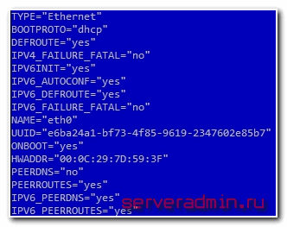
По настройкам из этого файла мы получаем ip адрес по dhcp. Чтобы вручную прописать статический ip, приводим файл к следующему содержанию:

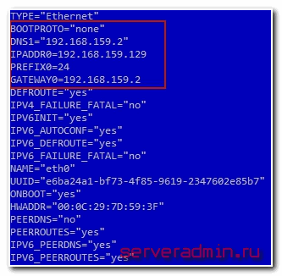
Мы изменили параметры:

BOOTPROTO |  | с dhcp на none
DNS1 |  | указали dns сервер
IPADDR0 |  | настроили статический ip адрес
PREFIX0 |  | указали маску подсети
GATEWAY0 |  | настроили шлюз по-умолчанию

Чтобы изменения вступили в силу, необходимо перечитать сетевые настройки:
# systemctl restart network
Проверяем, применилась ли новая конфигурация сети:
# ifconfig
eth0: flags=4163<UP,BROADCAST,RUNNING,MULTICAST> mtu 1500
inet 192.168.159.129 netmask 255.255.255.0 broadcast 192.168.159.255
inet6 fe80::20c:29ff:fe7d:593f prefixlen 64 scopeid 0x20<link>
ether 00:0c:29:7d:59:3f txqueuelen 1000 (Ethernet)
RX packets 672 bytes 71841 (70.1 KiB)
RX errors 0 dropped 0 overruns 0 frame 0
TX packets 572 bytes 290861 (284.0 KiB)
TX errors 0 dropped 0 overruns 0 carrier 0 collisions 0
Все в порядке, новые настройки сетевого интерфейса установлены.

Как получить сетевые настройки по DHCP

Теперь рассмотрим обратную ситуацию. Допустим, у вас сетевая карта имеет какие-то настройки, установленные вручную. Но вы хотите, чтобы ваш компьютер получал настройки сети по dhcp в качестве клиента. Для этого вам нужно произвести операцию, обратную той, что мы делали раньше. То есть открываем файл /etc/sysconfig/network-scripts/ifcfg-ens18 и удаляем там строки с параметрами DNS, IPADDR, PREFIX, GATEWAY а в параметре BOOTPROTO указываем значение "dhcp".

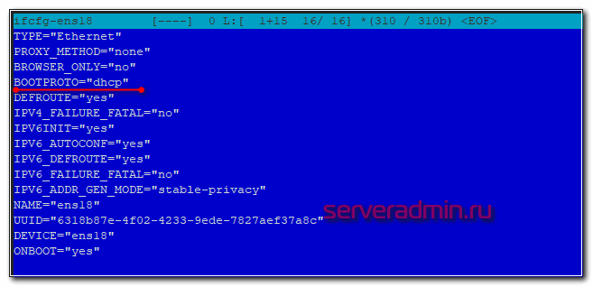

Сохраняем файл и перезапускаем сеть:
# systemctl restart network
Затем проверяем, получил ли наш client по dhcp настройки.

Как настроить DNS в CentOS

Текущие настройки dns сервера в CentOS можно посмотреть в двух местах:
- В файле с настройками сетевой карты ifcfg-eth0, которым мы ранее неоднократно редактировали.
- В файле /etc/resolv.conf
Зачем они сейчас в двух местах, я не знаю, но раньше настройки dns сервера в каких-то дистрибутивах, не помню уже точно каких, указывались только в resolv.conf, но в какой-то момент это изменилось. И все сетевые настройки стали храниться в одном файле вместе с адресом, шлюзом, маской и прочим. Если сейчас отредактировать файл resolv.conf и внести туда какие-то dns сервера, то после перезагрузки они будут заменены на значения из файла ifcfg-eth0.
Так что для того, чтобы установить параметры dns сервера, нужно отредактировать файл сетевых настроек ifcfg-eth0, добавив туда столько серверов, сколько требуется. Например так:

DNS1="192.168.159.2"
DNS2="8.8.8.8"
DNS3="8.8.4.4"

Для применения настроек сохраняем файл и перезапускаем сеть, все как обычно. После перезагрузки сервера настройки dns будут записаны в файл resolv.conf

# cat /etc/resolv.conf
# Generated by NetworkManager
nameserver 192.168.159.2
nameserver 8.8.8.8
nameserver 8.8.4.4

Задание для лабораторной работы:

1. Проведите изменения настроек DNS и DHCP

Контрольные вопросы
1. Что такое DNS?
2. Что такое DHCP?

Лабораторная работа № 53-54
«Настройка Samba»
Цель работы: получение навыков по настройке Samba.
Образовательные результаты:
Студент должен
уметь:
- администрировать локальные вычислительные сети;
- принимать меры по устранению возможных сбоев;
- обеспечивать защиту при подключении к информационно-телекоммуникационной сети "Интернет".
знать:
- основные направления администрирования компьютерных сетей;
- утилиты, функции, удаленное управление сервером;
- способы установки и управления серверами.

Краткие теоретические и учебно-методические материалы
по теме лабораторной работы

Samba — программа, которая позволяет обращаться к сетевым дискам на различных операционных системах по протоколу Server Message Block (SMB) и Common Internet File System (CIFS). Имеет клиентскую и серверную части. Является свободным программным обеспечением, выпущена под лицензией GPL.
Основное предназначение — организация коллективного доступа к файлам и принтерам между Linux и Windows системами.
smbd — демон, являющийся SMB-сервером файловых служб и служб печати;
nmbd — демон, предоставляющий службы имен NetBIOS;
smblient — утилита предоставляет доступ из командной строки к ресурсам SMB. Она также позволяет получить списки общих ресурсов на удаленных серверах и просматривать сетевое окружение;
smb.conf — конфигурационный файл, содержащий настройки для всех инструментов Samba.
Для того чтобы все работало правильно, все машины должны состоять в одной рабочей группе, указанной на сервере Samba. По умолчанию для Windows, CentOS 7 рабочая группа называется WORKGROUP.

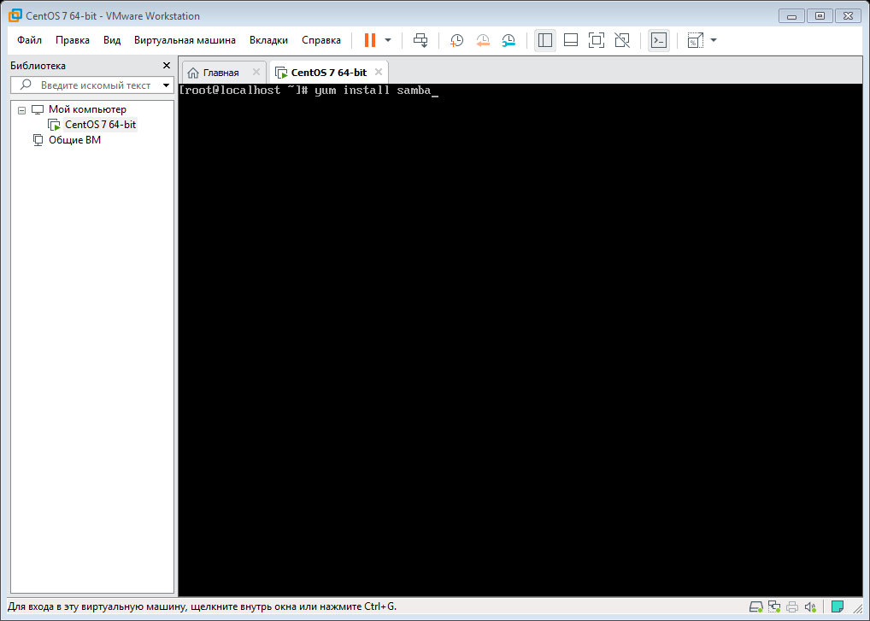
  - Установка Samba на CentOS 7
Рис. 1

Для того чтобы установить Samba на CentoOS 7 нужно:
Написать команду: yum install samba

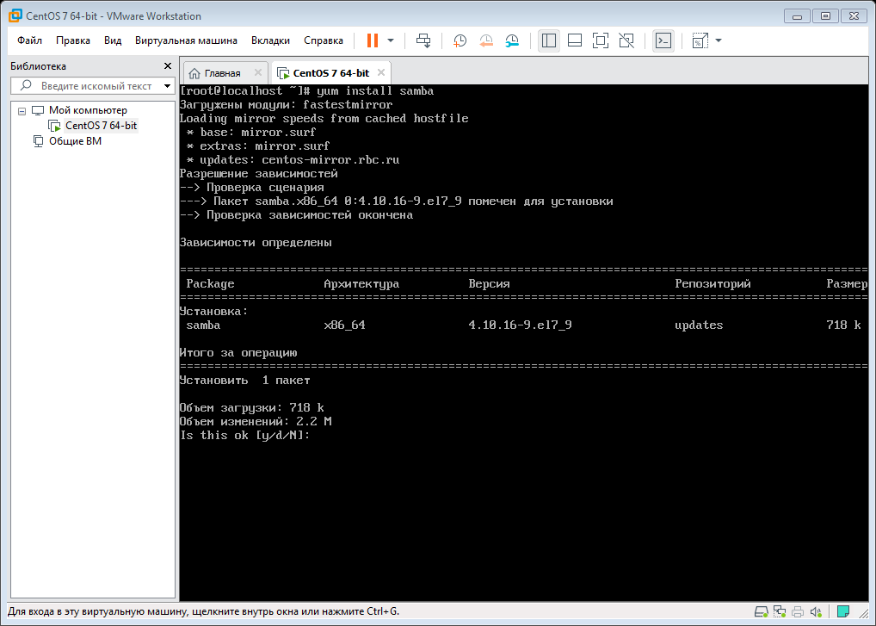
  - Начало установки
Рис. 2

Подтверждаем установу.
Нажимаем : Y

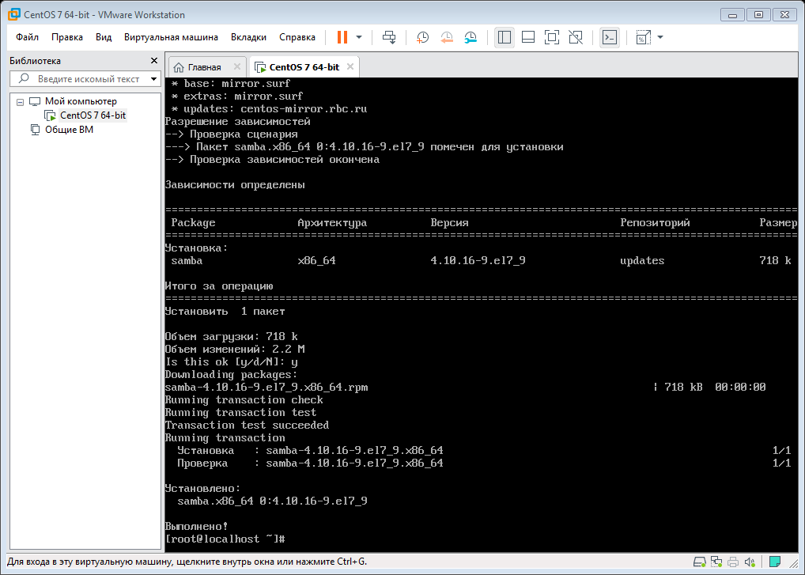
  - Установка завершена

Рис. 3

  - Добовление службы в автоматический запуск
Для добавления службы прописываем команду: chkconfig smb on

Задания для лабораторной работы:
  - Установить Samba
  - Добавление службы в автоматический запуск
  - Запуск службы и проверка состояния

Контрольные вопросы:
    - Что такое Samba?
    - Для чего используют Samba?

Лабораторная работа № 55-56
«Настройка удаленного доступа»
Цель работы: Научиться настраивать удаленный доступ.
Образовательные результаты:
Студент должен
уметь:
- администрировать локальные вычислительные сети;
- принимать меры по устранению возможных сбоев;
- обеспечивать защиту при подключении к информационно-телекоммуникационной сети "Интернет".
знать:
- основные направления администрирования компьютерных сетей;
- утилиты, функции, удаленное управление сервером;
- способы установки и управления серверами.

Краткие теоретические и учебно-методические материалы
по теме лабораторной работы

SSH (secure shell) — протокол для создания шифрованного соединения между клиентом и сервером. Благодаря этой технологии может осуществляться удаленное управление компьютером. Взаимодействие с утилитой происходит в терминале, а в операционную систему CentOS 7 она добавлена по умолчанию. Поэтому сегодня мы бы хотели детально рассмотреть стандартную процедуру настройки, которая будет полезна всем, кто собирается работать с SSH.
Мы уже сказали, что SSH по умолчанию добавлен в список системных библиотек CentOS 7, но иногда по некоторым причинам необходимые компоненты отсутствуют на компьютере. В таком случае их потребуется добавить, а затем активировать работу сервера.

- Откройте «Терминал» и пропишите там команду sudo yum -y install openssh-server openssh-clients.
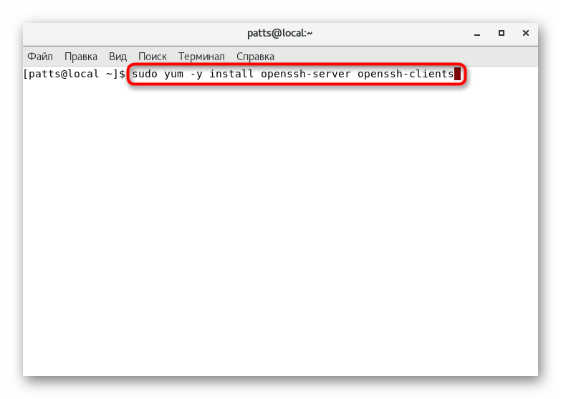
Рис. 1

- Подтвердите подлинность учетной записи суперпользователя, введя пароль. Учтите, что вводимые таким образом символы не отображаются в строке.
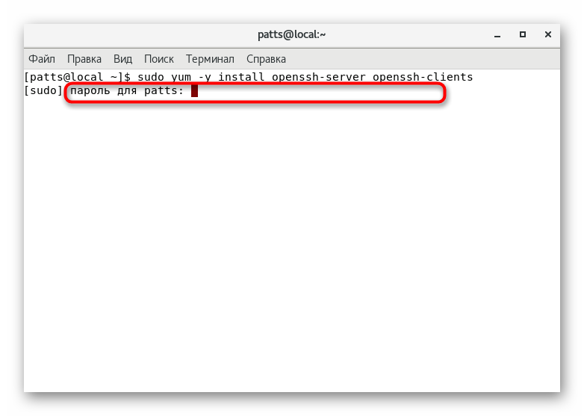
Рис. 2

- Запустите проверку конфигурации командой sudo chkconfig sshd on.
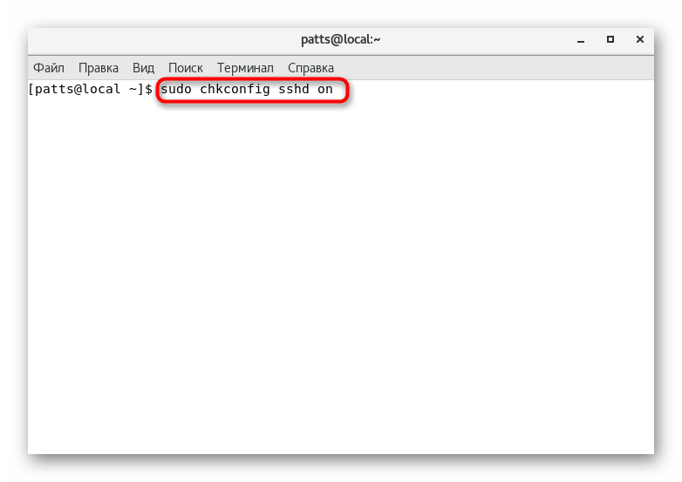
Рис. 3
- Затем запустите сам сервис SSH, указав service sshd start.
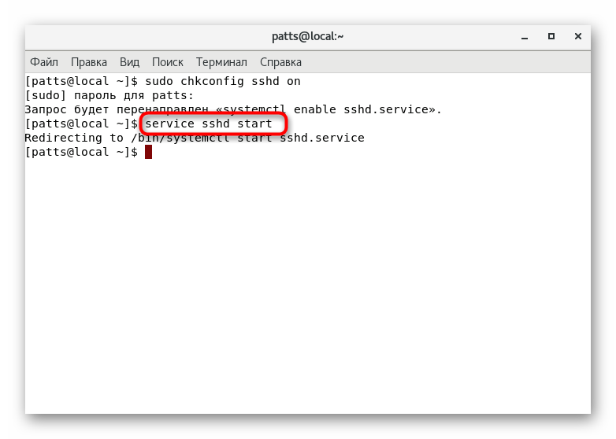
Рис. 4
- Осталось только проверить, что задействованный по умолчанию порт открыт. Для этого используйте строку netstat -tulpn | grep :22.
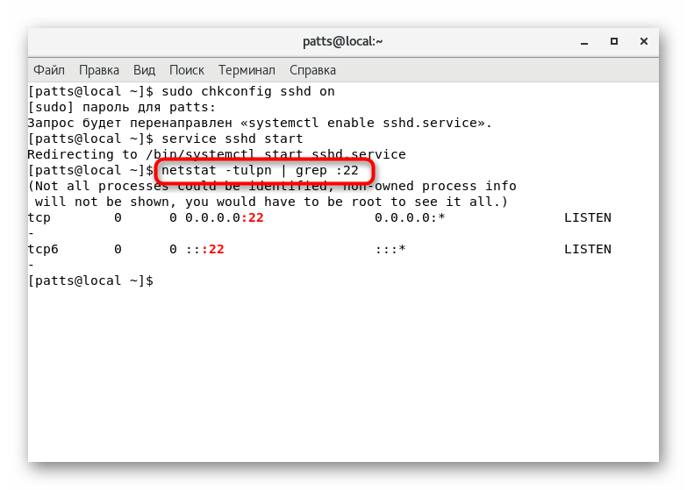
Рис. 5

После успешного произведения указанных выше инструкций можно смело переходить к началу конфигурации.

Редактирование конфигурационного файла

- По завершении инсталляции запустите конфигурационный файл через sudo nano /etc/ssh/sshd_config.
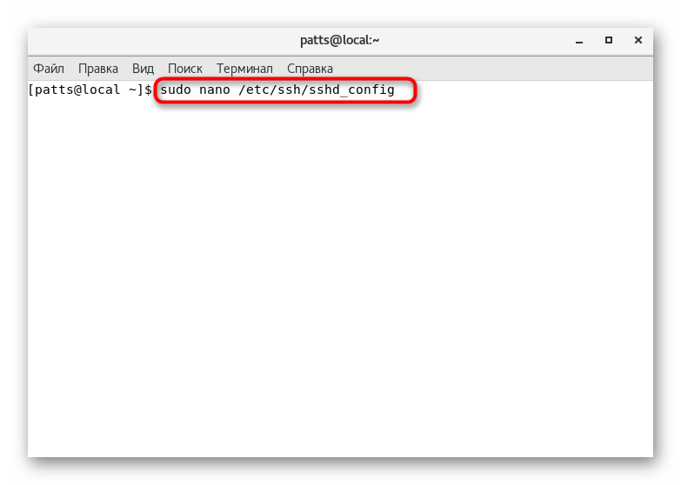
Рис. 6

- Вы будете ознакомлены со всеми доступными параметрами. Некоторые из них закомментированы, то есть перед параметром стоит знак #. Соответственно, убирая этот символ, вы раскомментируете параметр, и он будет действителен. Вы можете изменить стандартный порт, поменяв значение строки «Port» на любое другое. Кроме этого, рекомендуется установить второй протокол, используя «Protocol 2». Тогда повысится уровень безопасности.
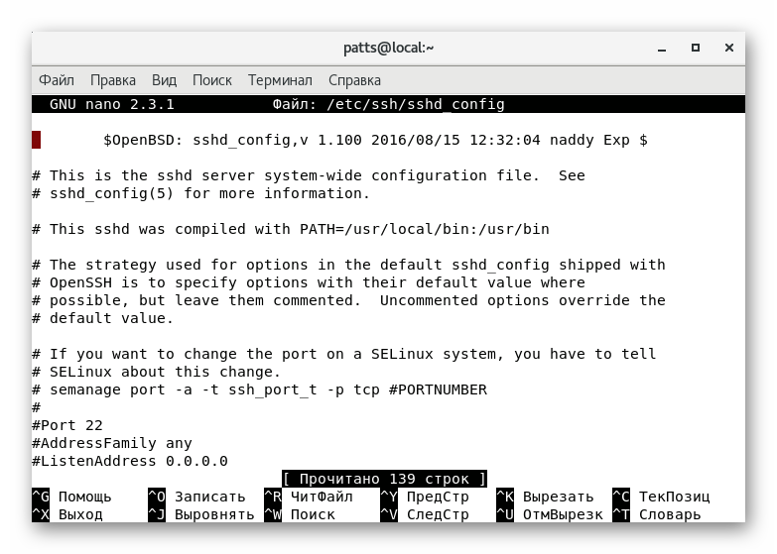
Рис. 7

- Эти и остальные параметры изменяются только по предпочтению администратора. Детальную информацию о каждом из них вы найдете в официальной документации SSH. По завершении редактирования сохраните изменения, нажав горячую клавишу Ctrl + O.
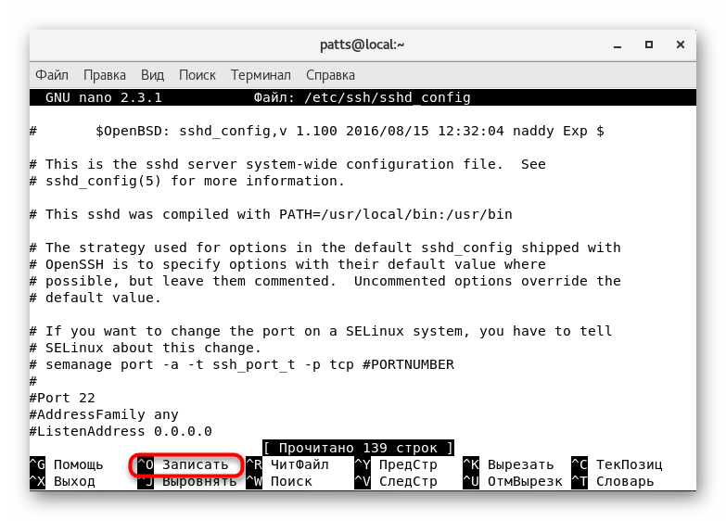
Рис. 8

- Выйти из редактора поможет комбинация Ctrl + X.
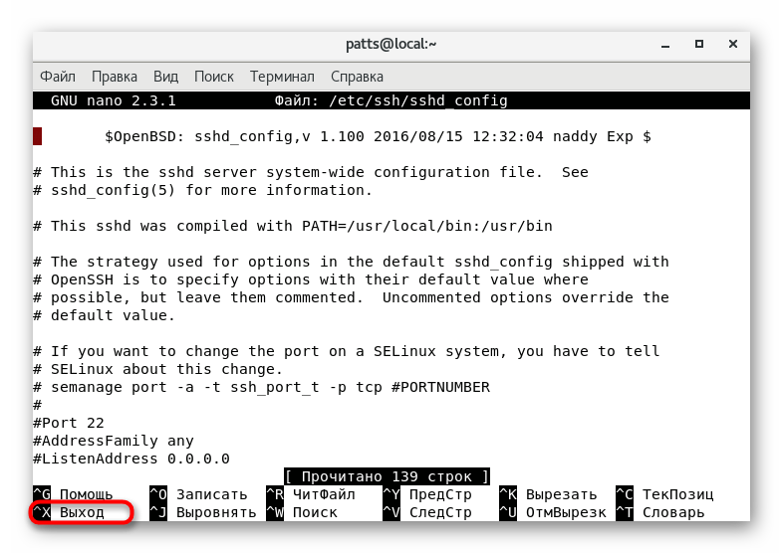
Рис. 9
- Перезапустите сервис через sudo service sshd restart, чтобы внесенные изменения вступили в силу.
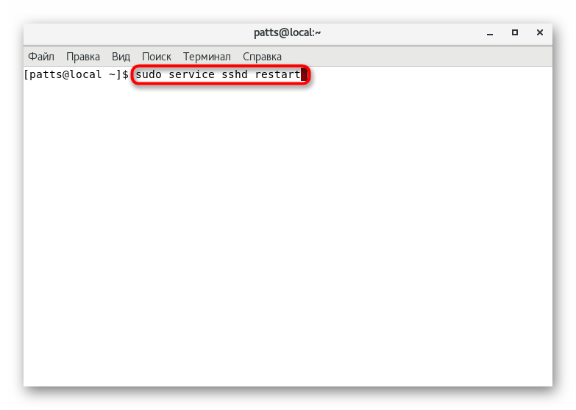
Рис. 10

- Затем можете проверить статус SSH, чтобы убедиться в его работоспособности, через service sshd status.
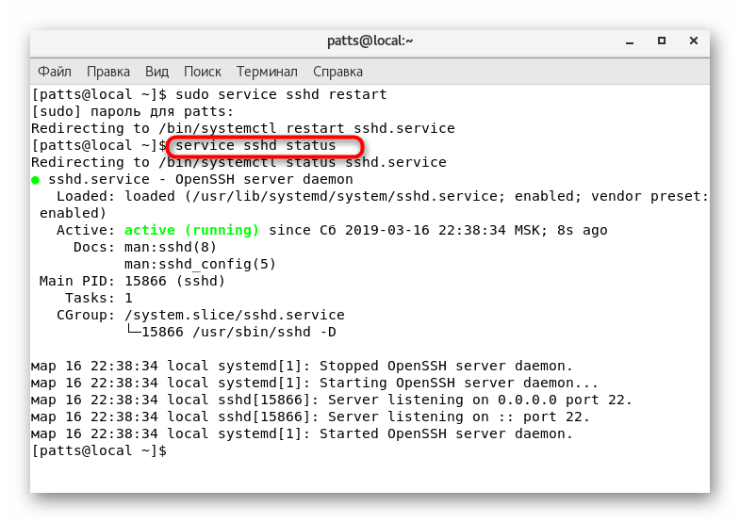
Рис. 11

Редактированием конфигурационного файла изменяется много параметров, но основной процесс — добавление и настройка ключей — производится с помощью специальных команд, о чем мы и хотим поговорить далее.

Задания для практического занятия:
1. Установить при необходимости сервер SSH, и настроить его.
Контрольные вопросы:
1. Что такое SSH?
2. Какие еще бывают программы удаленноо доступа?

Лабораторная работа № 57-58
«Настройка MySQL, MongoDB»
Цель работы: получение навыков по настройка MySQL.
Образовательные результаты:
Студент должен
уметь:
- администрировать локальные вычислительные сети;
- принимать меры по устранению возможных сбоев;
- обеспечивать защиту при подключении к информационно-телекоммуникационной сети "Интернет".
знать:
- основные направления администрирования компьютерных сетей;
- утилиты, функции, удаленное управление сервером;
- способы установки и управления серверами.

Краткие теоретические и учебно-методические материалы
по теме лабораторной работы

MySQL - это одна из самых популярных систем управления базами данных, используемых как на производстве, так и для хранения данных веб-сайтов и приложений.

УСТАНОВКА MYSQL В CENTOS 7
Для установки этой версии вы можете использовать команду:

$ wget http://repo.mysql.com/mysql57-community-release-el7.rpm
$ sudo rpm -ivh mysql57-community-release-el7.rpm

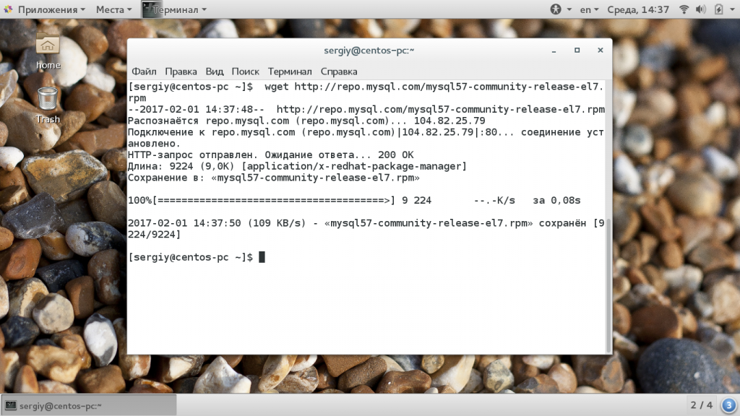
Рис. 1

Дальше обновите список репозиториев:
$ sudo yum update
Теперь вам осталось осталась установка mysql centos 7 и запуск самой службы:
$ sudo yum install mysql-server
$ sudo systemctl start mysqld

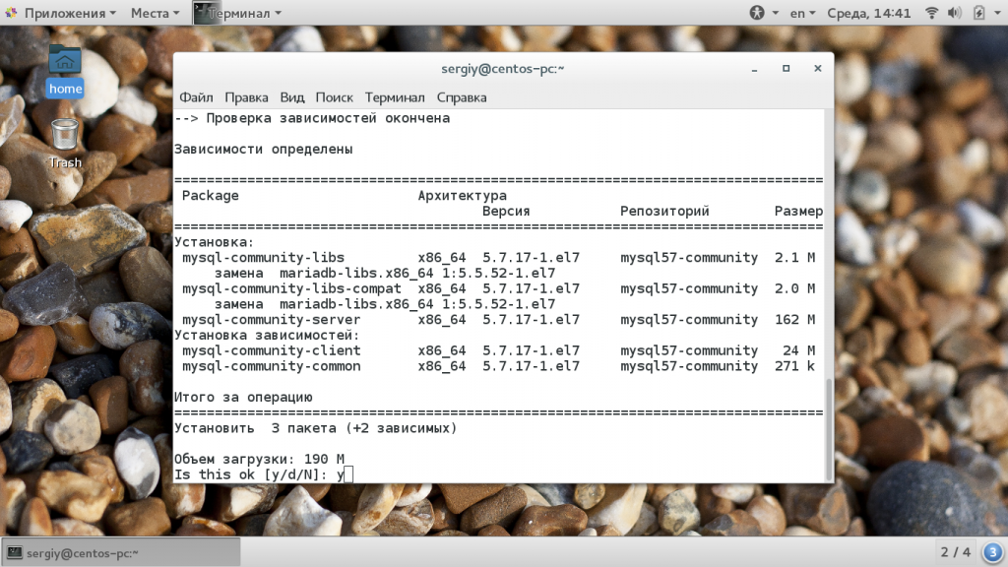
Рис. 2

НАСТРОЙКА MYSQL CENTOS 7
По умолчанию MySQL будет слушать локальный хост 127.0.0.1. Если вы хотите, чтобы сервер был доступен из интернета, необходимо изменить несколько настроек в файле /etc/my.cnf. Однако, не рекомендуется делать сервер баз данных доступным через интернет. Чтобы указать внешний ip адрес, который нужно прослушивать используется строку bind_address:

sudo vi /etc/my.cnf

bind_address = ваш_ip_адрес
Также в установке параметров по умолчанию есть некоторые настройки, которые могут быть потенциально не безопасными при доступе из внешней сети. Для этого чтобы их устранить запустите скрипт mysql_secure_installation:

mysql_secure_installation
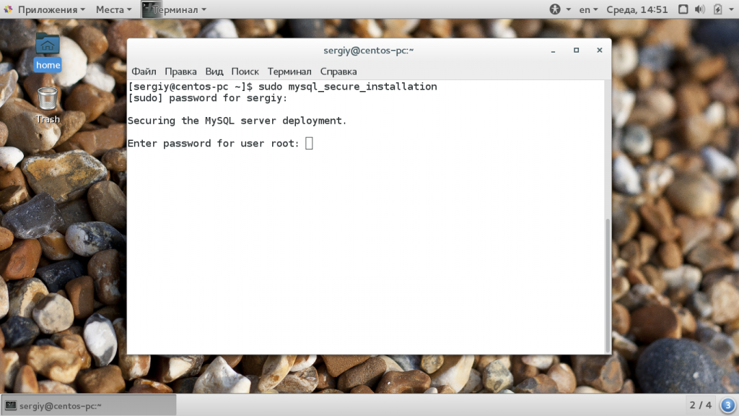
Рис. 3

Сначала нужно ввести пароль суперпользователя. По умолчанию система генерирует случайный пароль во время установки. Чтобы его посмотреть откройте еще один терминал и выполните:

grep 'temporary password' /var/log/mysqld.log
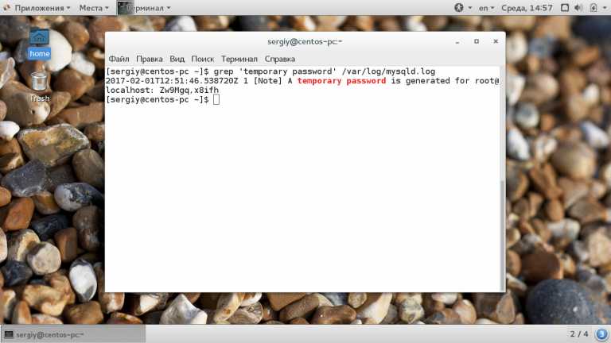
Рис. 4

Затем система сообщит, что ваш пароль устарел и нужно его поменять, введите два раза новый пароль:
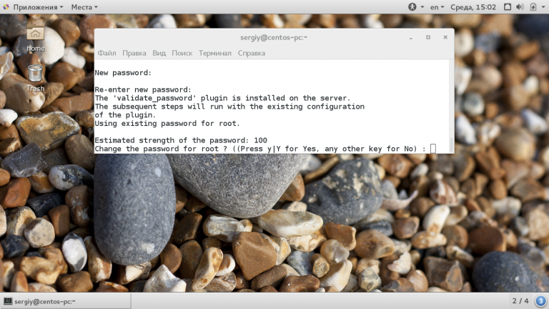
Рис. 5

Затем укажите что пароль менять не нужно. Отключите анонимных пользователей. Запретите удаленный вход от имени пользователя root:
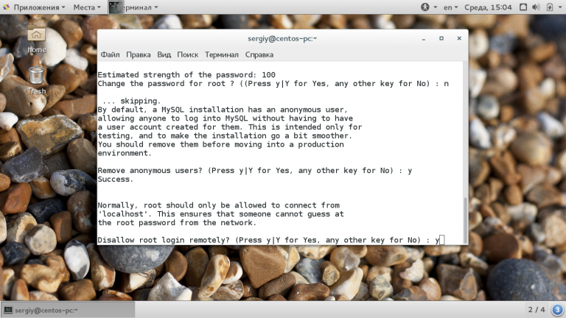
Рис. 6

Удалите тестовые таблицы:
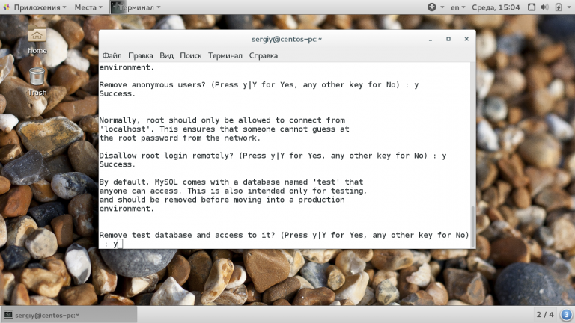
Рис.7

И обновите таблицы привелегий:
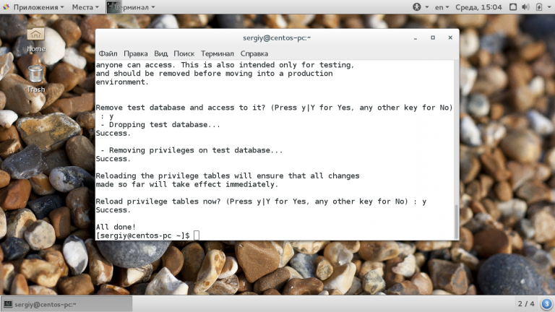
Рис. 8

Не рекомендуется постоянно работать с базами данных от имени пользователя root. Поэтому нужно создать обычного пользователя. Для этого сначала войдите в консоль управления с правами root:

mysql -u root -p

Утилита, запросит пароль, введите пароль root, который задали на предыдущем этапе, дальше вы сможете выполнять команды mysql:

mysql>
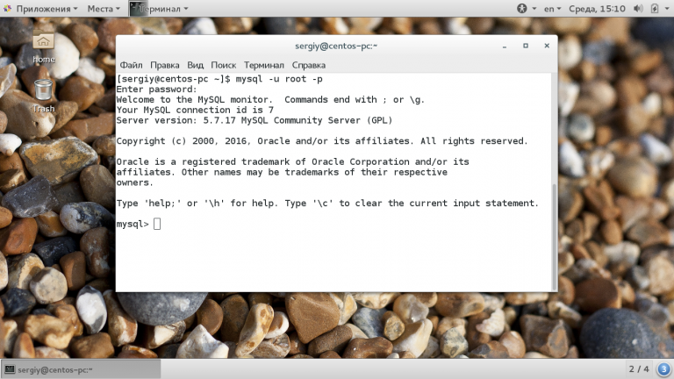
Рис. 9

Давайте создадим пользователя dbuser для базы данных dbase, с паролем password. Вам нужно заменить эти значения на свои. Сначала создаем базу данных:

mysql> create database dbase;
mysql> create user 'dbuser'@'localhost' identified by 'password';
mysql> grant all on dbase.* to dbuser' identified by 'password';

Дальше создадим первую таблицу в нашей новой базе данных, но перед этим войдем от имени только что созданного пользователя:

mysql -u testuser -p

Переключите на новую базу данных:

mysql> use dbase

Затем создайте таблицу:

create table customers (customer_id INT NOT NULL AUTO_INCREMENT PRIMARY KEY, first_name TEXT, last_name TEXT);

Готово. Теперь вы знаете как выполняется установка MySQL CentOS 7.

Задания для лабораторной работы:

1. Установить и настроить MySQL.

Контрольные вопросы:
1. Что такое MySQL?
2. Для чего нужна база данных.
Лабораторная работа № 59-60
«Изучение Docker»
Цель работы: Изучение Docker.
Образовательные результаты:
Студент должен
уметь:
- администрировать локальные вычислительные сети;
- принимать меры по устранению возможных сбоев;
- обеспечивать защиту при подключении к информационно-телекоммуникационной сети "Интернет".
знать:
- основные направления администрирования компьютерных сетей;
- утилиты, функции, удаленное управление сервером;
- способы установки и управления серверами.

Краткие теоретические и учебно-методические материалы
по теме лабораторной работы

Docker — это платформа для разработчиков и системных администраторов, предназначенная для разработки, развертывания и запуска приложений в контейнерах изолированных друг от друга. Использование контейнеров для развертывания приложений в Linux называется контейнеризацией. Идея контейнеризации и изоляции приложений зародилась практически сразу после появления первых компьютеров, но только в последние годы их использование широко распространилось и упростилось, благодаря высоким темпам разработки программного обеспечения во всем мире.

Для работы с Docker необходимо понимать отличия между терминами образ и контейнер:

образ представляет собой исполняемый пакет, включающий все необходимое для запуска приложения — программный код, среду выполнения, библиотеки, переменные среды и файлы конфигурации;
контейнер запускается из образа и является его экземпляром, то есть из одного образа может быть запущено несколько контейнеров.
Образ является шаблоном доступным только для чтения. Образ Docker может быть дистрибутивом Linux или полностью сконфигурированным корпоративным программным обеспечением, готовым к запуску. Все зависит от специального файла — Dockerfile.

Dockerfile — это текстовый файл с инструкциями, написанными в формате, понятном демону Docker. Чтобы создать собственный образ, необходимо создать свой Dockerfile. После того, как Dockerfile подготовлен, можно выполнить сборку для создания соответствующего образа.

Примечание: демон является одним из компонентов Docker, который выполняет тяжелые задачи по созданию, запуску и распределению изображений после получения команд из Докер-клиента.

В общем случае запуск приложения в Docker выглядит так:

Выбирается приложение, которое требуется запустить в контейнере.
В конфигурационном файле Dockerfile описывается это приложение и среда выполнения согласно синтаксису.
Формируется образ приложения, представляющий собой единый файл. Он включает в себя и исполняемые файлы приложения, и все его библиотеки (за исключением общесистемных), то есть в дальнейшем приложение остается неизменным в контейнере.
Запускается Docker с указанным образом прикладного приложения, которое используется для прикладных задач.

Установка Docker.
Для своей установки Docker требует 64-разрядную операционную систему и версию ядра Linux не ниже 3.10.
Проверить вы это можете следующим образом:
# uname -r
Ответ системы:
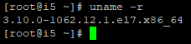
Рис. 1
Как вы можете видеть, на моем сервере с операционной системой CentOS 7 всё в порядке с выполнением этих требований.
Обновим нашу систему CentOS 7:
# yum -y update
Для установки самой последней и стабильной версии Docker необходимо обратиться к официальному репозиторию Docker. Следующая команда добавит репозиторий, загрузит последнюю версию программного обеспечения и установит его:
# curl -fsSL https://get.docker.com/ | sh

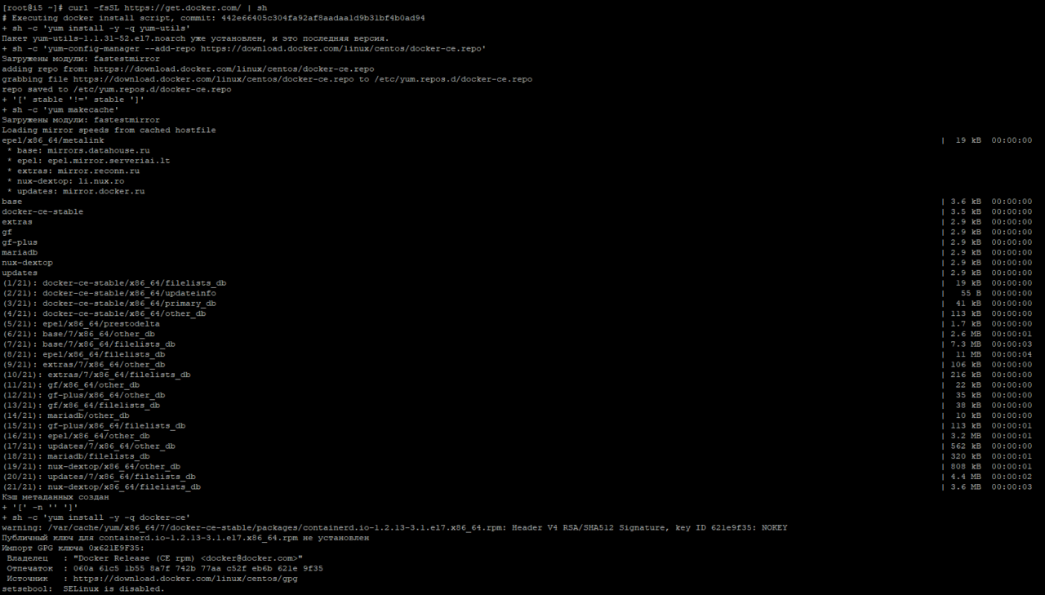
Рис. 2

В итоге все будет установлено и CentOS 7 предложит вам сделать специального пользователя под Docker.

Дословно: если вы собираетесь использовать Docker не от имени пользователя root, то необходимо добавить пользователя в созданную после установки группу docker.

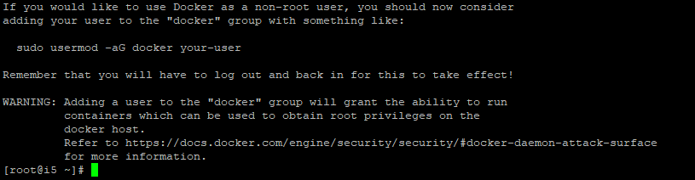
Рис. 3

Но мы будем исрользовать Docker от имени суперпользователя root.

Запустите демон Docker после окончания установки:
# sudo systemctl start docker
Поставим в автозагрузку демон Docker после окончания установки:
# sudo systemctl enable docker
Убедитесь в том, что демон стартовал без ошибок и предупреждений:
# sudo systemctl status docker
В результате должно появиться подобное сообщение:
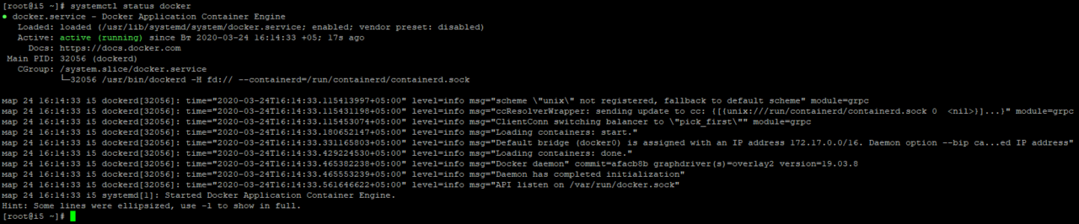

Задания для практического занятия:

1. Изучить для чего нужен Docker.

Контрольные вопросы
1. В чем плюсы применения Docker образов и контейнеров?

